Проблемы консолидации общества в России

Устремление России к возврату своей идентичности, своей государственной и цивилизационной идентичности вызвало острую реакцию «Запада», под руководством США, исходя из инерции сложившегося после победы в «холодной войне», убеждения в возможности и необходимости однополярного и монополярного мира, введение парадигмы «рыночного либерализма», как «наиболее развитого», глобального основания обустройства всех стран. При анализе такого глобального явления можно применить в качестве объяснительного основания учение К. Маркса о специфике капиталистического типа устройства общества, о классовой борьбе, о принципах конкуренции, в контексте ценности роста прибыли и т. п. и дополнить учением В.И. Ленина об империалистической стадии глобального капитализма, об эпохе мировых войн и т. п. В этом плане модельный характер имеет размышления А.И. Агеева и Е.Л. Логинова о причинах и порождениях мировых войн в ХХ в. и современной ситуации, проявлении мирового финансового олигархата (А.И. Агеев, Е.Л. Логинов. Новая большая война: хроника хорошо забытого будущего. // ж. Экономические стратегии. 2014, № 6-7). В дополнение можно проследить конфронтационное поведение лидеров «Запада» в ХХ в. в контексте «холодной войны» (Холодная война. Путилин Б.Г, Золотарев В.А. Противостояние двух сверхдержав. М., 2014 (Т. 1), Н.В. Илиевский. От Потсдама до Мальты. М., 2014 (Т. II)). Однако наступило время введения более глубокой парадигмы средств раскрытия современных явлений и исторического прошлого, не отрицающей сделанного в аналитике прошлого. Эта парадигма «цивилизационного подхода» меняющая мыслетехнику анализа истории и прогнозирования будущего. Если учесть фундаментальные результаты, выраженные в работах Б.Н. Кузык, Ю.В. Яковец в серии «Цивилизации: теория, история, диалог, будущее (в 2-х т. 2006), то можно согласиться, что проблемы цивилизаций, их сущности и этапов исторического пути вышли на первый план в общественных науках и жизни планеты. Тем более, что неясно, пойдут ли локальные цивилизации по пути диалога и партнерства в решении глобальных проблем, как отмечает А.Д. Никипелов в комментариях к книге авторов «Цивилизации: теория, история, диалог, будущее. Цивилизации: прошлое и будущее. Учебник» (2008, с. 13). Авторы выявляют смысл истории, общее и особенное в динамике материального и духовного мира, взаимоотношения народов, побуждает внимание к глубинным причинам исторического действия, сокрушая господство догм, давая простор для новых парадигм исторического процесса, преодолевая приоритет развития материальных сил и классовой борьбы, давая простор духовным факторам развития (2008, с. 19-20). Глубина и полезность парадигмы К. Маркса оценена давно, хотя степень существенности реконструкции его мысли, его экономической онтологии зависела от применяемой системы мыслительных средств и результаты применения мыслетехники «рассудка» и «разума» различны (Анисимов О.С. Псевдогенетический метод и экономическая онтология (версия Маркса). М., 2009). От понимания роли принципов и средств мышления, их различий в уровнях мыслетехники зависит и перспективность цивилизационной аналитики (Анисимов О.С. Мышление стратега: модельные сюжеты. Вып. 3. История: Цивилизационный подход. М., 2010; Методология: Вчера, сегодня, завтра. М., 2015). Мы исходили из потенциала «разумной» мыслетехники, использования наследия Гегеля и оформления его «абсолютного метода», применения технологии диалектической дедукции (Анисимов О.С. Аналитика: зов перепарадигматизации. М., 2014).
Применение диалектической дедукции позволяет усовершенствовать исходные основания любых подходов в решении научных и практических проблем. Б.Н. Кузык и Ю.В. Яковец считают, что цивилизация, как система, существует около 10 тыс. лет, а как научная категория стала использоваться несколько столетий назад на фоне непрекращающихся дискуссий (2008, с. 25). Цивилизация, согласно мнению авторов, как единство рода человеческого существует с момента перехода от присваивающего хозяйства к производящему, примерно с VIII тысячелетия до н.э. с ролью народонаселения, воздействия на природные процессы, применения техники, экономических способов производства, общественно-политического устройства, а в локализации цивилизаций ролью общности людей, народов, единством социокультурных ценностей, исторических судеб (2008, с. 26-27). Масштабы времени существования цивилизаций зависят от концепций истории, версии человеческого бытия в его становлении и развитии. В последнее время объем исторического времени существенно увеличивается, что излагается во многих работах.
Так В.М. Демин в своей работе «От ариев к русичам» (М-Омск, 2005, пятое издание) он обсуждает периодизацию современного человека. Он отмечает, что русская национальная историческая школа сосредотачивает свое внимание на учете вселенских катастроф, материальных и иных источниках существования цивилизации, этно-цивилизационной организации человека и всю историю разделяет на четыре периода: родовой, античный, имперских и вертикальных цивилизаций, всечеловеческого единства (2005, с. 49-50). Славяне в воззрениях о Космосе выделяли планеты, на которых существовала органическая жизнь, в том числе высокоразвитая, называемые «землями», наша называлась «Мидгард», на которой, по индийским источникам, существовали 22 цивилизации, одни из которых погибли в результате самоуничтожения, а другие - в результате космических катастроф (2005, с. 50-51). Свидетельства их существования многочисленны, но их не хочет замечать академическая историческая наука, и автор приводит большой ряд свидетельств (2005, с. 51-53). В эпосах «Рамаяна» и «Махабхарата» говорится, что более 11 тыс. лет назад на большой территории существовала империя Рама с центром в северной части Индии и Пакистана, управляемая жрецами-просветителями, с процветающими городами, главные из них- семь городов, а столица в Сибири была самой древней. В Славяно-Арийских Ведах древнейшей столицей считается Асгард, на месте нашего Омска, а египетские пирамиды были построены с 70 го по 15-е тысячелетии до нашего времени, построенные ариями, жители городов летали на аппаратах «Вимана» и на них совершали межпланетные путешествия, а аппараты «Вайтмара» могли переносить 144 «Вайтмана» (2005, с. 53-54). Можно не верить этим сказаниям, но вместе с совершенствованием знаний о человеческом духе, устройстве общества, его культурно-духовных оснований и т. п., серьезно относясь к свидетельствам и к разным формам отражения реальности, дефект неверия будет преодолен.
Но что такое цивилизация и в чем ее отличие от общества?
Б.Н. Кузык и Ю.В. Яковец, что цивилизация суть высшая ступень организации общества и его развития, общества как совокупности взаимосвязанных, взаимодействующих личностей, соорганизованных в ряд иерархических ступеней, ячейкой целого является семья, в которой формируется биосоциальный генотип, а люди объединяются для совместного проживания и совместной деятельности при общности языка, уклада, традиций, исторического опыта, верований, с государственной властью, экономическим и культурным пространством и системой ценностей, не всегда являющейся главным (2008, с. 29). В этом взгляде на цивилизацию заметен принцип рядоположенности и структурной связанности разнородных компонентов в рамках эмпирической схематизации материала сведений. Сущностный анализ требует высшей неслучайности и содержания единиц, и их связанности, механизма связывания. Мы фиксируем такие единицы как «люди», «семьи», «иерархии», «совместная деятельность», «язык», «уклад», «традиции», «власть», «верование», «экономика», «культура», «ценности». Как все это связано? Авторы отмечают, что цивилизация является многослойным социальным организмом в виде «пирамиды», в вершине которой находим духовную сферу, создающую систему ценностей и передающую новым поколениям, включающую в себя науку, умение ее использовать, культуру, образование транслирующее социальный генотип, этику как систему правил поведения человека в обществе и нравственных оценок поступков, религию, миропредставление, системы целей и мотиваций и все эти элементы переплетены и меняются от эпохи к эпохе (2008, с. 30-31). Ниже располагается социально-политический строй с правовым устройством, ниже экономика с институтами собственности, присвоения средств производства, с разделением труда и формами организации производства, а в фундаменте-народонаселение, а под ним-природа (2008, с. 31-32). Каждый этаж выполняет свои функции, имеет свою структуру, но все взаимодействует, согласовывается, трансформируется, реализует закон гармонии и развития (2008, с. 32-33).
То, что слои, уровни «пирамиды» отражают различие в сущности слоев и отношения между сущностями, где «верхом» является высшая неслучайность и исходные основания, выходящие за пределы прагматики и ситуационности, несущих случайное, где промежуточные слои несут в себе сочетание неслучайных оснований и случайности природного бытия, а нижний слой воплощает бытие случайного самовыражения, мы поддерживаем и оно в целом соответствует реальности. Внутреннее членение в этажах дано эмпирически и требует более точных опознаваний, в том числе и соотнесение слоев «экономики» и «мира деятельности», являющимся именно «технологическим» типом бытия. Особую играет роль «госуправления» целостно реагирующего и предопределяющего бытие всех, но подчиняющегося верхнему слою, «духовной сфере» данному синкретически, требующей более точному предъявлению. Вся пирамида, в тенденции к иерархии, не противоречит конструкции пути духа в «Философии духа» Гегеля с примыкающими сочинениями. Однако иерархия дана вне внутреннего принципа сущностного развертывания, псевдогенеза идеального объекта, что и необходимо для понимания сути цивилизации. Если дать ориентир неслучайного становления цивилизации, то потребуется понятие рефлексивной организации действий, а затем и критериального обеспечения рефлексии, что обеспечивает генезис социума, социокультурного обеспечения и выход в слои культуры и духовности (см. сх.4-6):

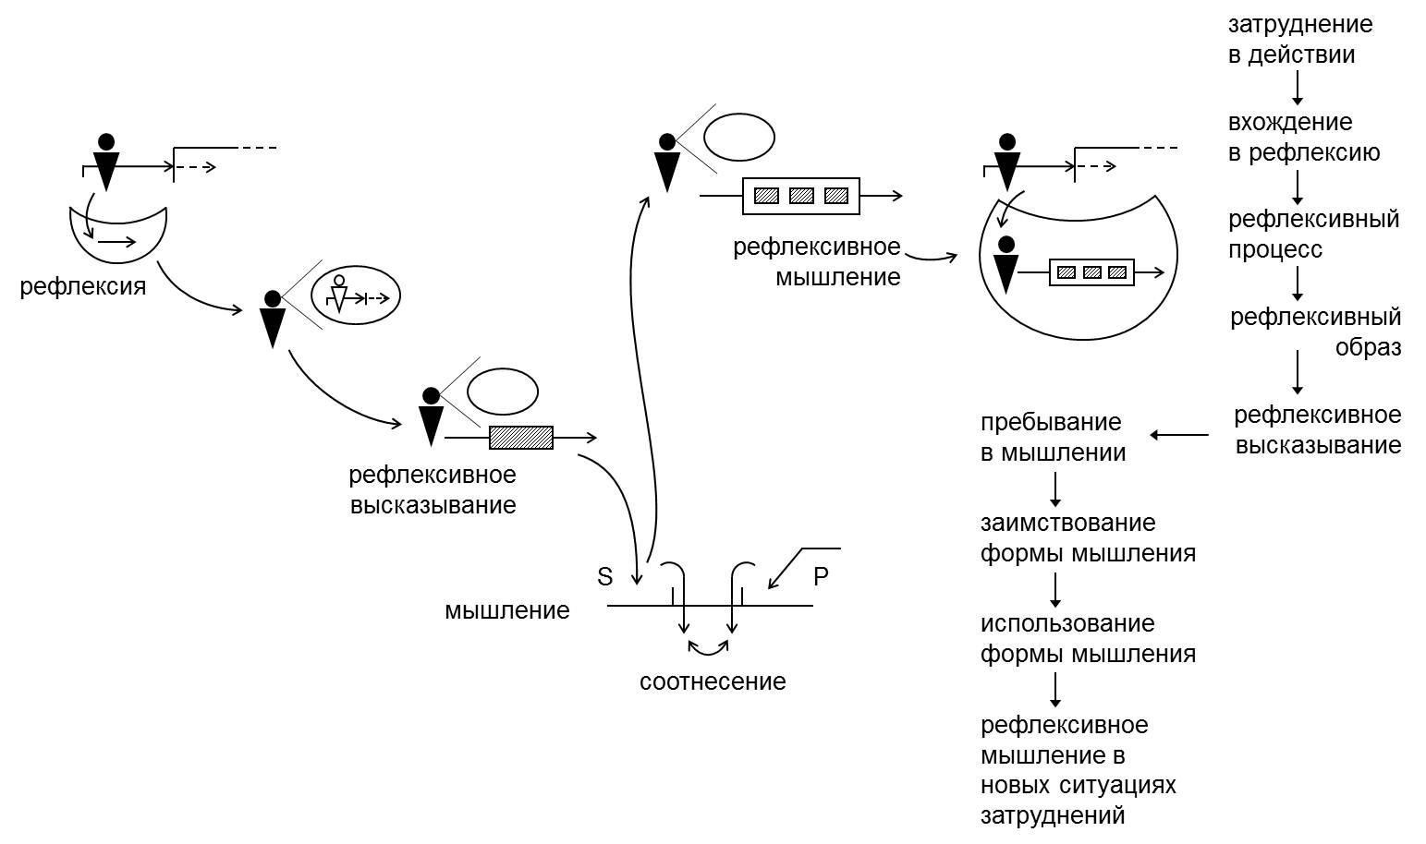
сх.4
становление рефлексивного мышления

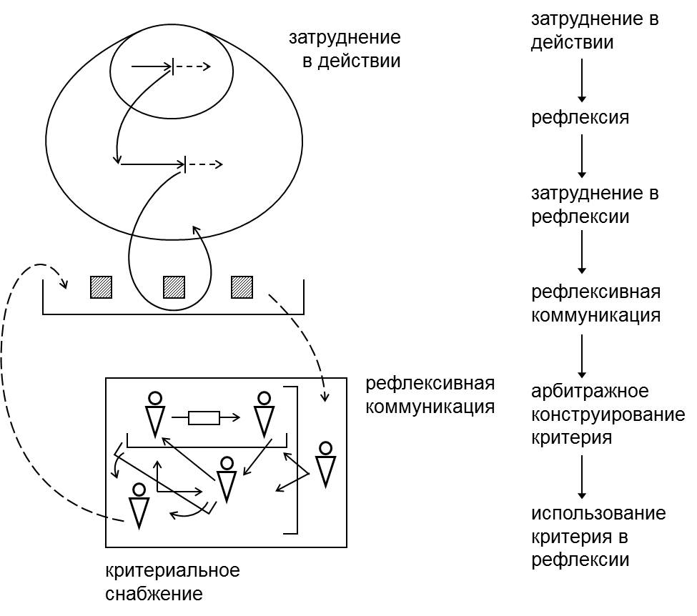
сх.5
критериальный сервис рефлексии

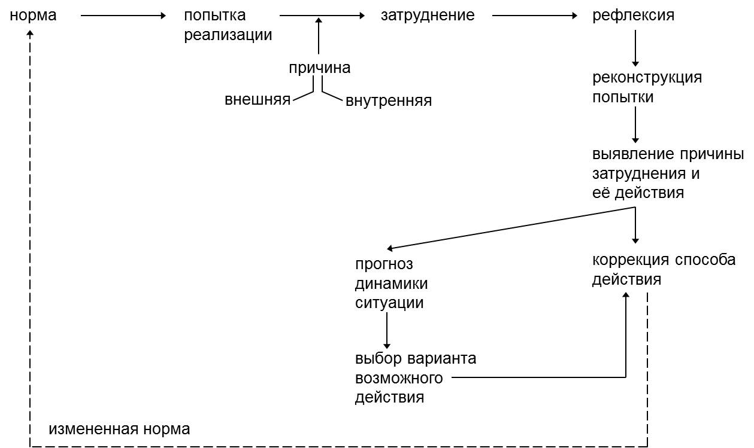
сх.6
рефлексивный цикл
Переход от «действия» к «рефлексии-непосредственной», а затем к введению, через коммуникацию, арбитрирование в рефлексивной коммуникации, «рефлексии-критериальной» предстает как последовательное совершенствование и в действии, через рефлексию, и в рефлексии, через критериальное обеспечение. Чтобы прийти к соотнесению народобытия, бытия семьи и рода с бытием экономики, а затем с бытием мира деятельности, «индустрии», следует ввести схемы индивидуальной жизнедеятельности, социодинамики, социокультурной динамики, а потом и материального производства, обмена, рыночного обмена, экономического цикла, управления деятельностными кооперациями (см. сх.7-23):
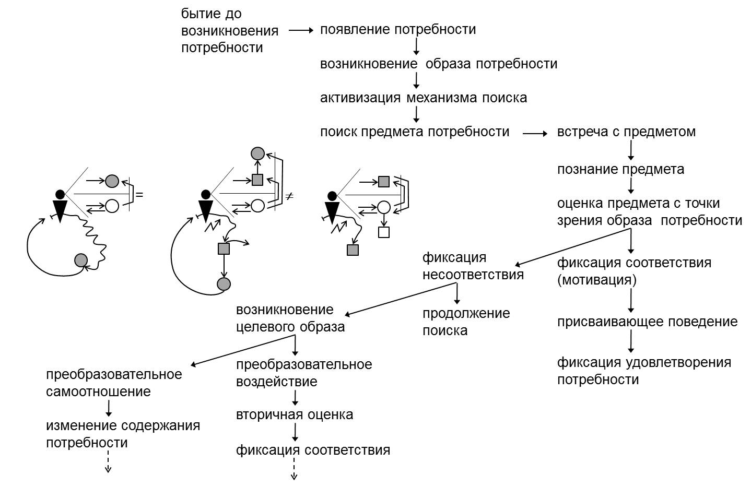
сх.7
типы процессуальных траекторий жизнедеятельности

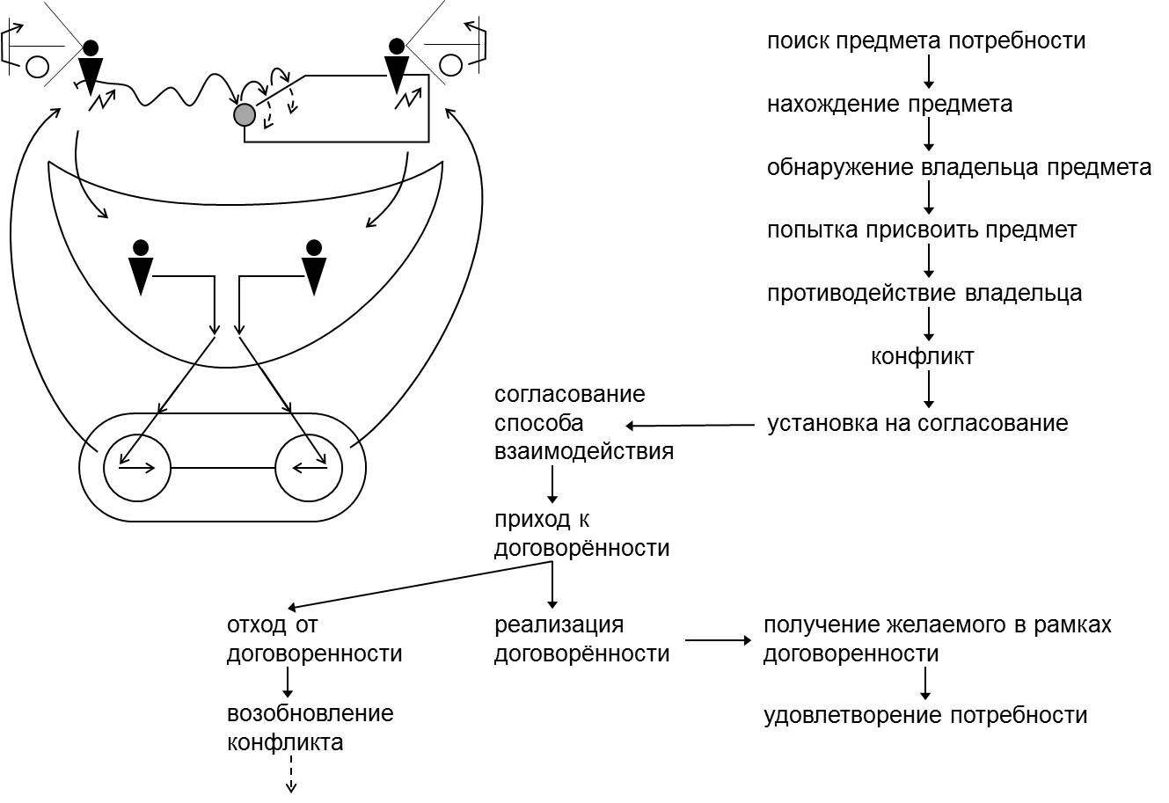
сх.8
конфликт и социодинамика

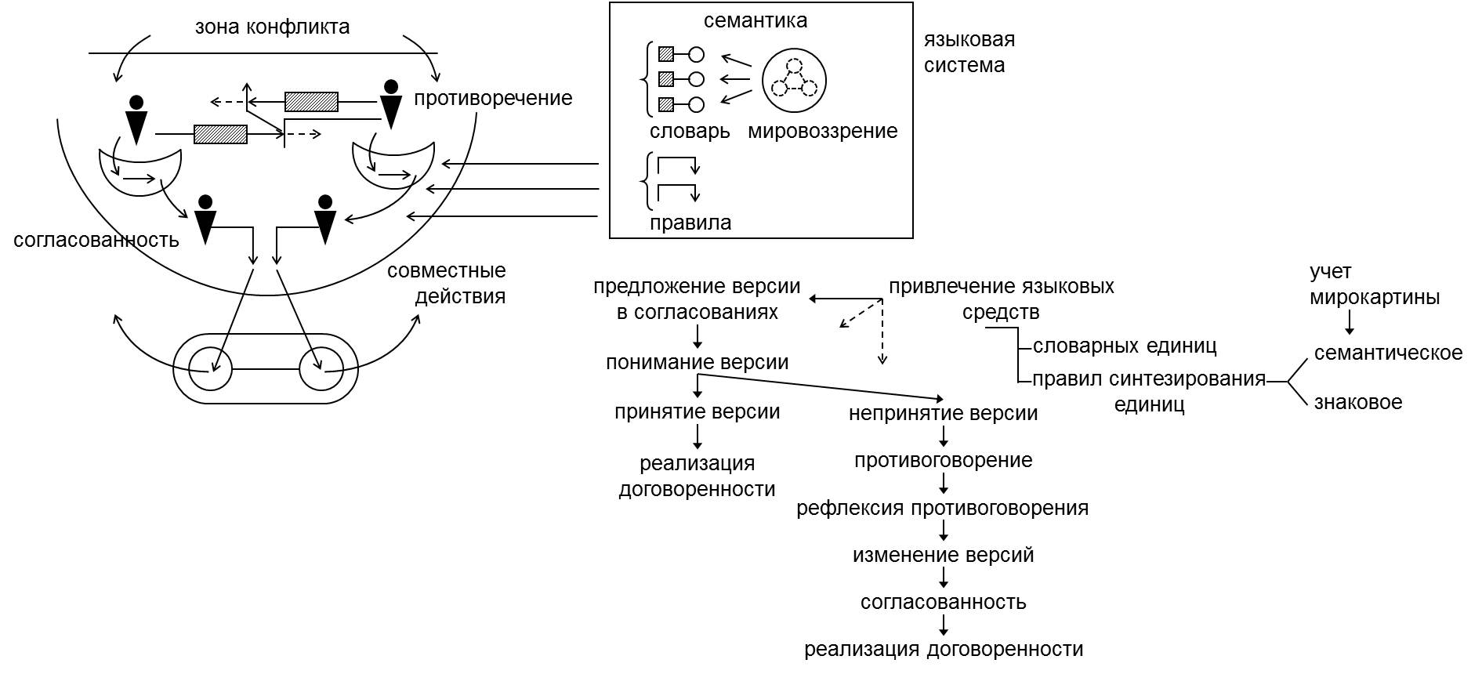
сх.9
языковое обеспечение социодинамики

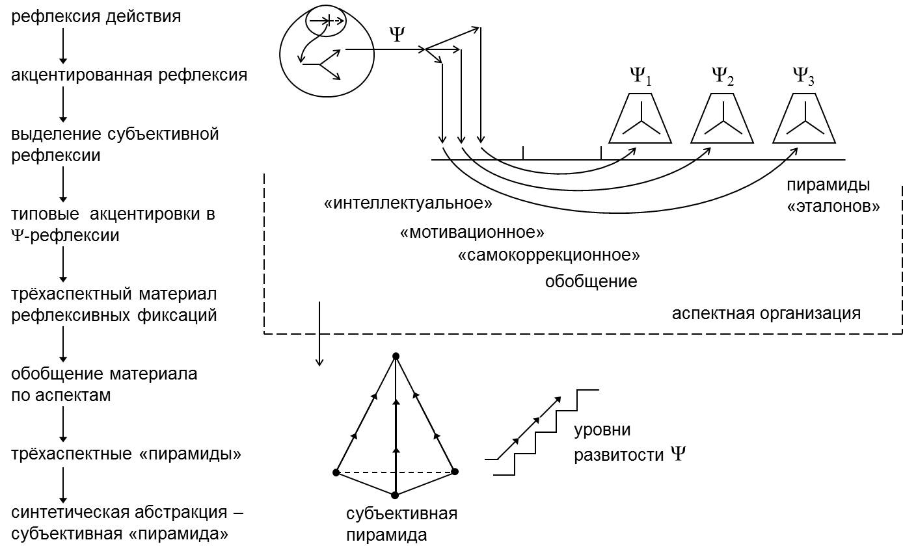
сх.10
психологическая рефлексия

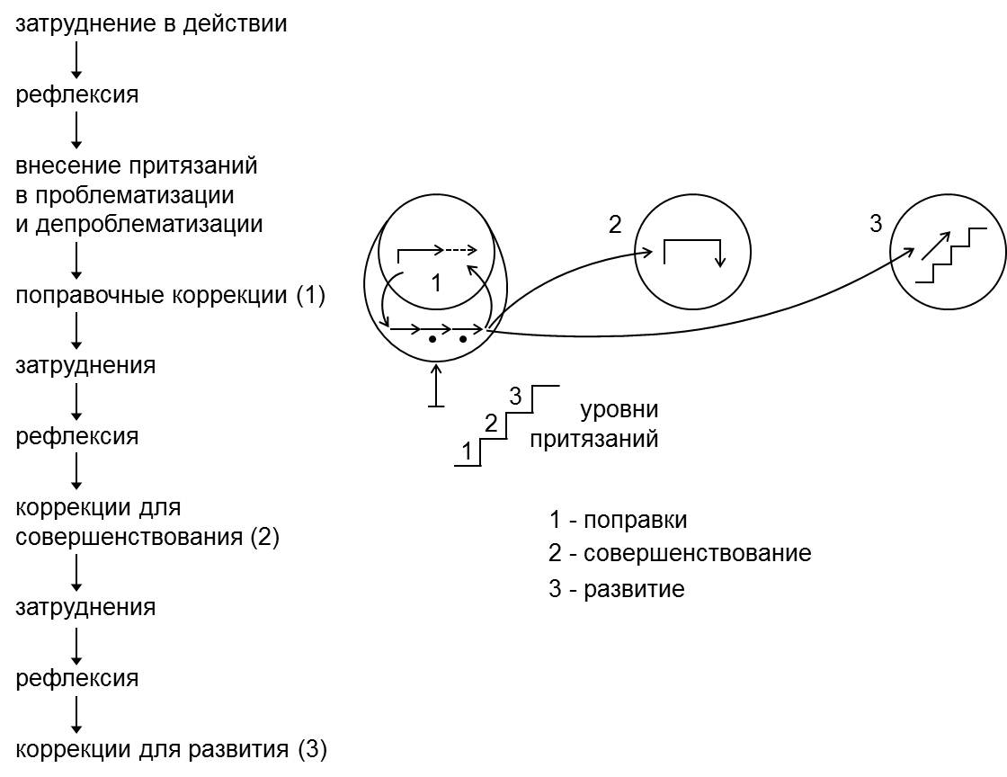
сх.11
типология коррекций через рефлексию

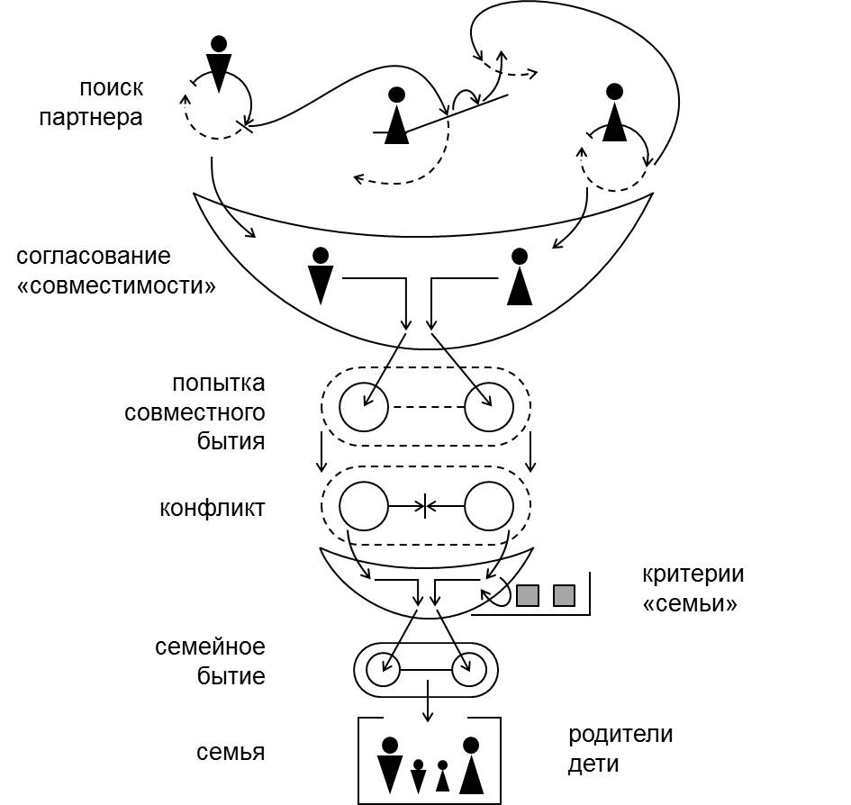
сх.12
порождение семьи

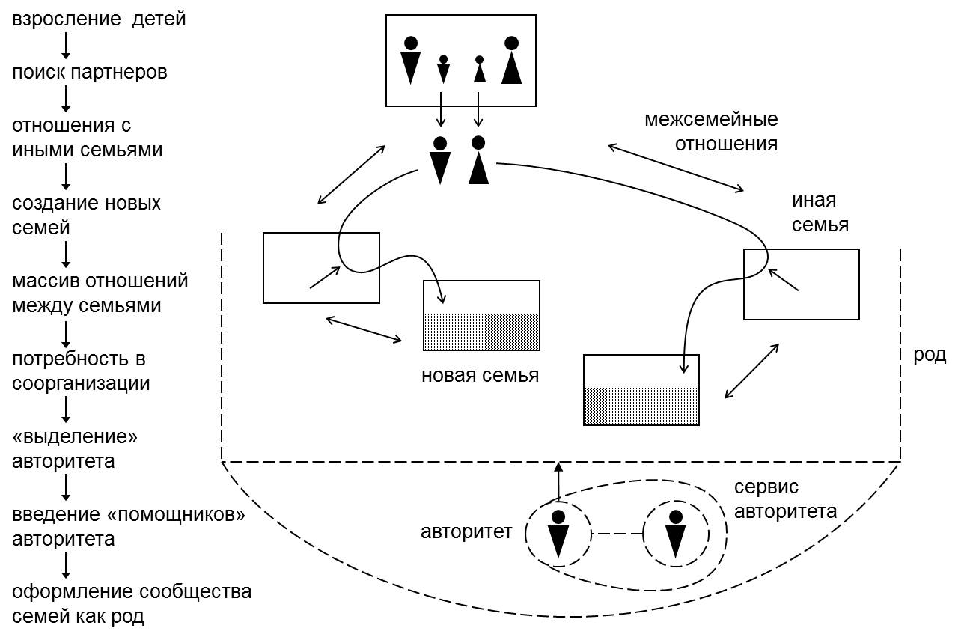
сх.13
становление рода

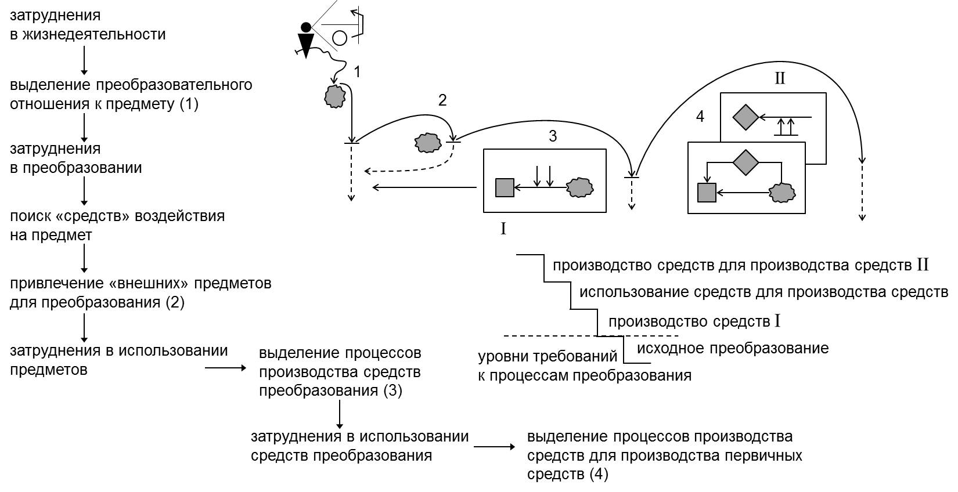
сх.14
материальное производство

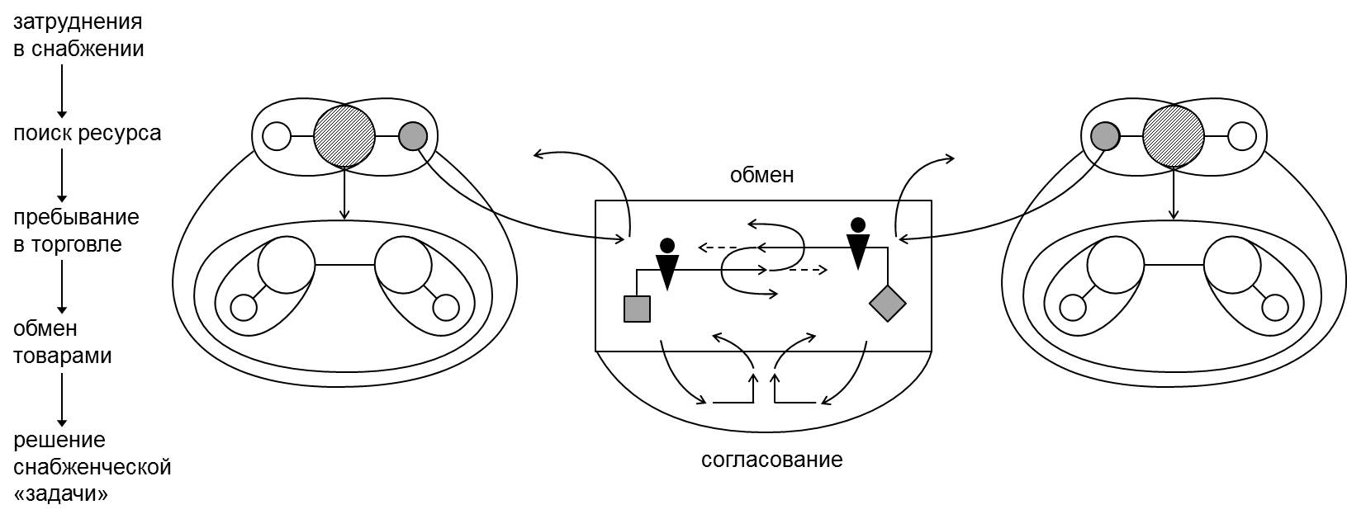
сх.15
торговый обмен и снабжение

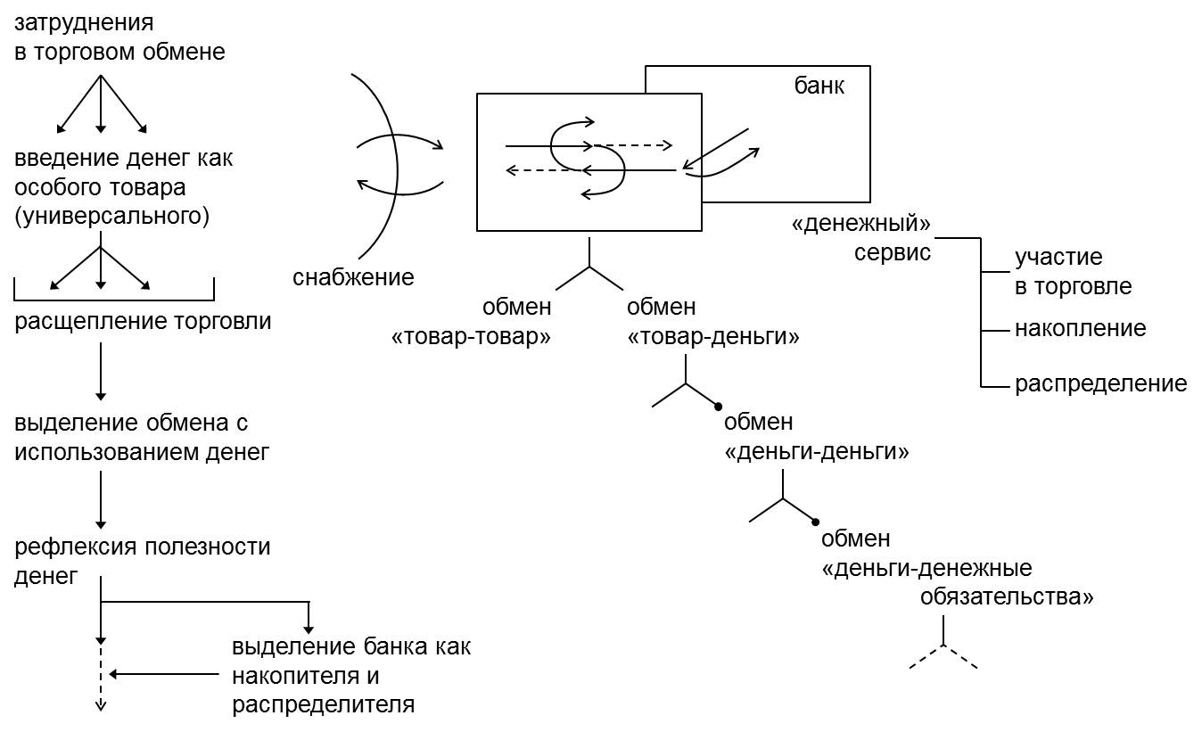
сх.16
рыночная торговля

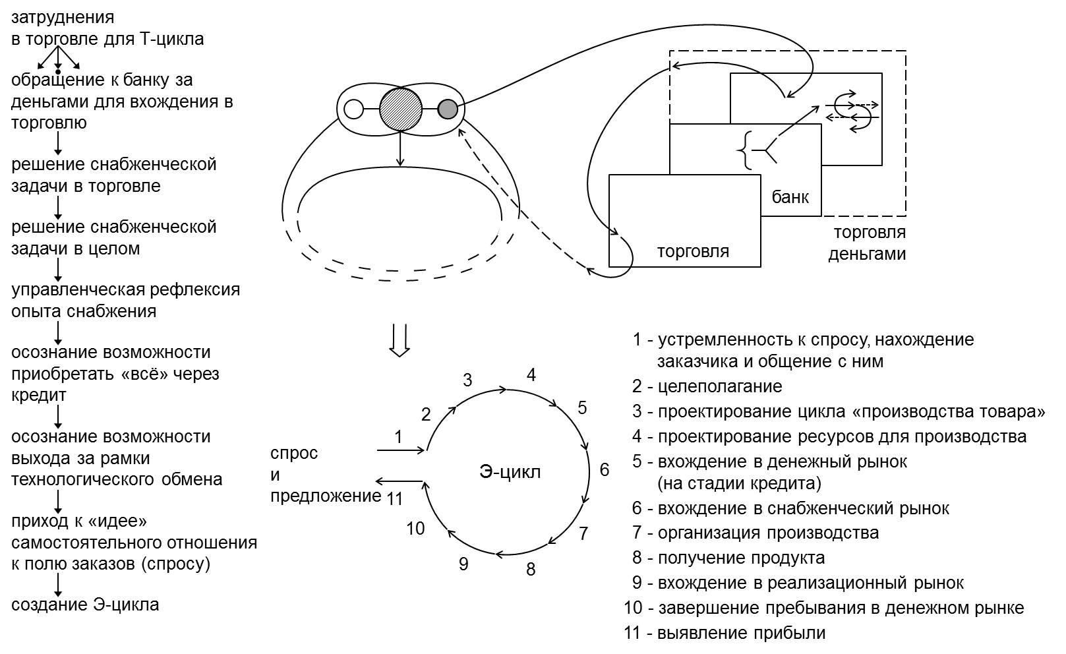
сх.17
переход к экономическому циклу

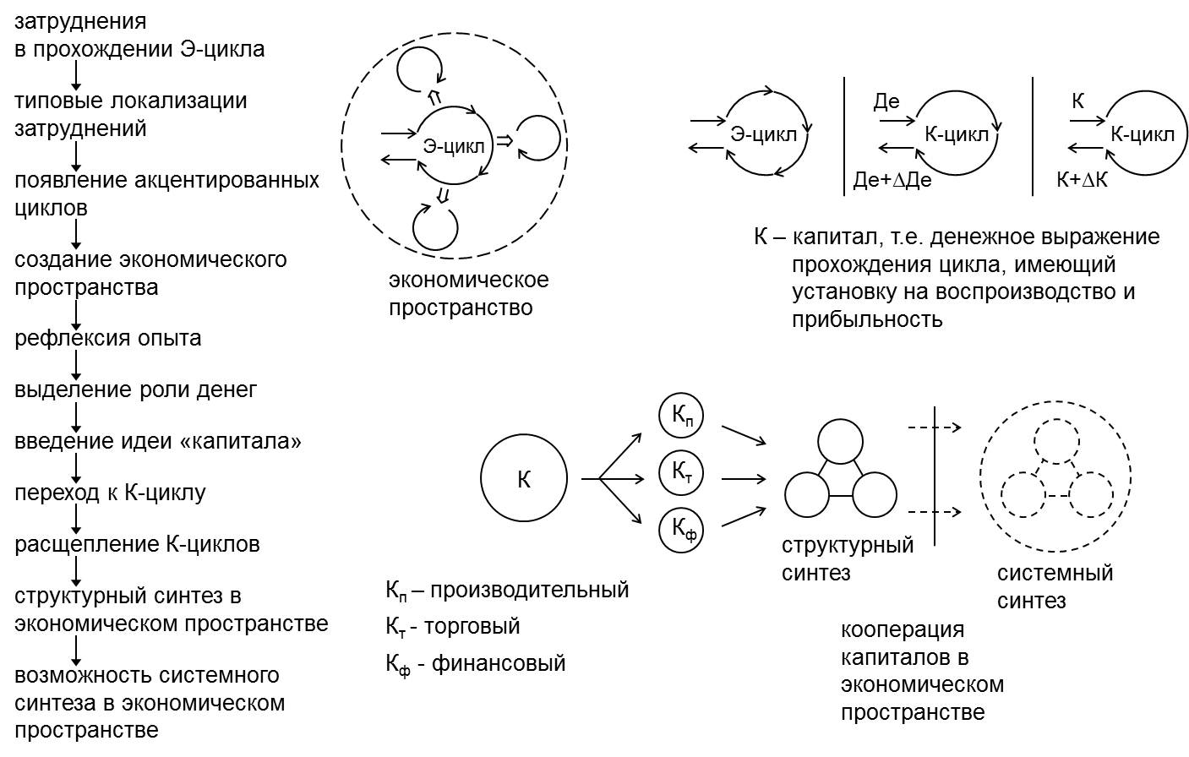
сх.18
переход к Э-пространству и К-циклам, их синтезам

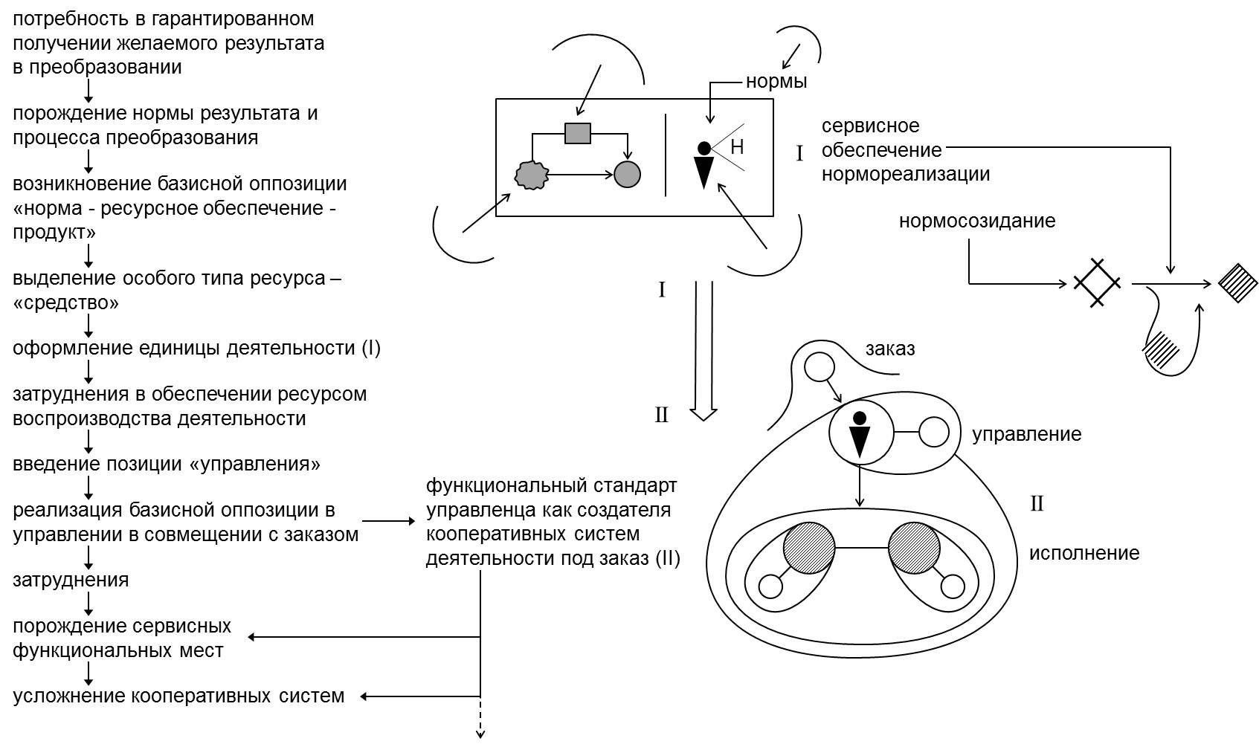
сх.19
от единицы деятельности к единице кооперативной системы

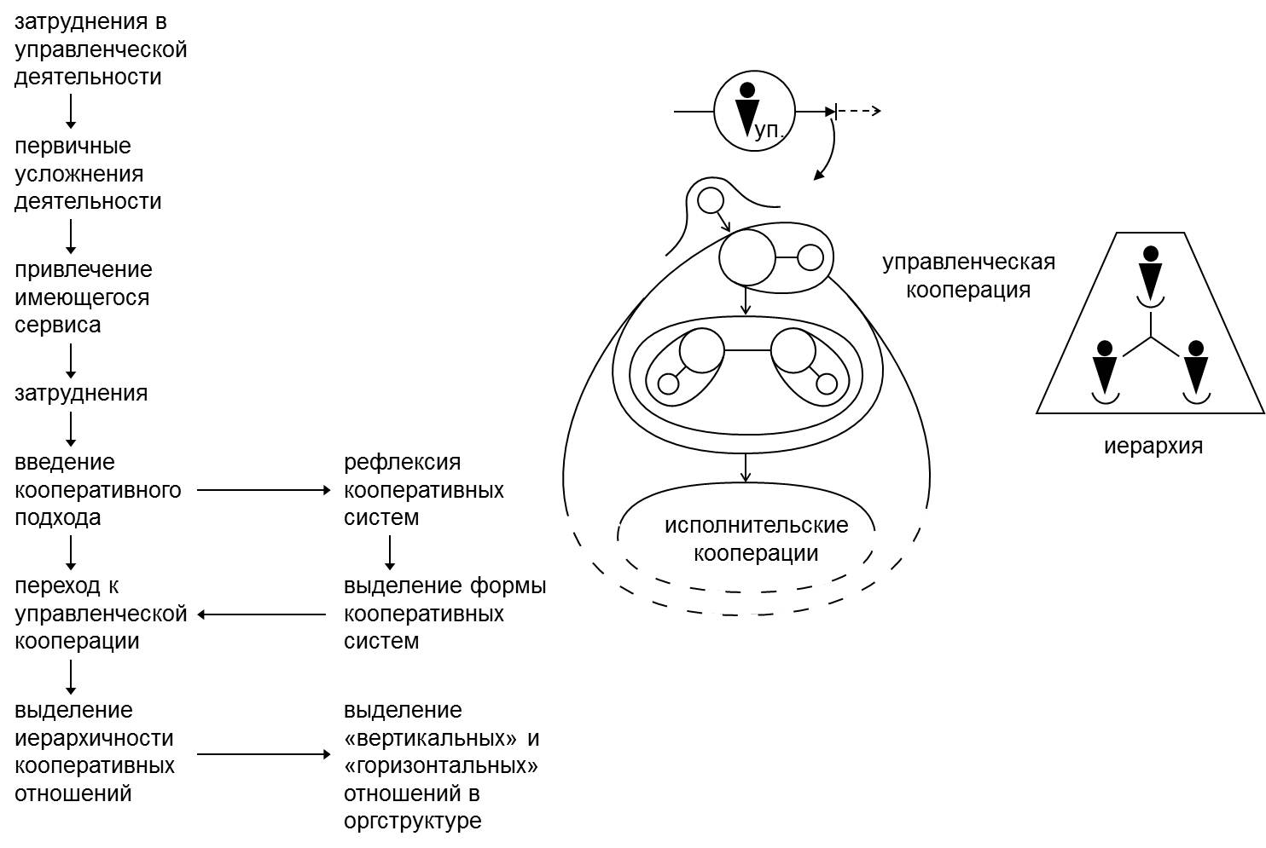
сх.20
порождение управленческой кооперации

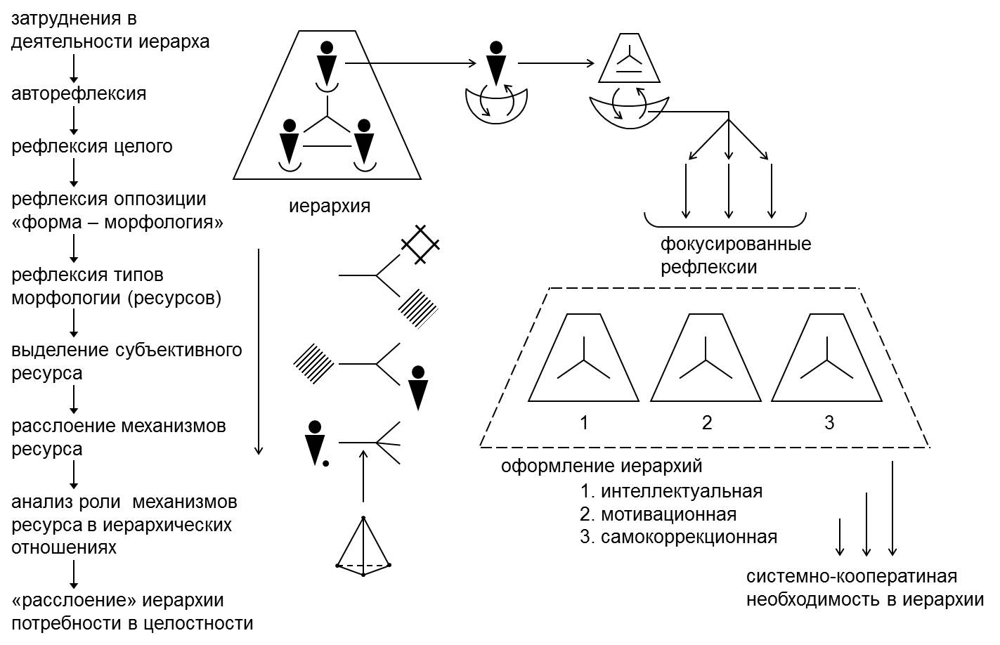
сх.21
от моноиерархичности к многослойной иерархии

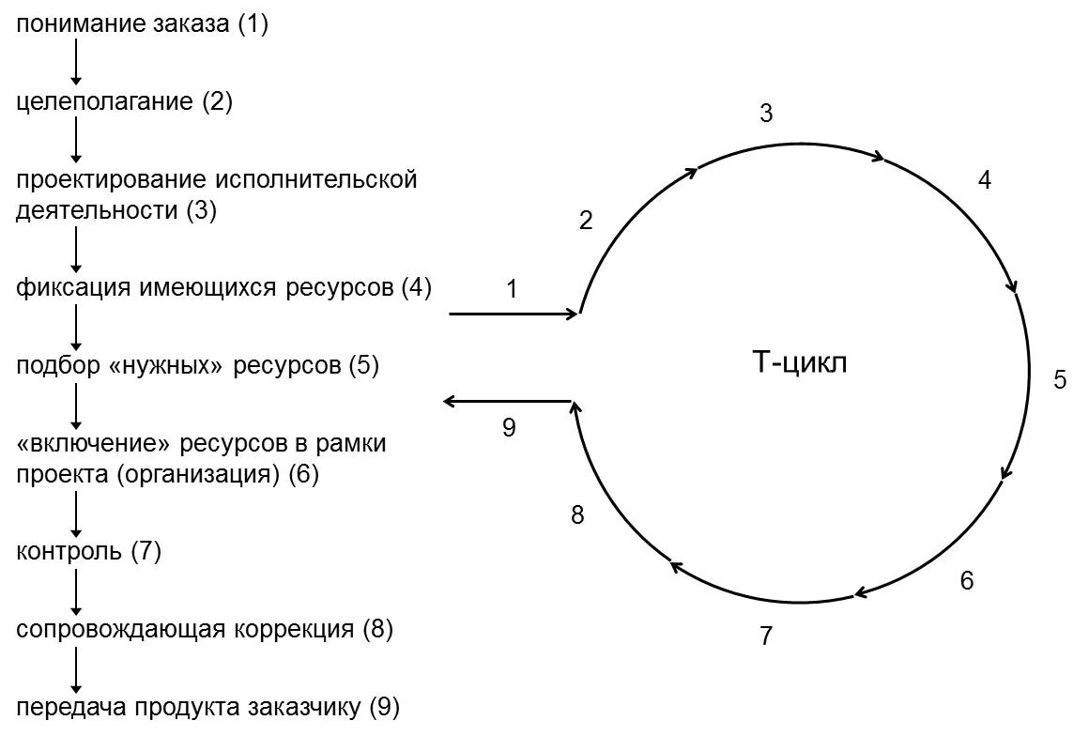
сх.22
процессуально-технологическая единица управленческой деятельности

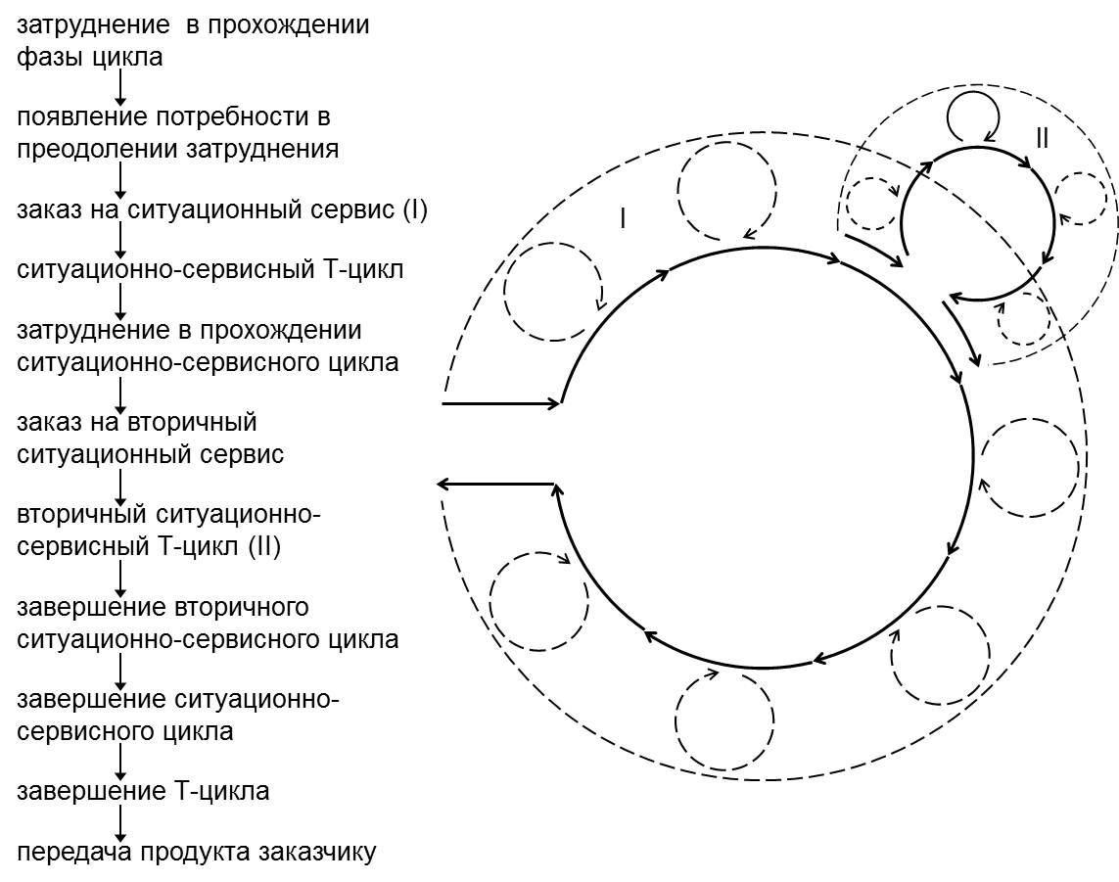
сх.23
усложненный Т-цикл управленческой деятельности: «ядро» и «периферия»
Суммируя содержание введенных схем, мы можем перейти от парадигм самобытия, экономики и индустрии к интегральному управлению. Его особенностью является не только сведение к единству «нижележащих» слоев и выработка управленческого отношения к суммарному запросу общества, но и ярко выраженный иерархический характер самого механизма управления. Поэтому от внесения форм и критериев эффективного управления зависит успешность и общества, слаженность отношений между обществом и государством, оформленность всех действий участников общественного процесса в интересах целого, которая предполагает правовой механизм, особый тип общезначимого нормирования (см. сх.24-27):
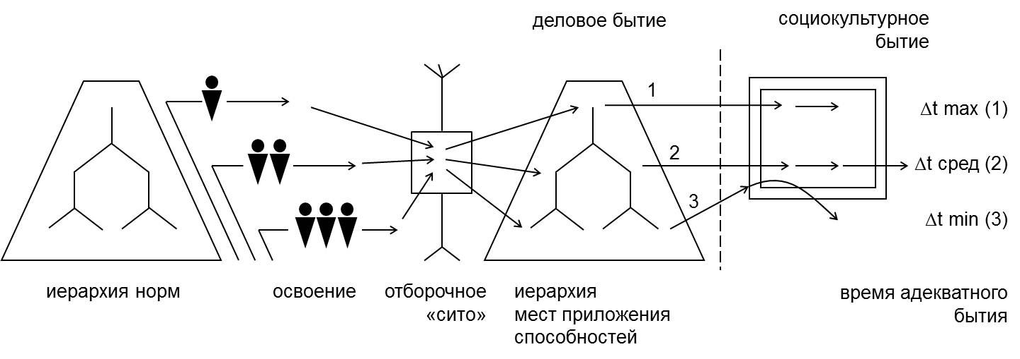
сх.24
типология пребывания в обществе групп людей

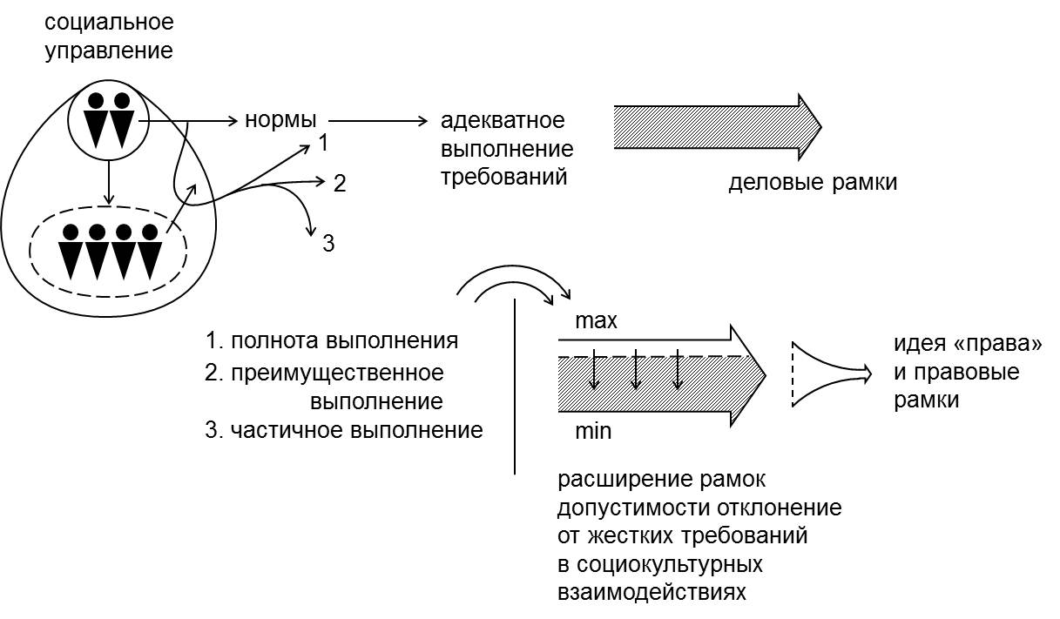
сх.25
порождение правовых рамок – предпосылка

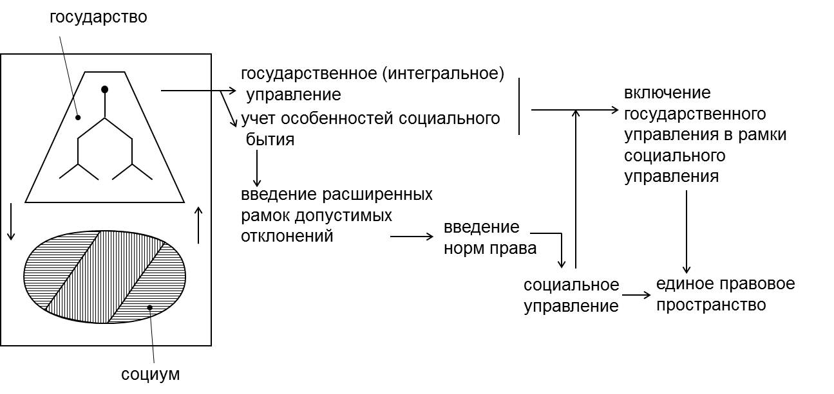
сх.26
порождение правового пространства

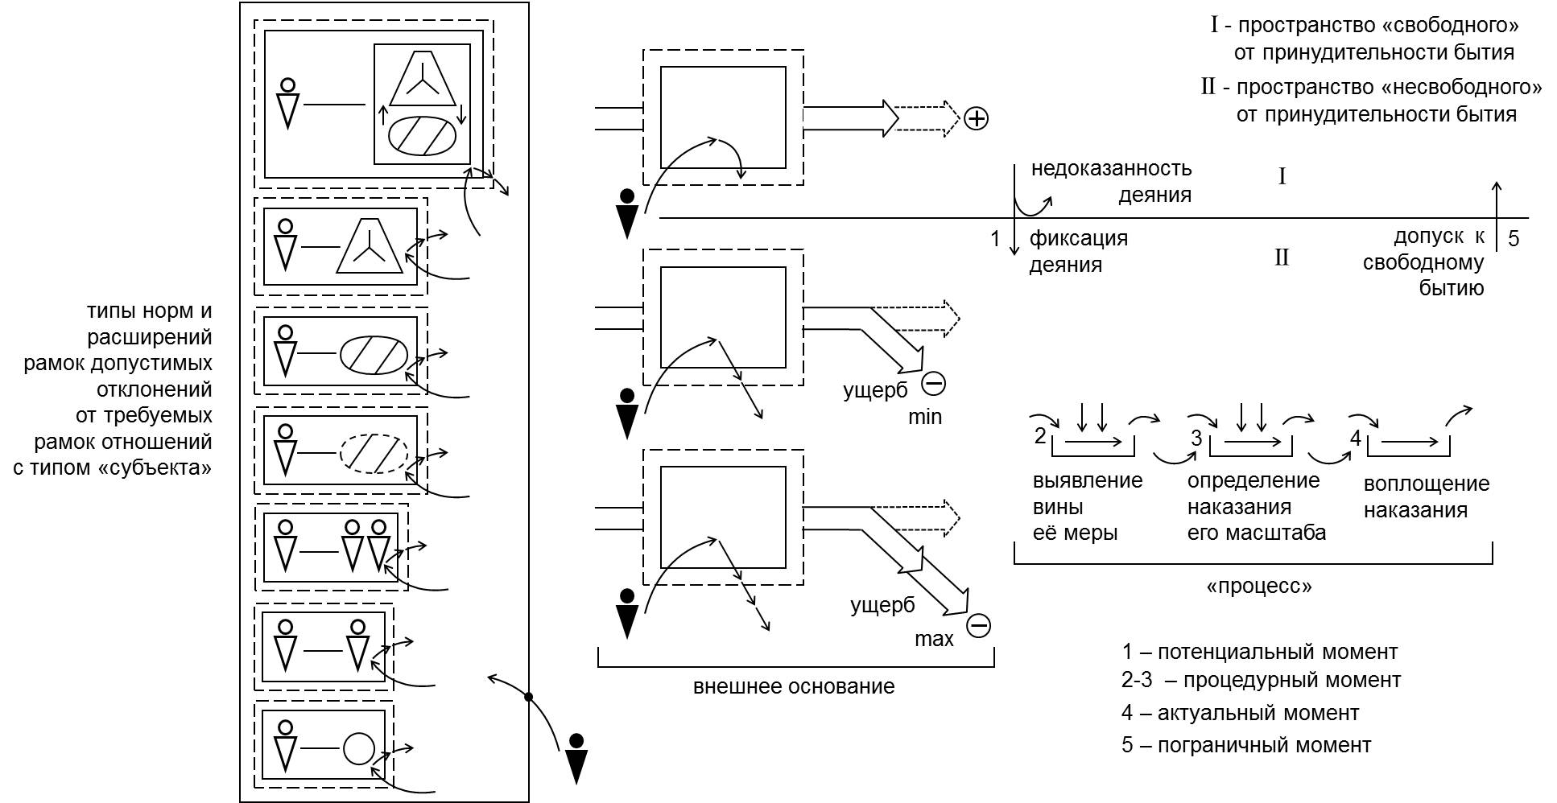
сх.27
внутреннее «устройство» правового пространства
В правовых рамках осуществляется совокупная деятельность, опирающаяся на идущий от народного бытия спрос и на общие принципы построения кооперативных систем деятельности, способов удовлетворять спрос еще вне учета факторов экономики, ориентированной на прибыль, и рыночный тип снабжения (см. сх.28):
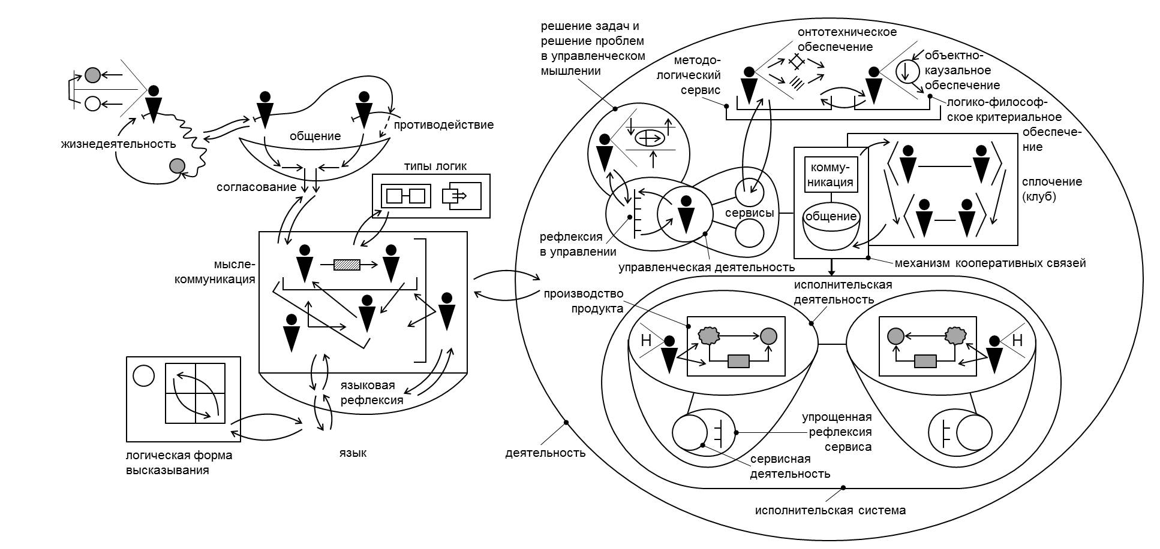
сх.28
устройство «общества» в рамках «деятельностной парадигмы»
В качестве особых сервисов управленческой деятельности, в качестве деятельностной прагматики выступают механизмы неслучайного мышления, гарантирующие высокий уровень рефлексивной аналитик, использующие потенциал критериальных систем и вносящих технологические формы постановки и решения задач и проблем в управлении (см. сх.29-33):
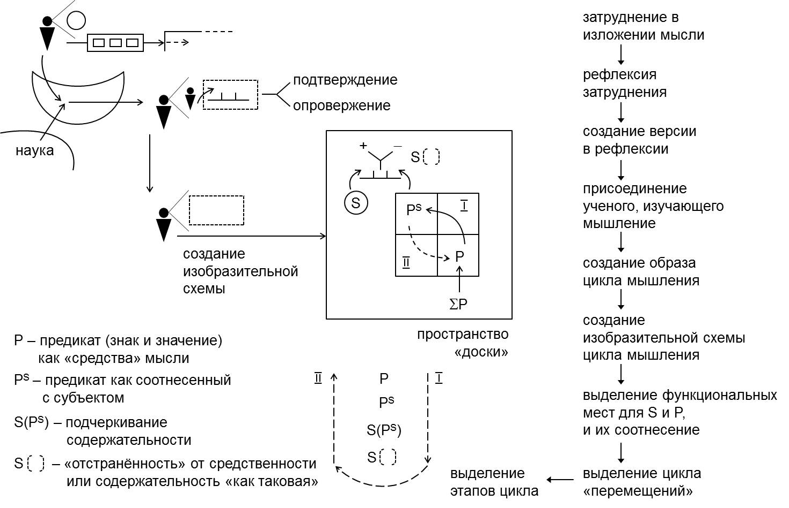
сх.29
становление теоретической схемы «акта мысли»

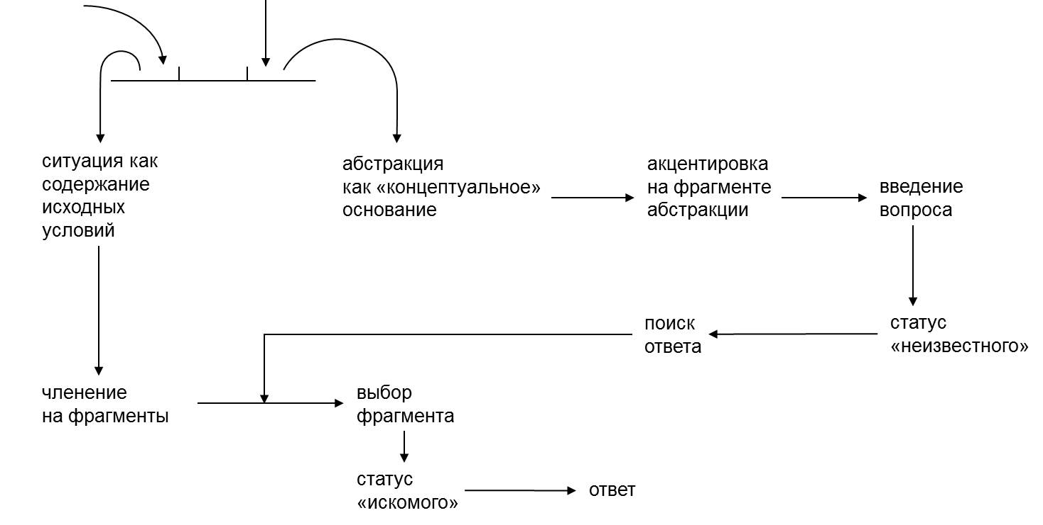
сх.30
цикл «решения задачи»

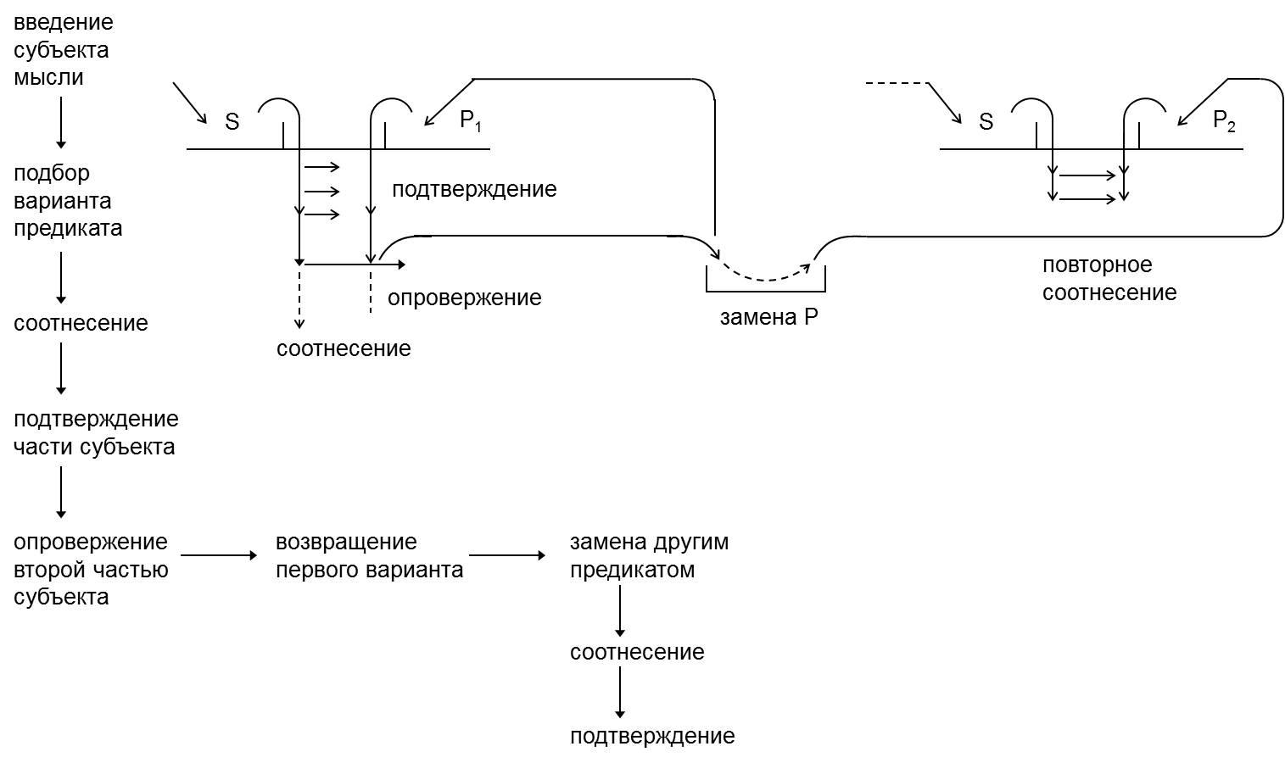
сх.31
замена предиката в мышлении

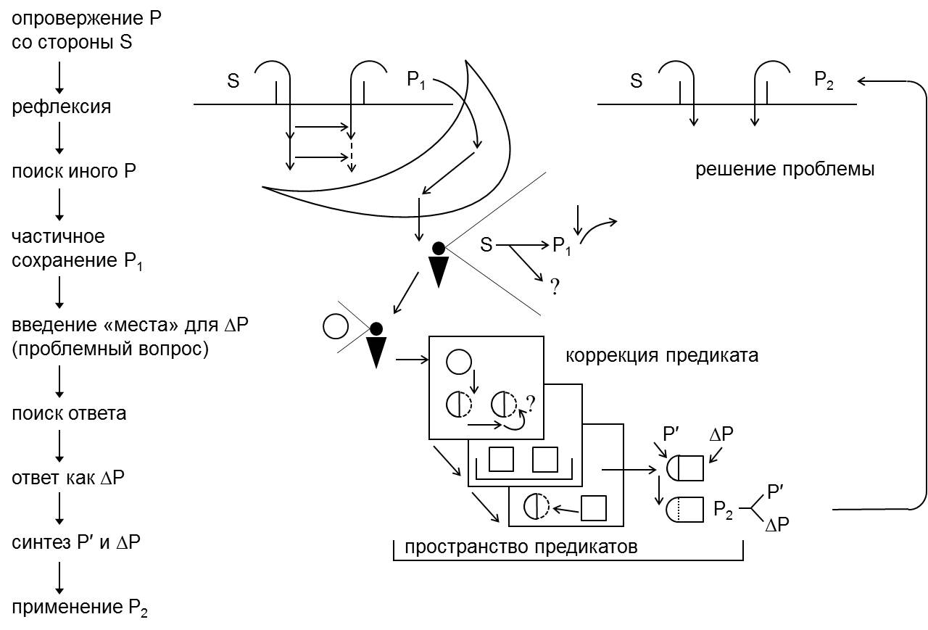
сх.32
постановка и решение проблемы

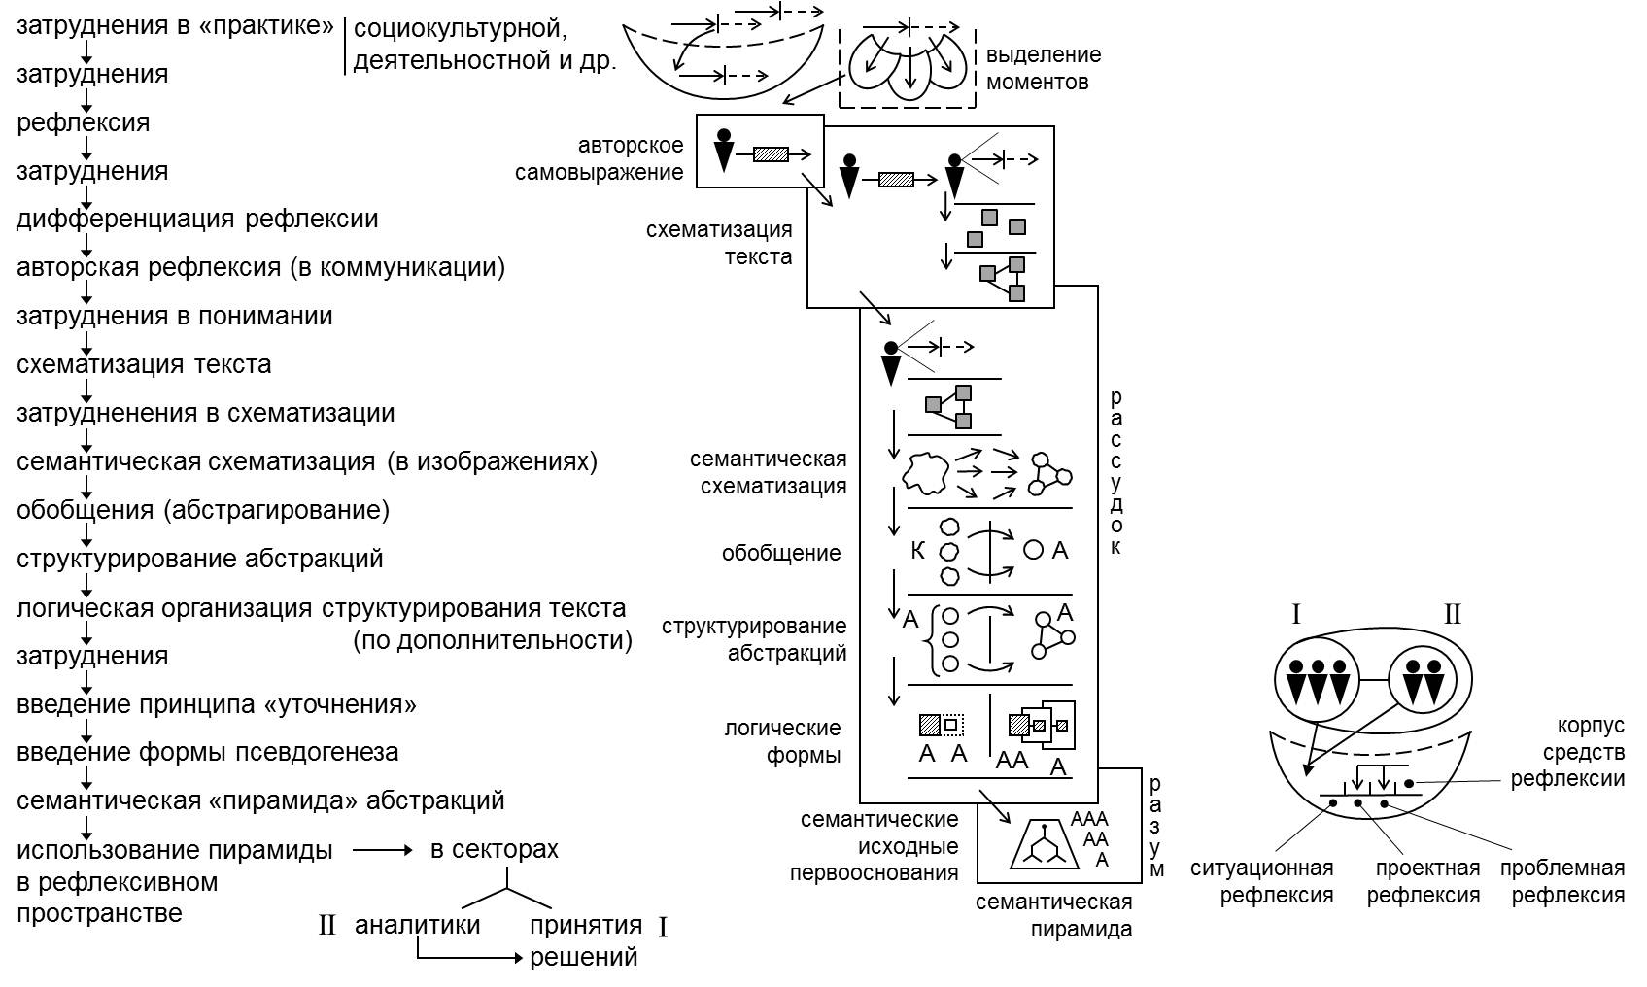
сх.33
интеллектуальное производство
Вместе с активным использованием критериально ориентированной коммуникации и постановкой проблем возникают предпосылки не только прагматизированного интеллектуального производства, но и выхода в высшие формы и средства мышления, прежде всего за счет выделения в научных и философских сферах перехода от семиотического обеспечения мыслекоммуникации к логическому и онтологическому обеспечения, что и составляет общее выделение мыслительной культуры, перенаправляющей мышление в управленческих иерархиях в сторону подчинения ценности высшей критериальности, высшей неслучайности, в сторону «окультуривания» государственного мышления. Начинается влияние факторов культуры, сначала интеллектуальной, а затем и мотивационной, самокоррекционно-волевой и т. п., выделение высших форм чувственно-мотивационного производства, путь в культуру, включая демонстративно-театральные звенья культуры (см. сх.34-38):
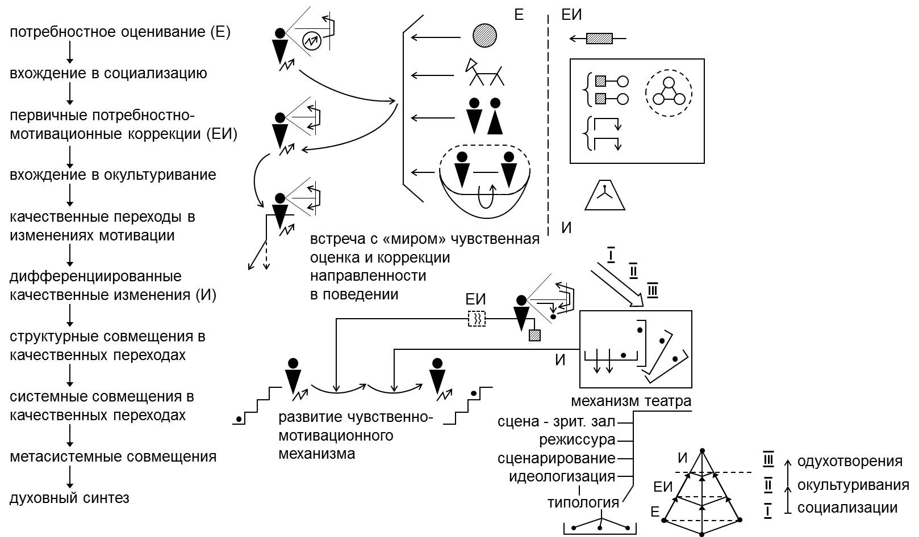
сх.34
чувственно-мотивационное производство

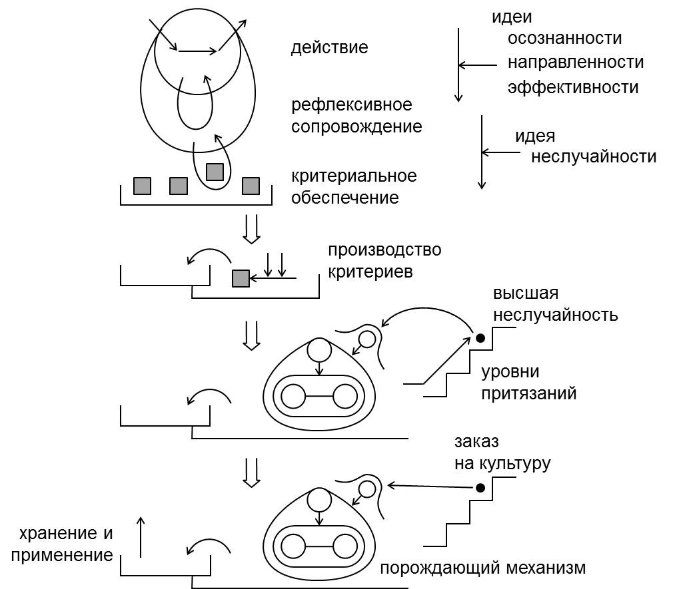
сх.35
путь к культуре

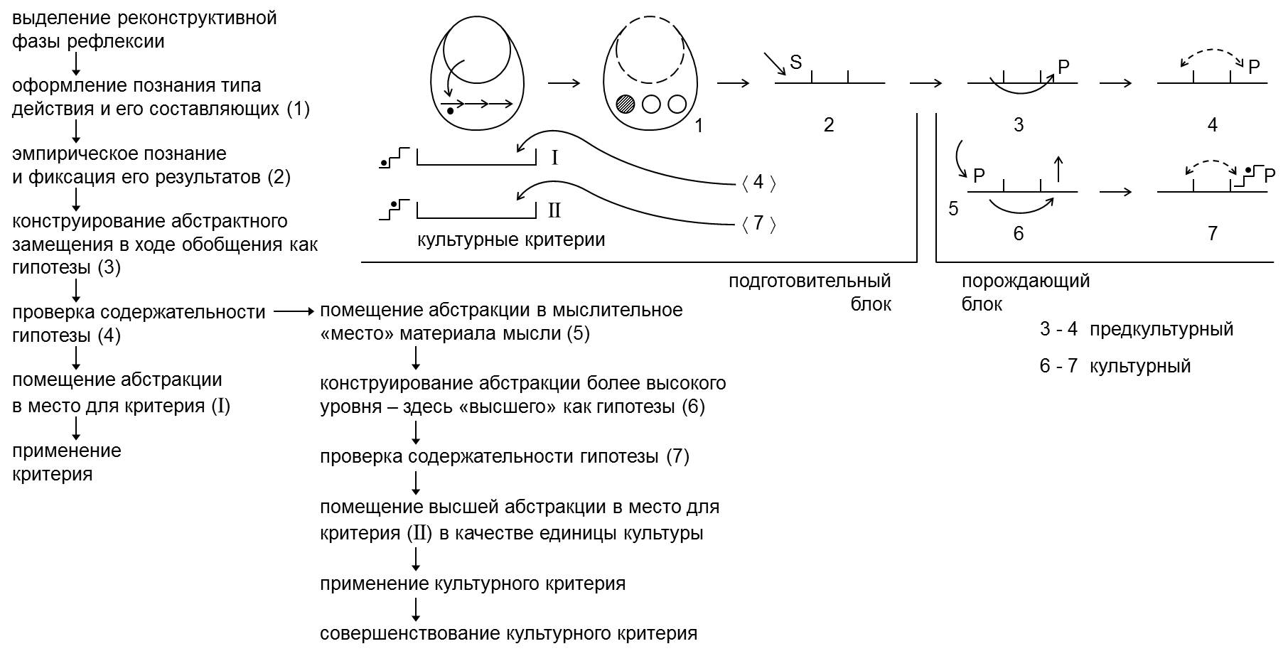
сх.36
культурное производство

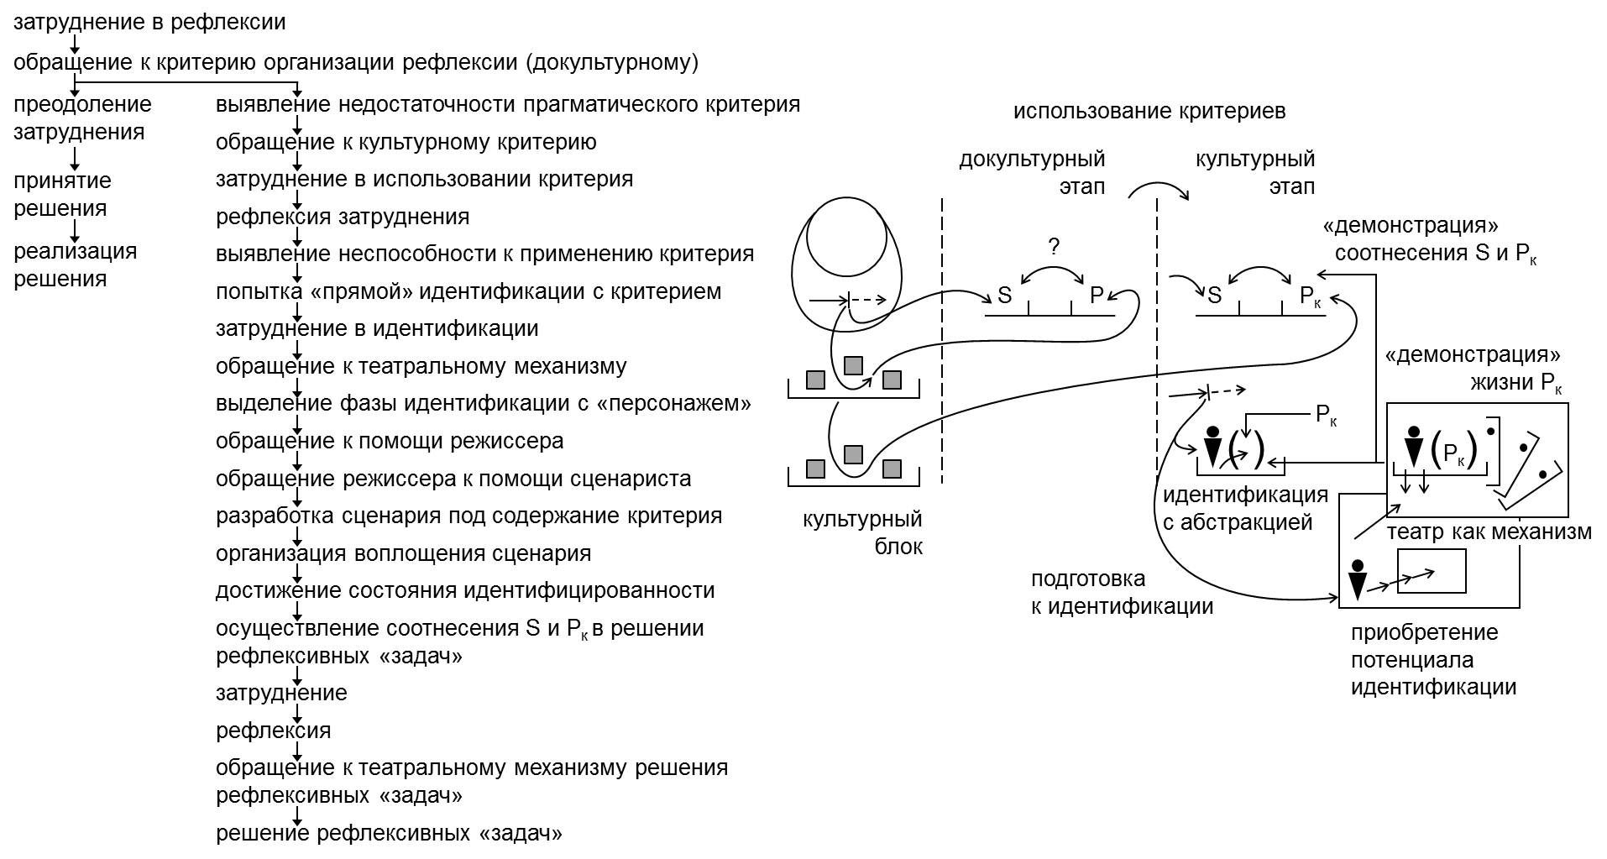
сх.37
функционирование культуры

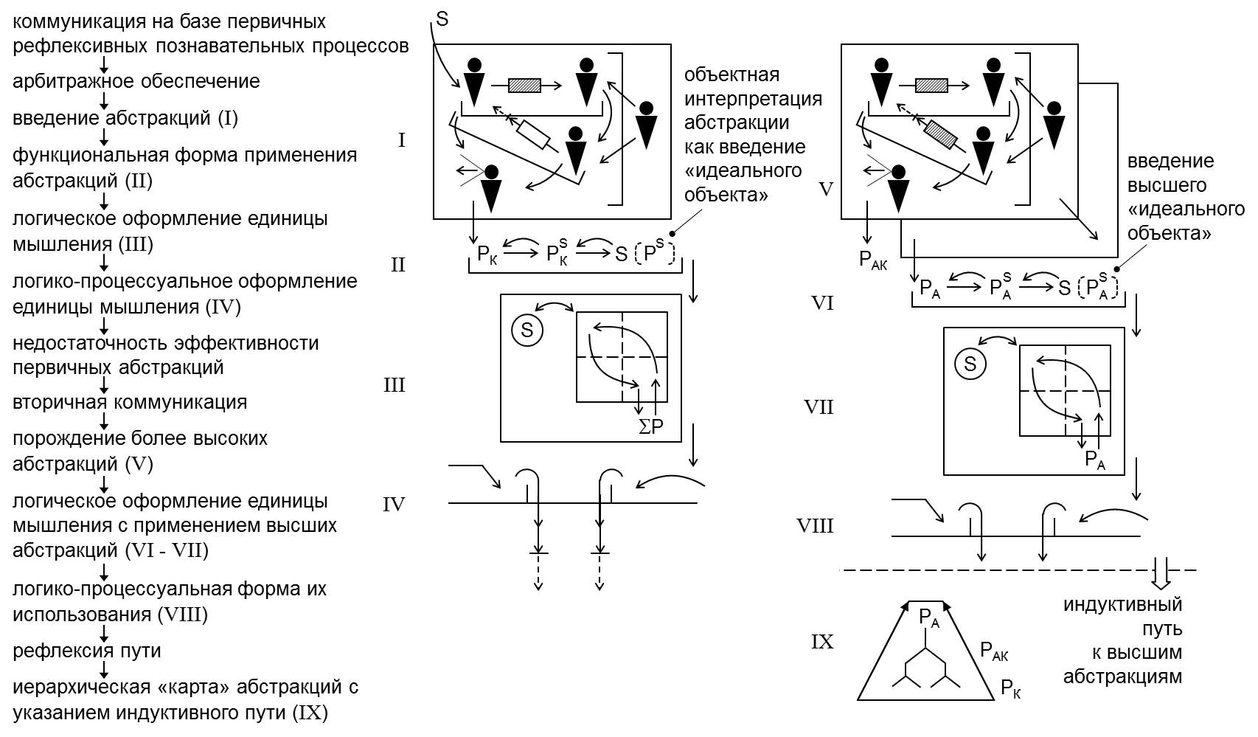
сх.38
семиотико-логический путь к высшим основаниям
Само постижение культуры предполагает высокую развитость механизмов идентификации, сначала с партнерами в общении, а затем с обобщенными «персонажами». В общении неизбежно возникают сюжеты рефлексивной самокоррекции, самоизменения, становящееся условием прохождения пути к идентифицированности и достижению понимания партнера «изнутри» (см. сх.39,40):
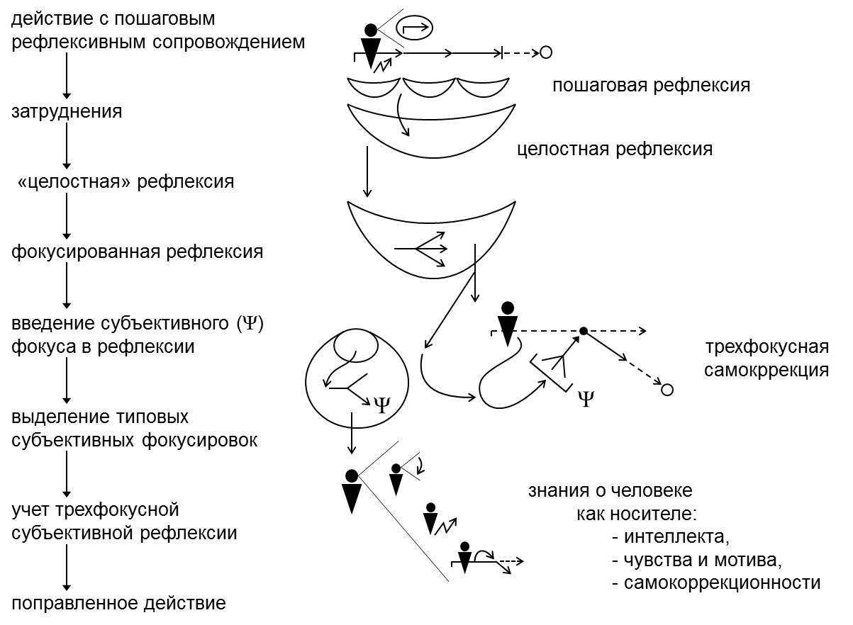
сх.39
субъективная самокоррекция

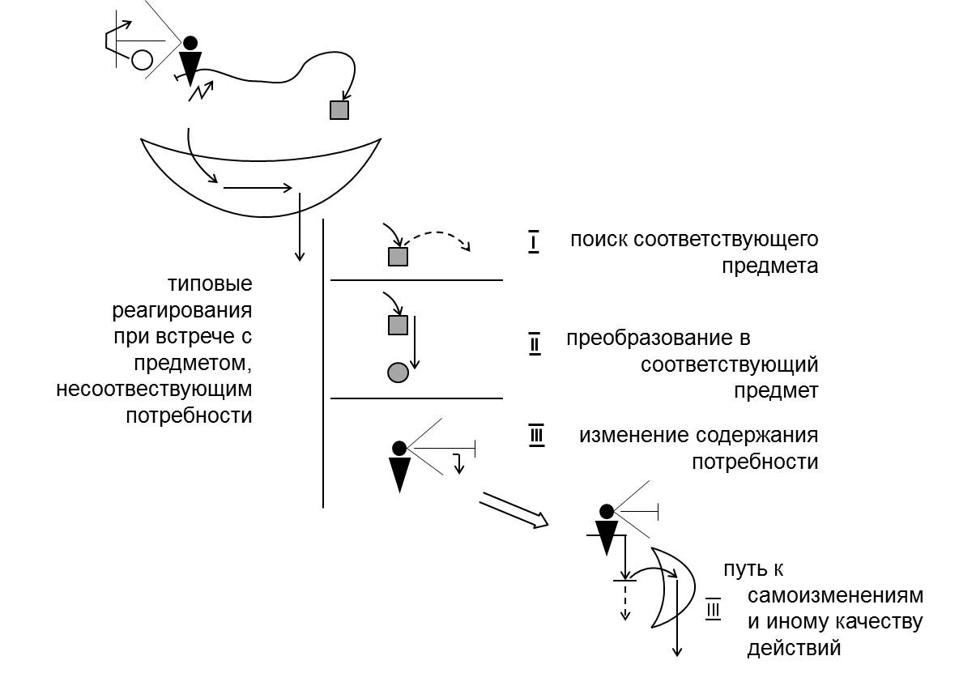
сх.40
субъективная самоорганизация и перспектива самоизменений
Только поняв партнера можно перейти к выработке отношения к нему, от знания к оценке знания по внутренним основаниям или общественно значимым, заимствованным основаниям (см. сх.41):
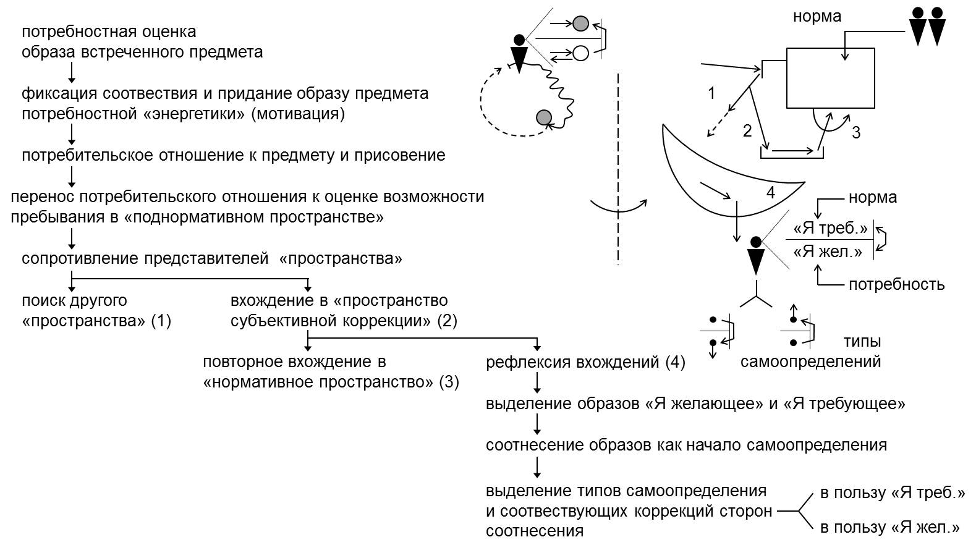
сх.41
от мотивации до самоопределения
Устремленность к освоению надиндивидуальных критериев открывает путь к освоению культуры, сначала интеллектуальной, а затем и мотивационной, самокоррекционной при соотнесенности моментов знания и отношения на разных уровнях абстрактности. Тем самым, путь в культуру и придание управленческому мышлению высшей неслучайности, что соответствует самой идее «правильного» управления макросистемами, начинается с освоения позиции «арбитра» в коммуникации, а затем метаарбитра в арбитражной коммуникации (см. сх.42):
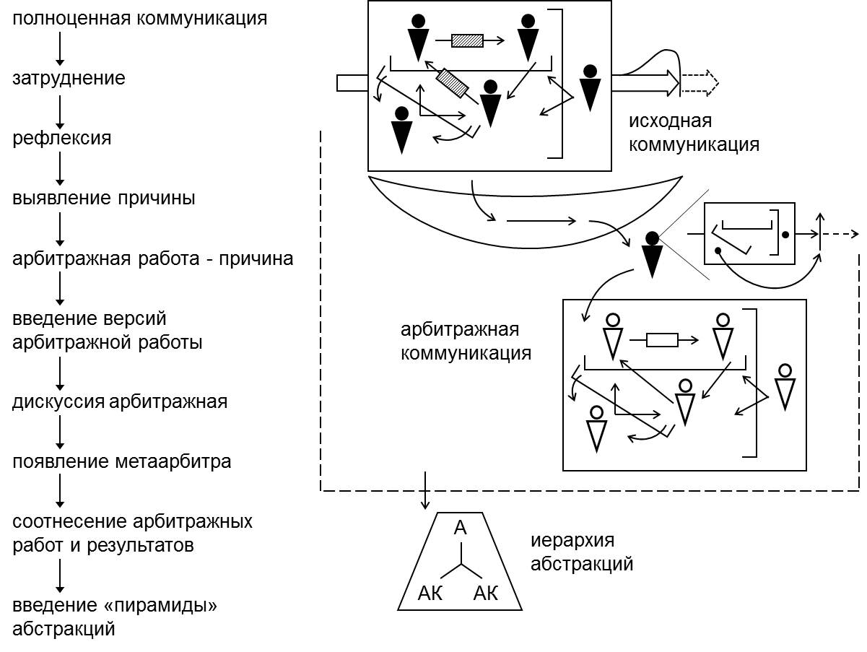
сх.42
порождение метаарбитража
Вместе с увеличением уровня общности содержания абстракций выделяется потребность в более глубокой коррекции механизмов субъективности, особенно мотивационных, в совершенствовании способности к идентификации, перенося влияние с идентификации с партнером на идентификацию с содержанием абстракций, в том числе и с «сущностью» (см. сх.43-46):
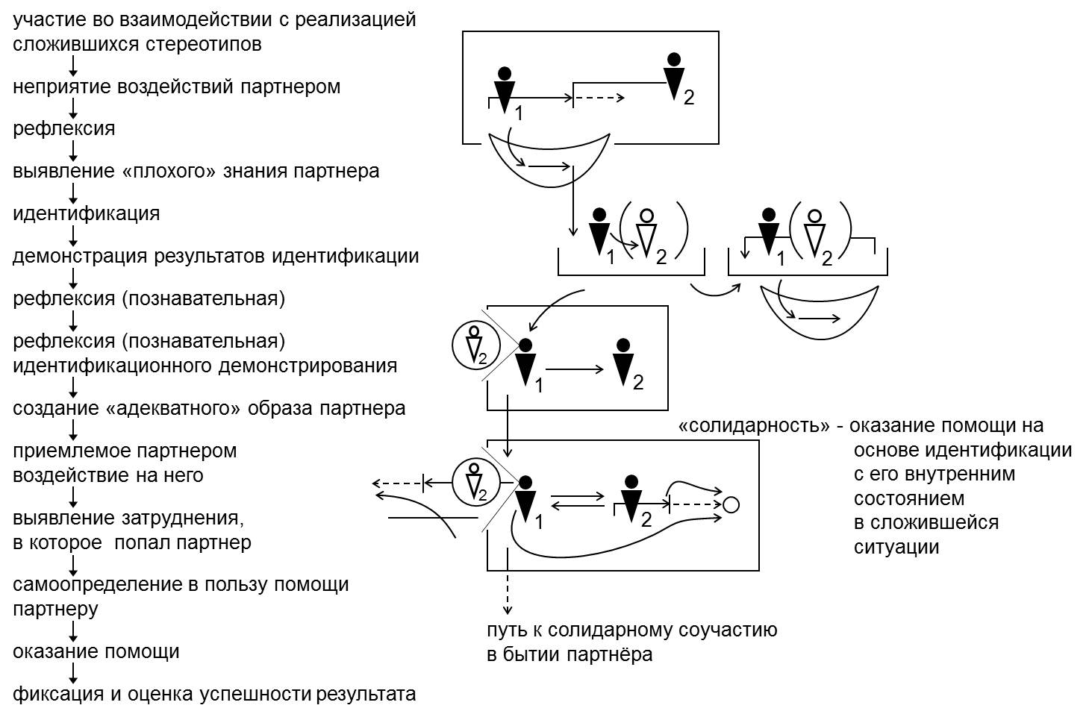
сх.43
идентификация и оказание помощи

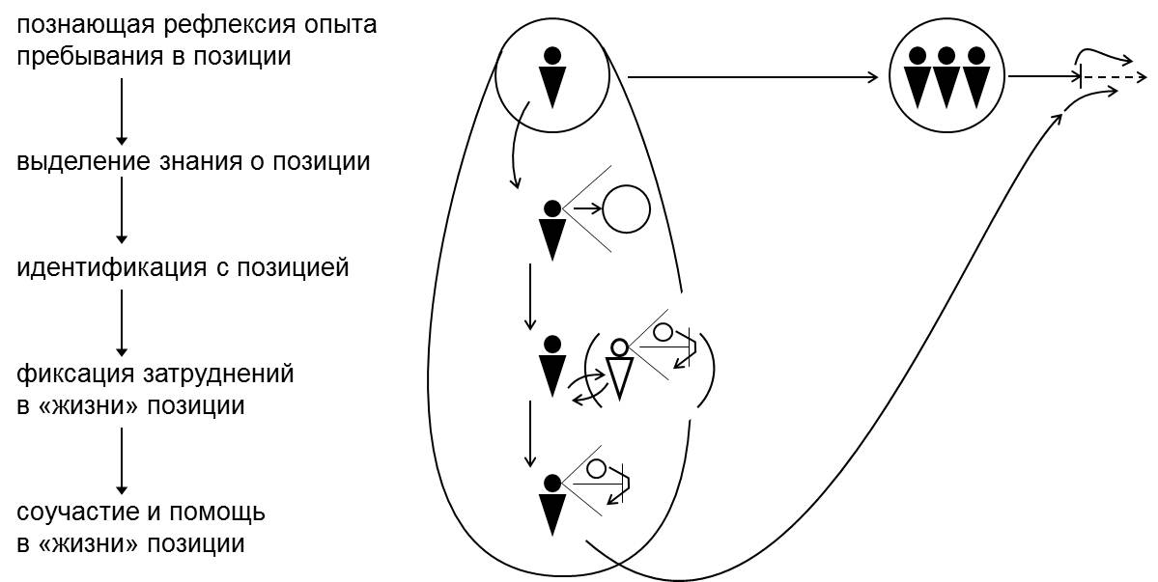
сх.44
идентификация с позицией и соучастие в «жизни» позиции

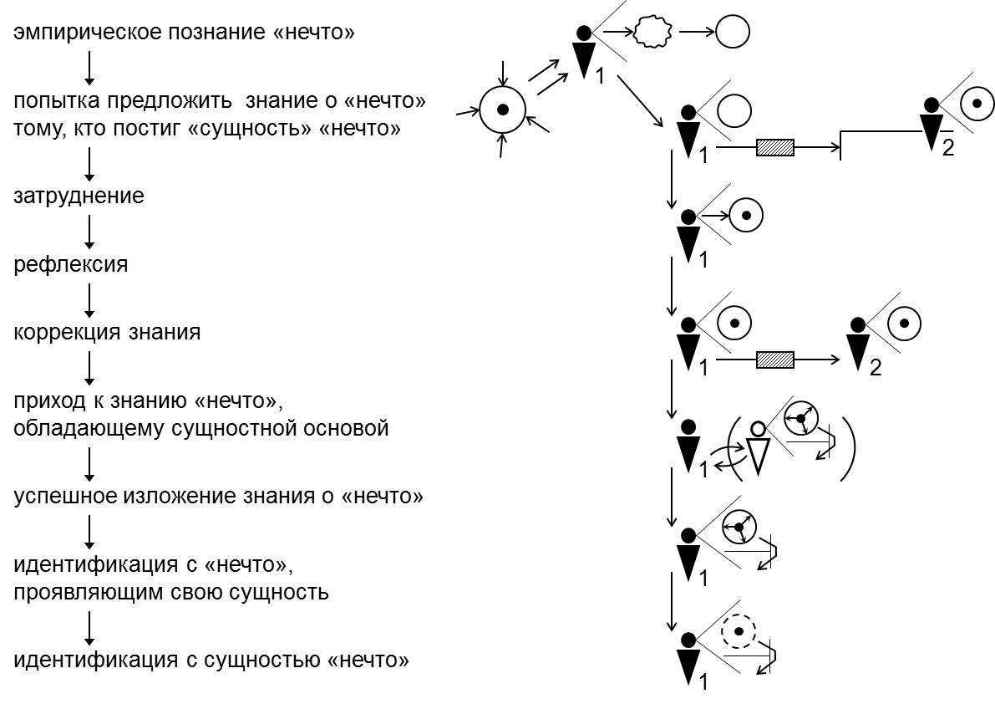
сх.45
идентификация с «сущностью» нечто

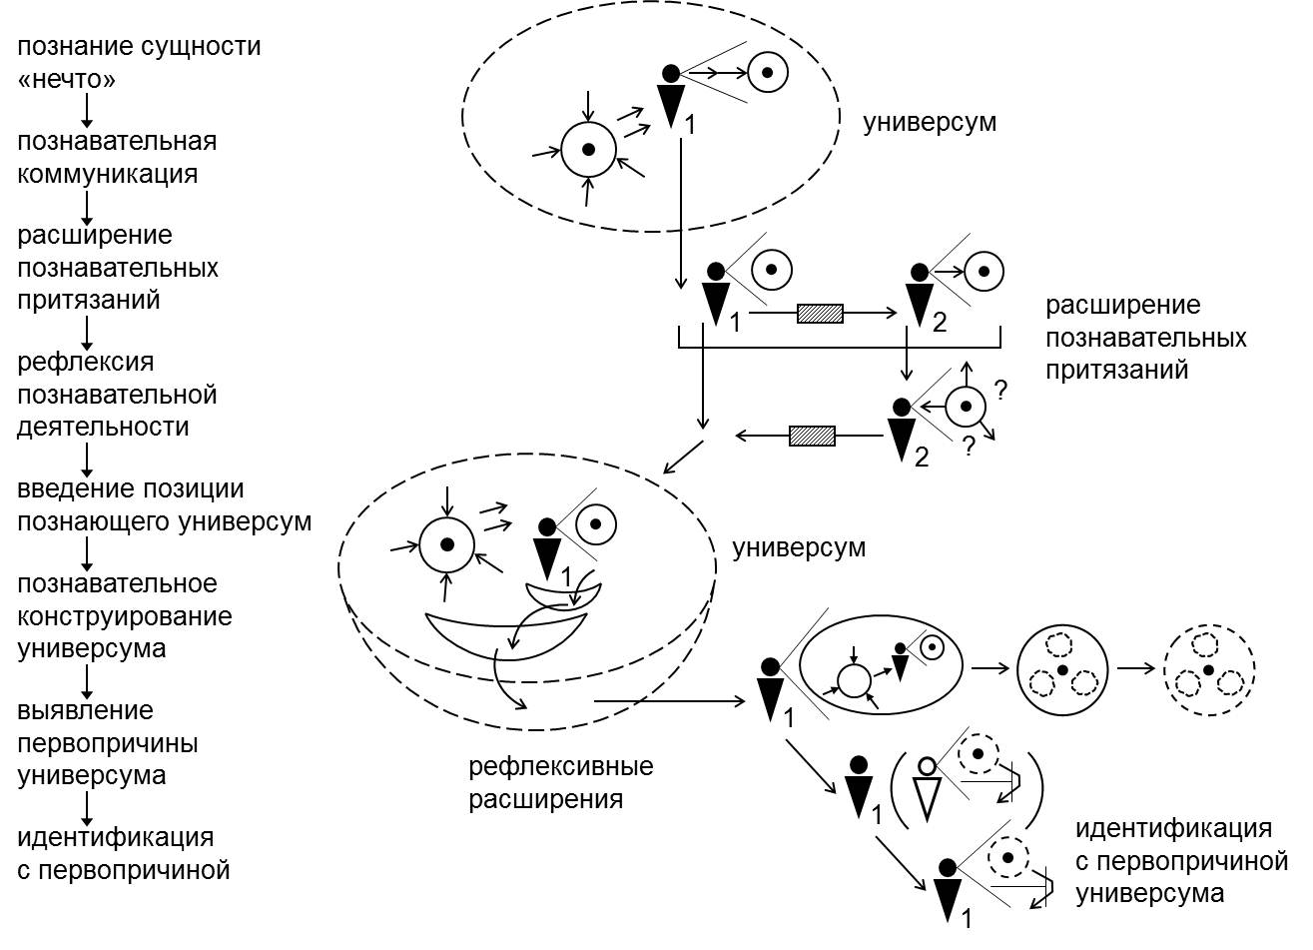
сх.46
познание универсума и идентификация с ним
Тем самым, при налаженности кооперативных отношений между государственным управлением, а также с любым типом и уровнем управления, и культурой возникает потенциал предельно неслучайных форм разработки и принятия решений совмещающий возможности мыслительной и мотивационной, а затем и самокоррекционной иерархий. Общее совмещение высших вкладов в неслучайность порождает и интегральный духовный потенциал в позиции управленца за счет заимствования идентификации с носителем духовного потенциала в духовной сфере (см. сх.47):
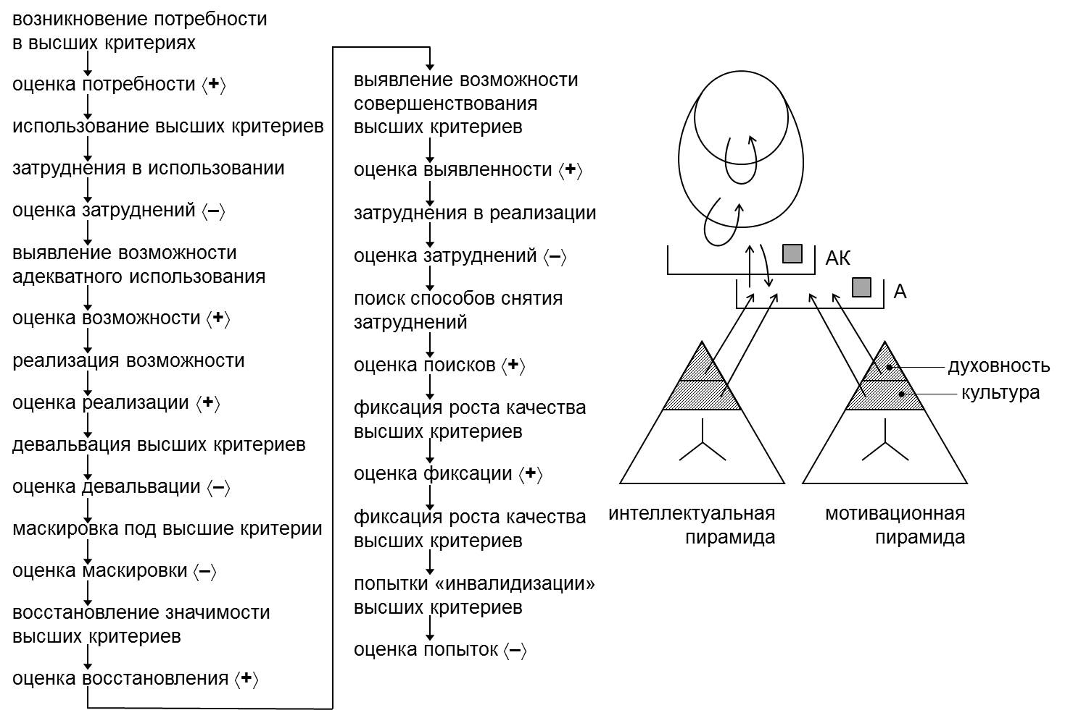
сх.47
типы значимостей в блоке культуры и духовности
Мы раскрыли различные компоненты и стороны «цивилизационной пирамиды». Можно ли «объектно» представить механизм цивилизаций и дать ему псевдогенетическую оценку, ответив на вопрос о том, как, по «сути» возникает цивилизация, на уровне идеального объекта, а не эмпирически и исторически? Для ответа следует учесть утверждение Аристотеля о том, что единица, существующая имеет своими противоположными, диалектическими моментами «форму» и «материю» (современных терминах - «морфологию»). Это существенно помогает правильно самоорганизоваться в объектной аналитике (Аристотель. Сочинения в четырех томах. Т.1. М., 1976). Соотнося метафизику и логику, «аналитику» Аристотель, учтя результаты усилий Гераклита и Анаксагора, внес в содержание исходного основание диалектическое противоречие и совмещение противоположностей и этим предусмотрев динамику бытия в «объекте», а также в «универсуме», возможность рассматривать различные типы соотнесений «начал» в функционировании и развитии, в деструкциях и реабилитациях (см. сх.48-50):
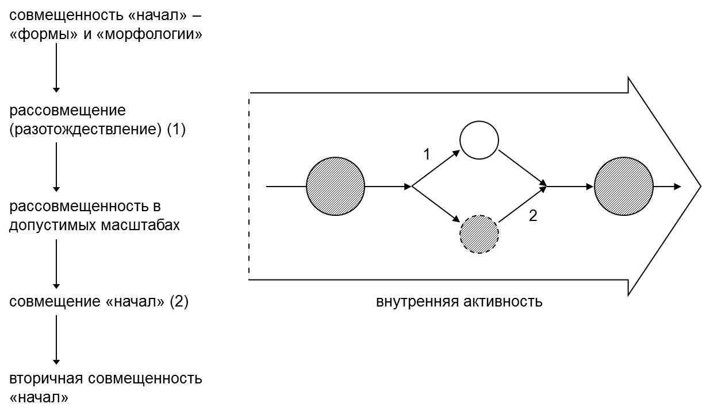
сх.48
единица цикла бытия «нечто»

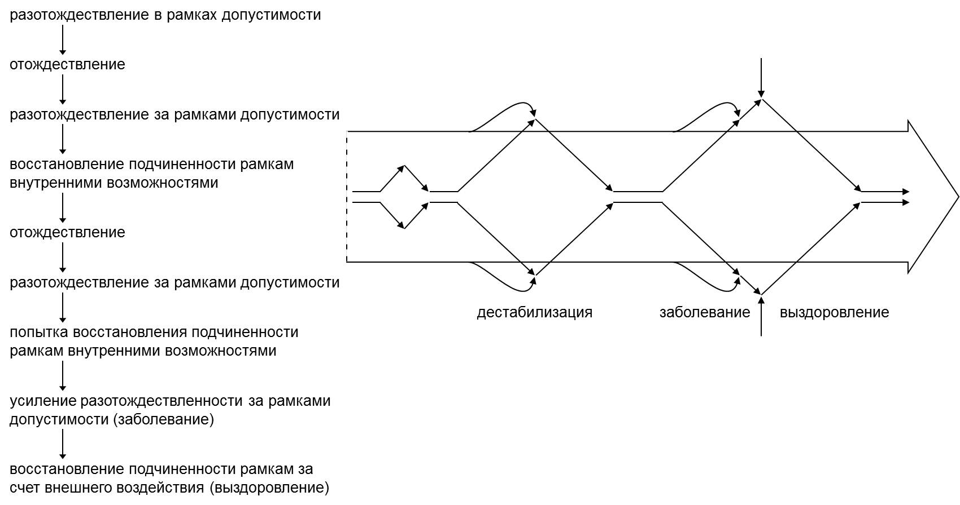
сх.49
от дестабилизации к «болезни» и «выздоровлению»

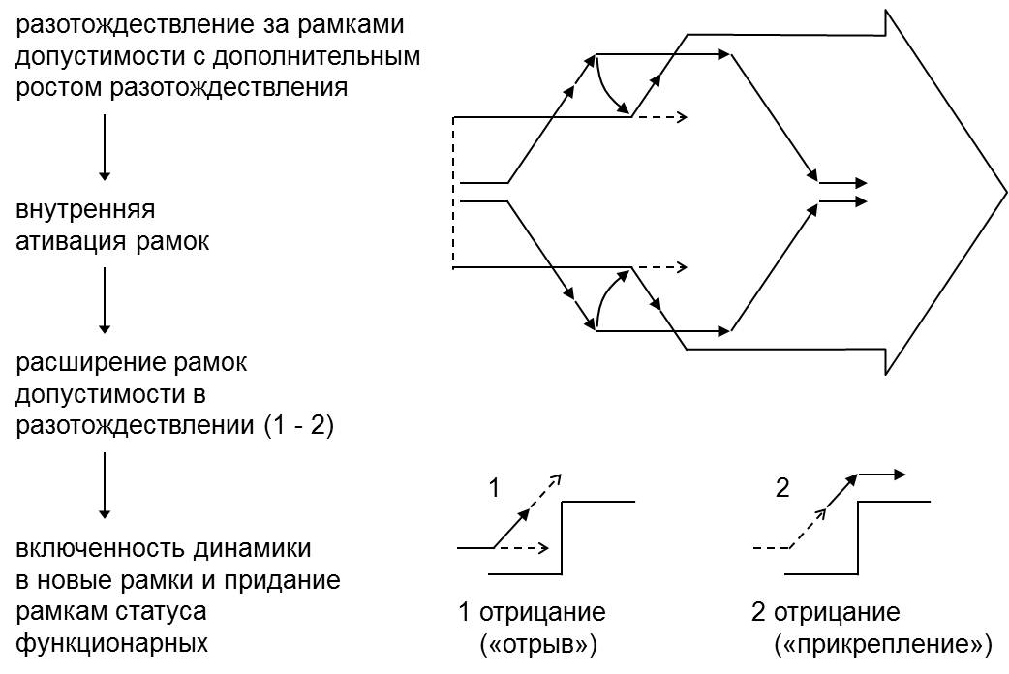
сх.50
переход к развитию I (как саморазвитию)
Если осуществлять диалектический анализ, то при переходе от исходного универсумального утверждения в пирамиде абстракций к более конкретному уровню абстракций диалектика универсума конкретизируется в диалектике цивилизации «вообще», как исходная клеточка в дедуктивном развертывании. Но чтобы учесть и эмпирический потенциал сведений о цивилизации и функциональное целое цивилизации, которое различает «народное бытие», «духовное-культурное бытие» в качестве противоположностей и «управление», как совмещающее начало, соединяющее противоположности с возможностью колебания акцентировок в ту и иную стороны, следует придать цивилизации статус «нечто» в универсуме, как особой части универсума, включенной в единое, и подчиняющееся его законам (см. сх.51-53):
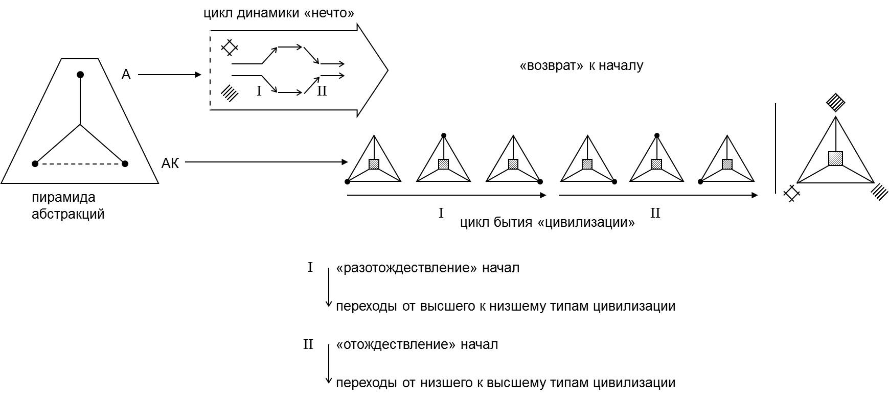
сх.51
«пульсационная» единица бытия «нечто» и «цивилизации»

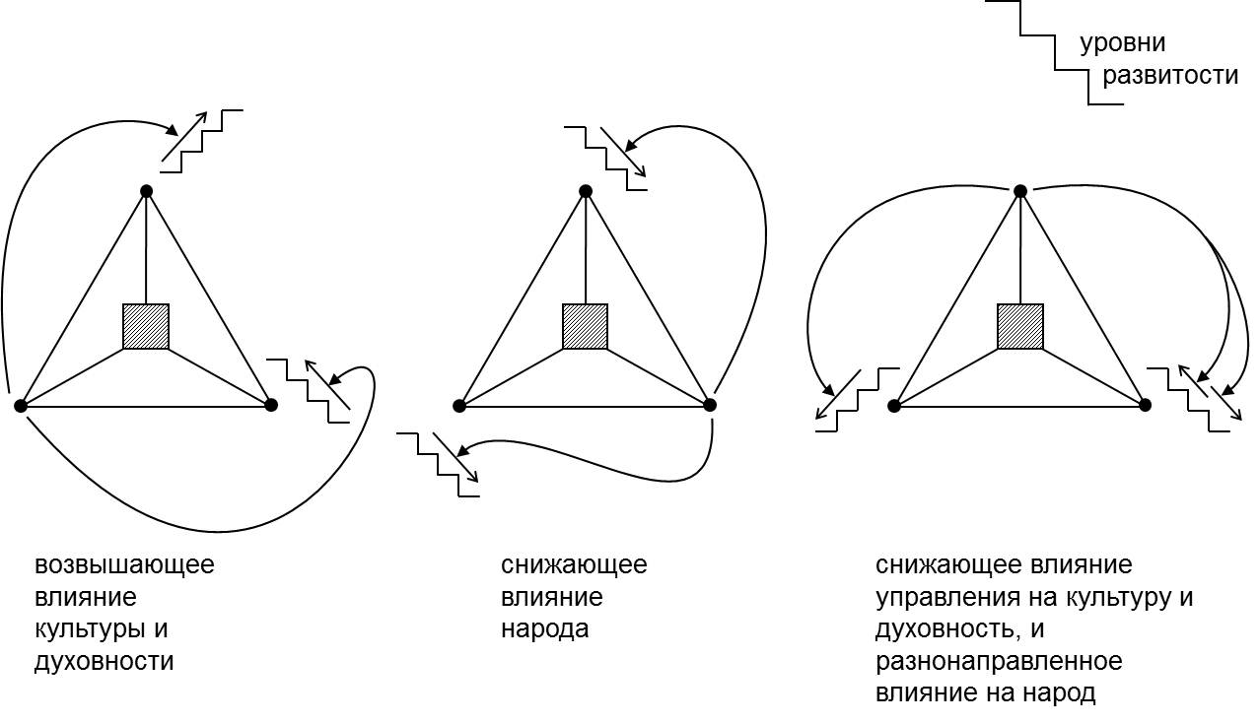
сх.52
типы влияния базисных блоков цивилизации друг на друга

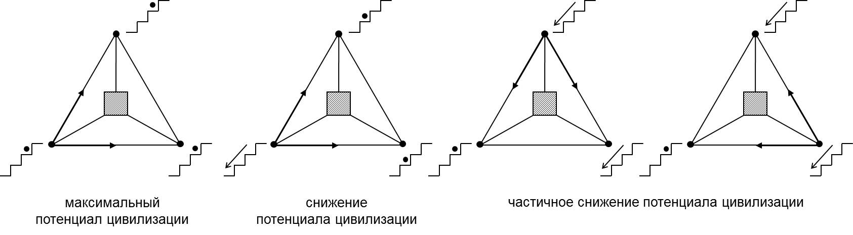
сх.53
зависимость потенциала цивилизации от динамики потенциалов блоков
Остается увеличить степень конкретизации представлений об универсуме и, опираясь на дедуктивную процедуру, диалектически дойти до введения представлений о такой цивилизационной единицы, как «страна-вообще» (см. сх.54,55):
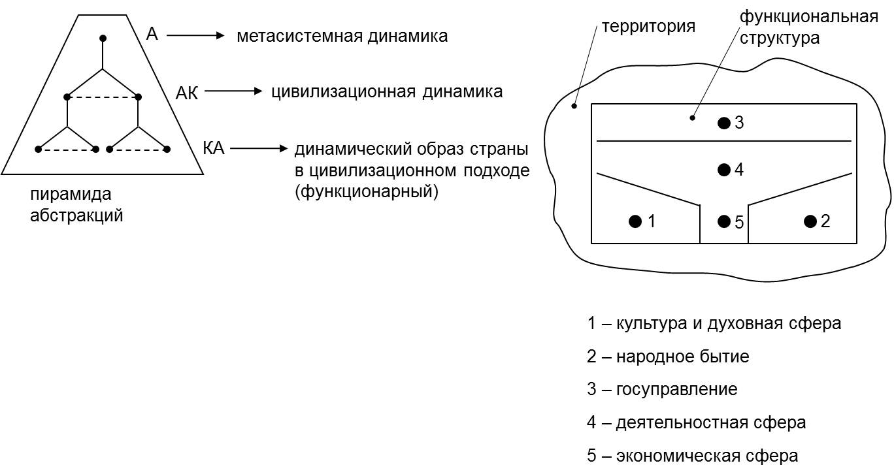
сх.54
конкретизация до уровня «страны»

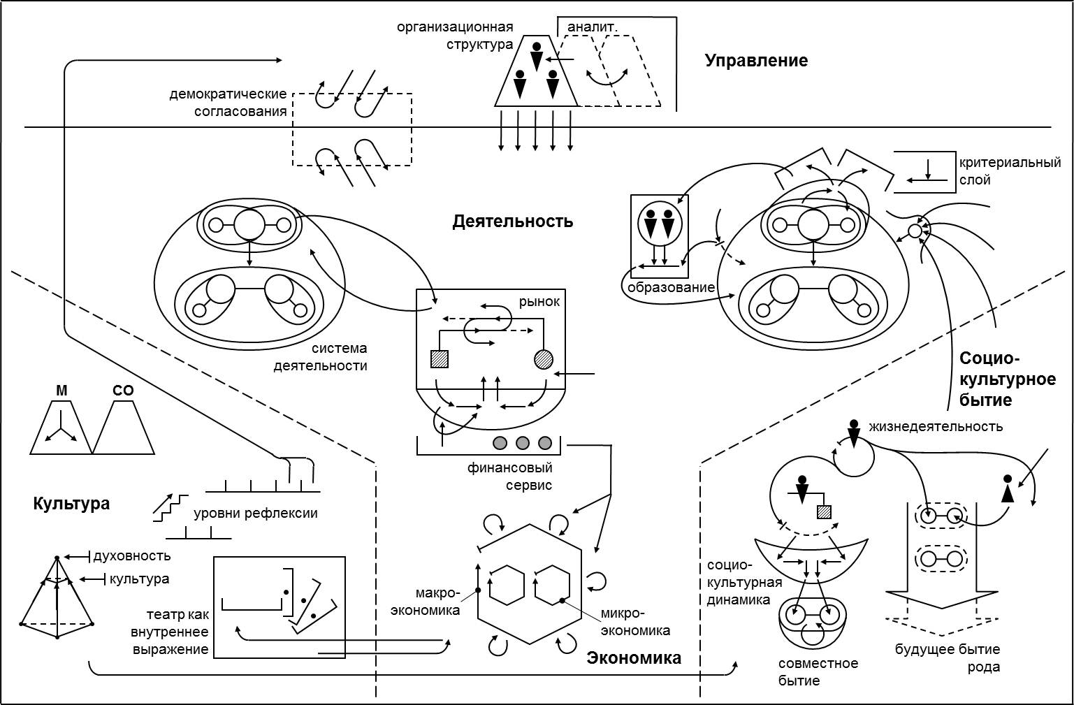
сх.55
цивилизационный образ страны
Для перехода к типологизации цивилизаций важно опираться на особенности диалектической дедукции. В ней согласно с гегелевским методом (Анисимов О.С. Мышление стратега: модельные сюжеты. Вып. 20 «Абсолютный метод» и философское мышление. М., 2010; Вып. 35 Тайна гегелевской философии (методологический очерк) М., 2014), совмещаются характеристики логической дедукции и диалектического движения. При осуществлении дедуктивного мышления, выведение из исходного основания может быть различная форма учета эмпирического материала, на основе «рассудка» с прагматическим интересом и на основе «чистого разума», с интересом познания истины. Они имеют разную предназначенность и важны в аналитике (см. сх.56-58):
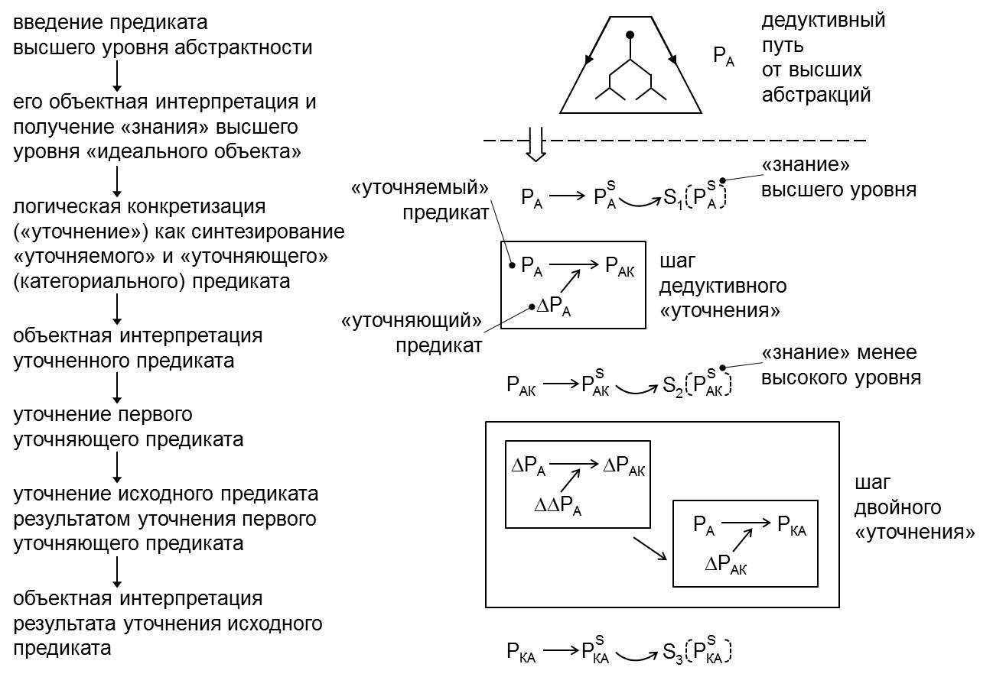
сх.56
логическая дедукция

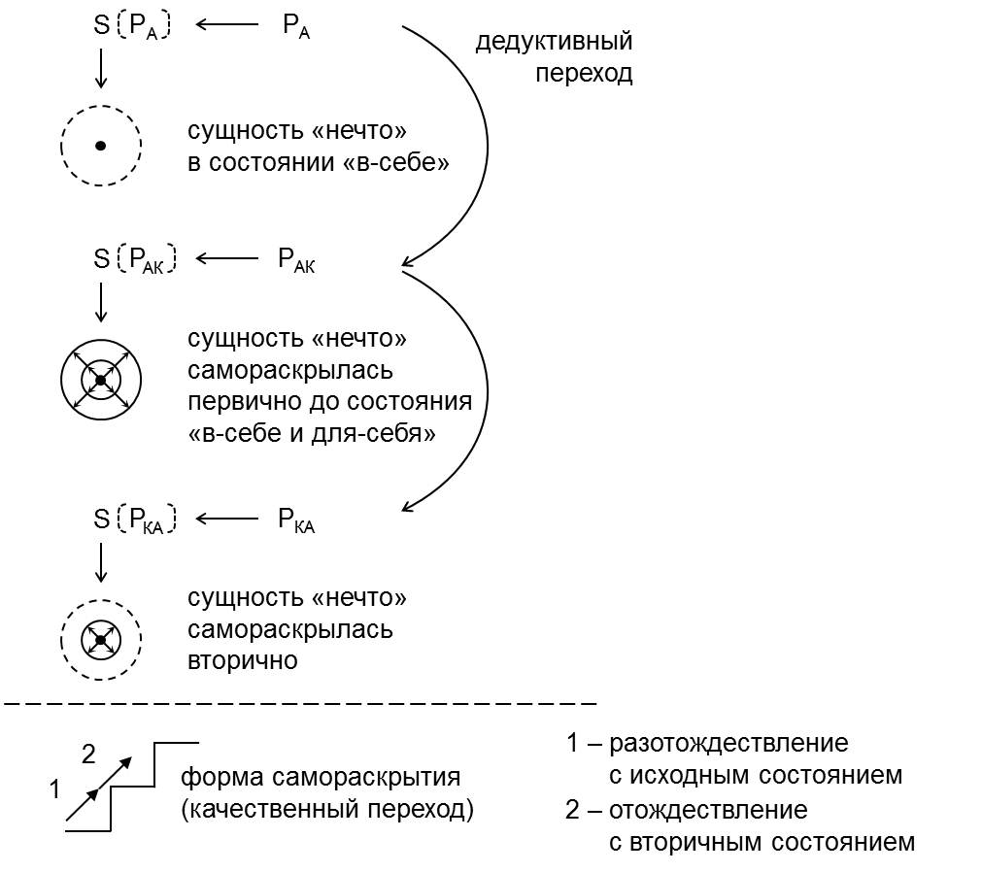
сх.57
«диалектическая» интерпретация дедуктивных переходов (саморазвитие)

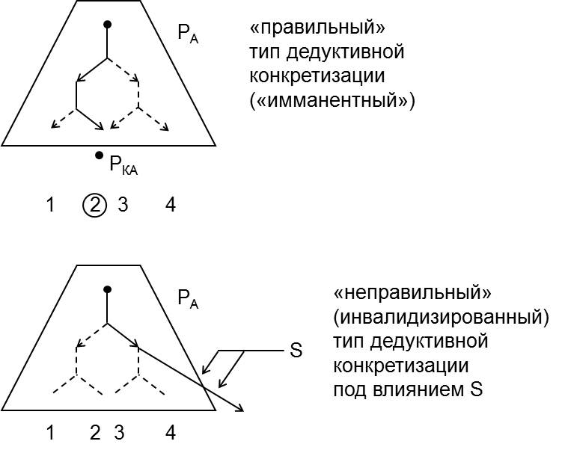
сх.58
типы дедуктивной конкретизации
Важно связать формные и морфологические характеристики с энергетическим контекстом и типами энергетики, которые в условиях общества, цивилизации конкретизируются до разнотипных мотивов и ценностей, оставаясь в рамках системного подхода (см. сх.59-61):
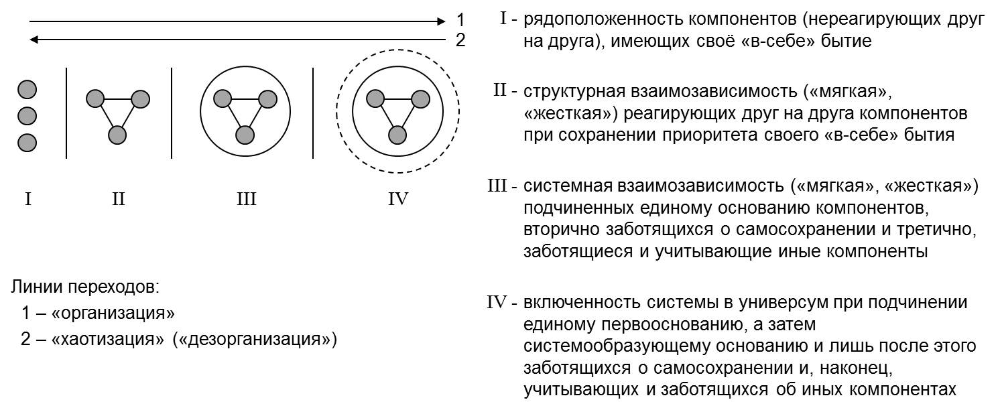
сх.59
системная парадигма

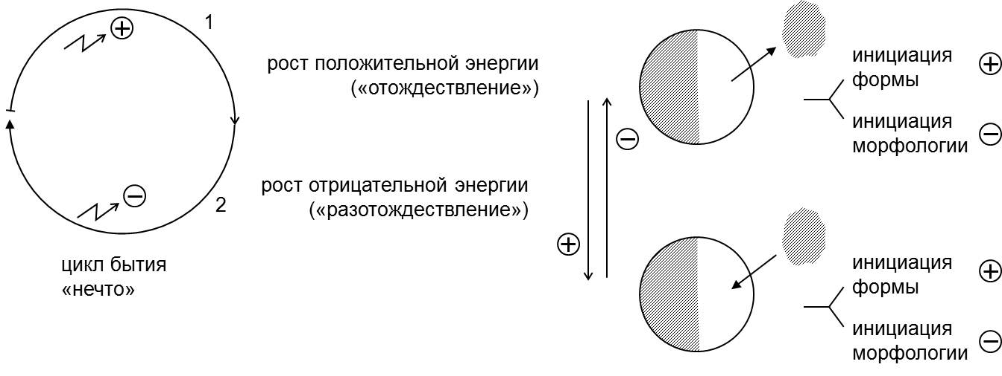
сх.60
типы энергетических отношений у «нечто»

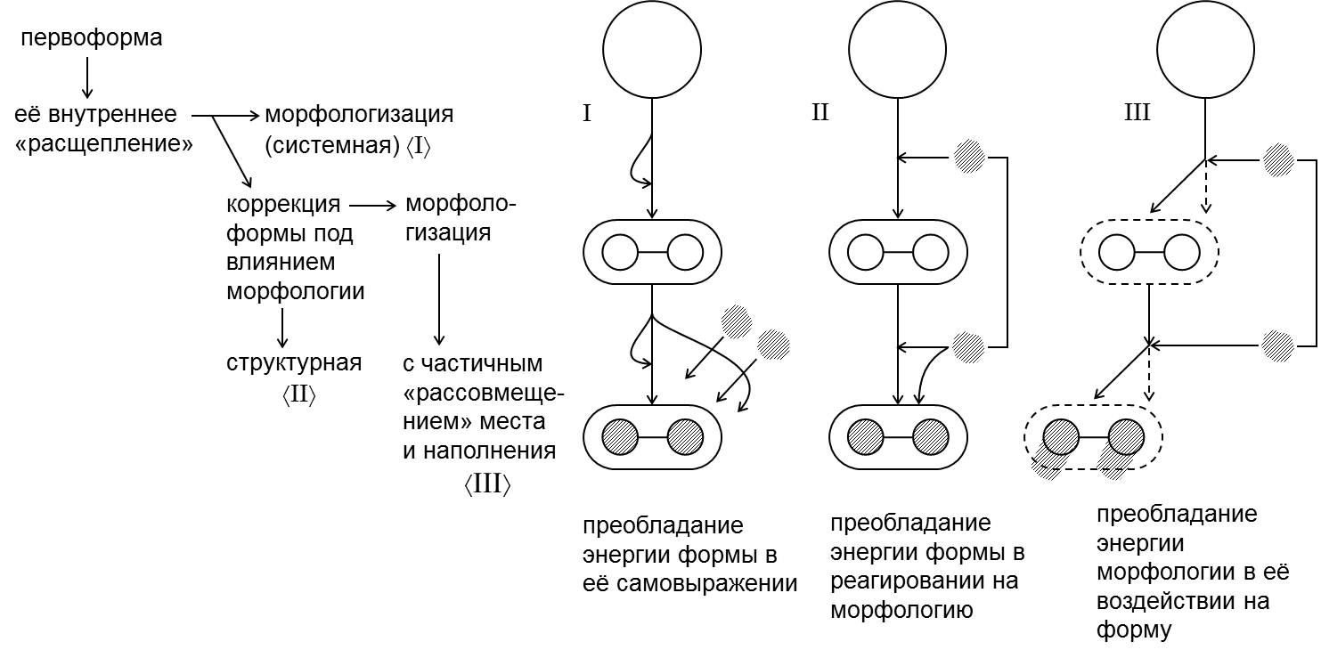
сх.61
от первоформы к типам морфологизации
Учитывая вышесказанное можно ввести метасистемное выражение представлений об универсуме и его динамики с выделением типовых акцентировок (см. сх.62,63):
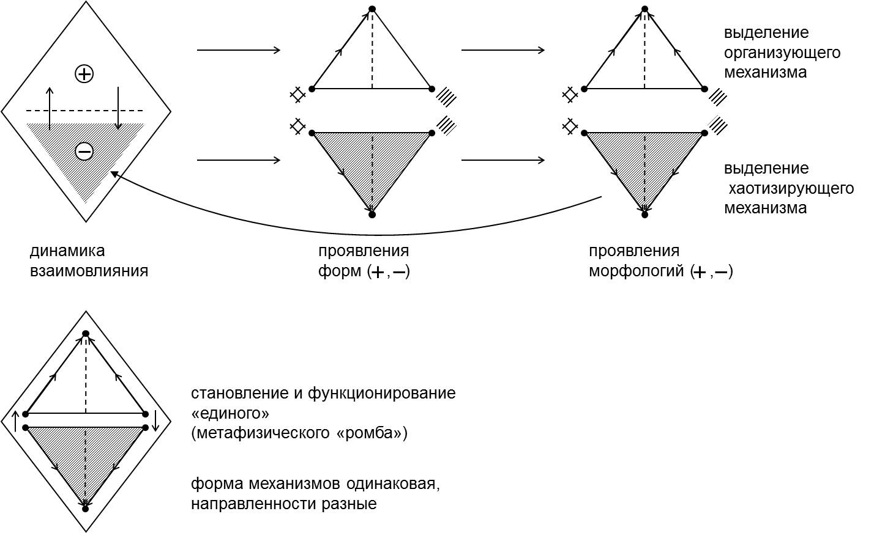
сх.62
функциональная форма универсума

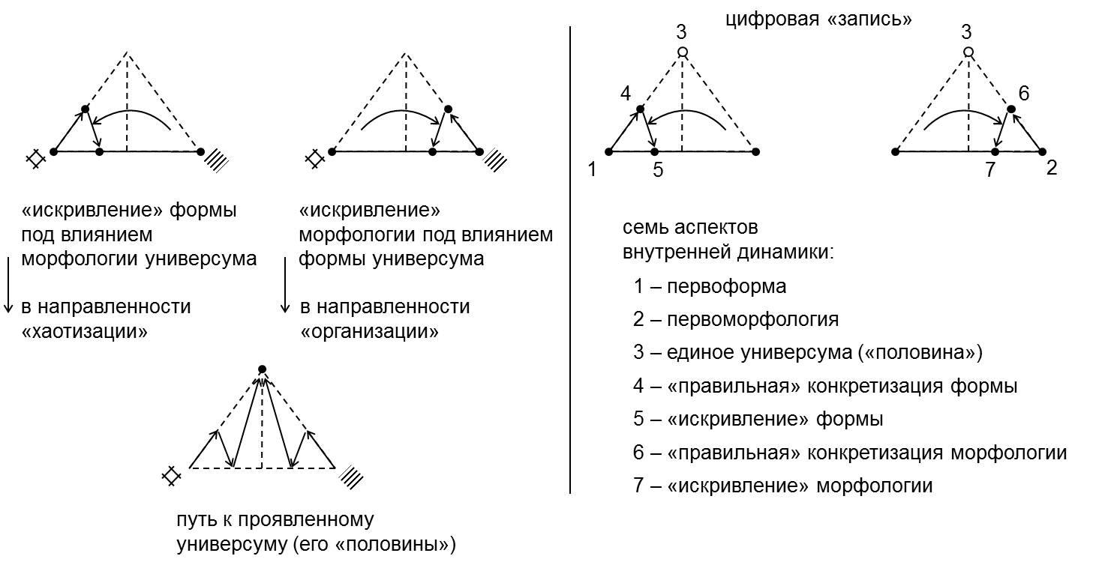
сх.63
динамика отношений формы и морфологии в «половинах» универсума
Введенные мыслительные средства цивилизационного подхода позволяют охарактеризовать проблемное поле цивилизации. Чтобы приблизиться к нему согласимся с Б.Н. Кузык и Ю.В. Яковец в том, что каждая цивилизация имеет свой жизненный цикл с стадиями зарождения, становления, распространения, совершенствования в структуре, зрелости, полной реализации присущего ей потенциала, кризиса и пребывания в остаточном состоянии в новой цивилизационной системе, хотя циклы могут проходиться не полностью в силу природных катастроф или столкновений цивилизаций (2008, с. 33). Это положение остается правильным формально, без учета типологии цивилизаций. Авторы обсуждают локальные цивилизации, которые, по их мнению, появились в конце IV- начале III тысячелетия до н.э., когда появились классы, государство, право, частная собственность, рынок и тогда укомплектовались все «этажи» пирамиды, а каждый определенный шаг в истории цивилизации связан с более коротким циклом (2008, с. 34-35). Локальные цивилизации рассматриваются в контексте «количественной» типологии, тогда как более значимая типология «качественная». Чтобы перейти к качественной типологии следует воспользоваться типовой акцентировкой в рамках дедуктивной конкретизации. Если акцентировка в любом «нечто» ставится на «форме», то «нечто» имеет максимальный потенциал, тогда как при акцентировке на «морфологии» потенциал минимальный, а в промежуточном варианте активизирующем варианте активизирующими энергию источниками являются и «форма», и «морфология». Достаточно привлечения обычного опыта, чтобы это заметить в сопоставлении акцентов на норме и ресурсе как противоположностей в деятельности, когда рассматривается масштаб результативности и эффективности. Подчинение ресурсу вносит случайное, а подчинение норме - неслучайное, что и отражается на результативности, а затем эффективности. В то же время сама динамика в пределах «нечто» при главенстве нормы создает нестабильность высших результатов, если нет механизмов воспроизводства наличия адекватного ресурса, если он находится в режиме естественного поиска без «производства» ресурса. Снижение результативности в «среднем типе» совмещения увеличивает стабильность, но допускает случайность встречи нормы с ей адекватным ресурсом. Также и в социодинамических и социокультурных взаимодействиях в сочетании общезначимых требований и индивидуализацией значимого. Предпочтение общезначимого ведет к более высокой результативности и росту сплоченности, а при индивидуализации значимости результативность и сплоченность снижаются. Те же особенности можно видеть в бытии семьи, рода, в деятельности, в экономике, в культуре и т. п. (см. сх.64-69):
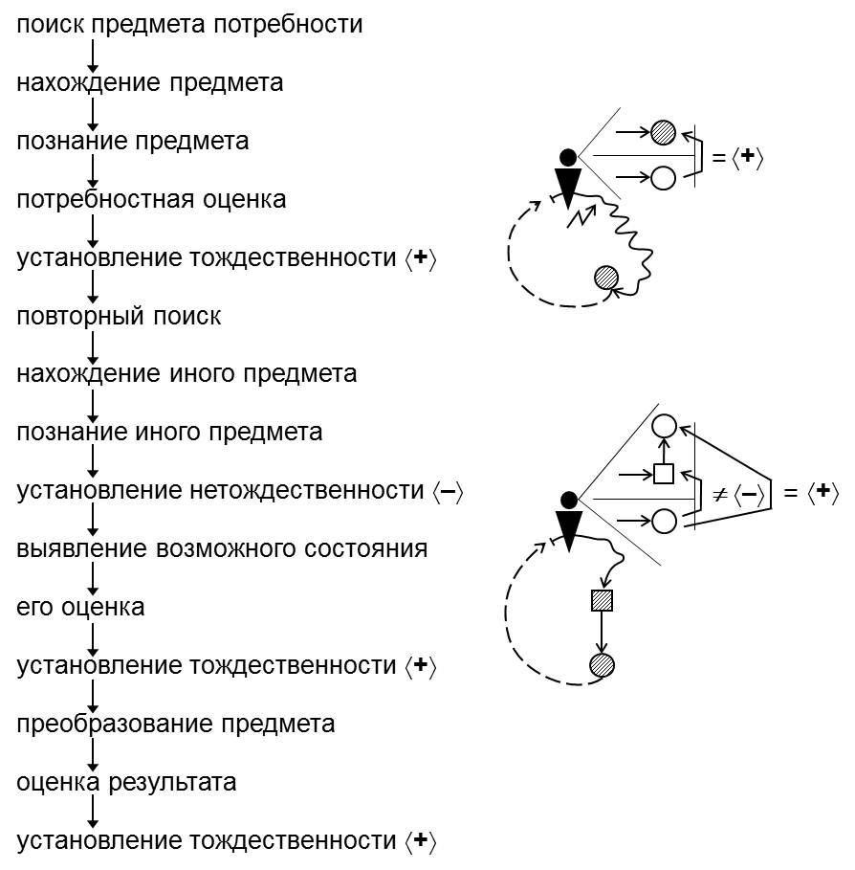
сх.64
типы субъективных значимостей в жизнедеятельности человека

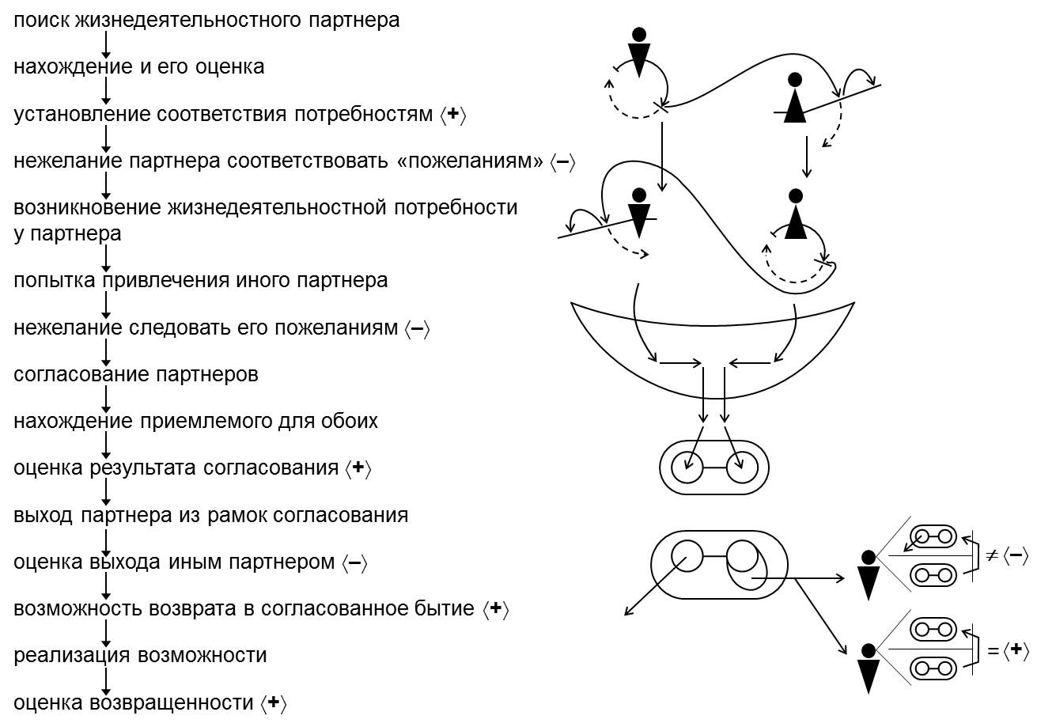
сх.65
типы значимостей в становлении и функционировании семьи

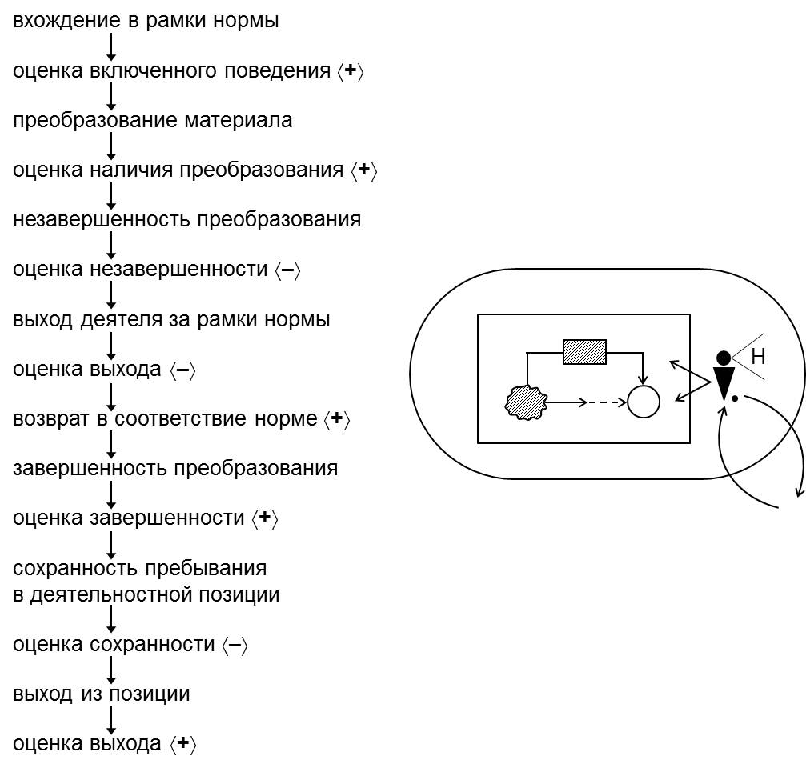
сх.66
типы значимостей в деятельности

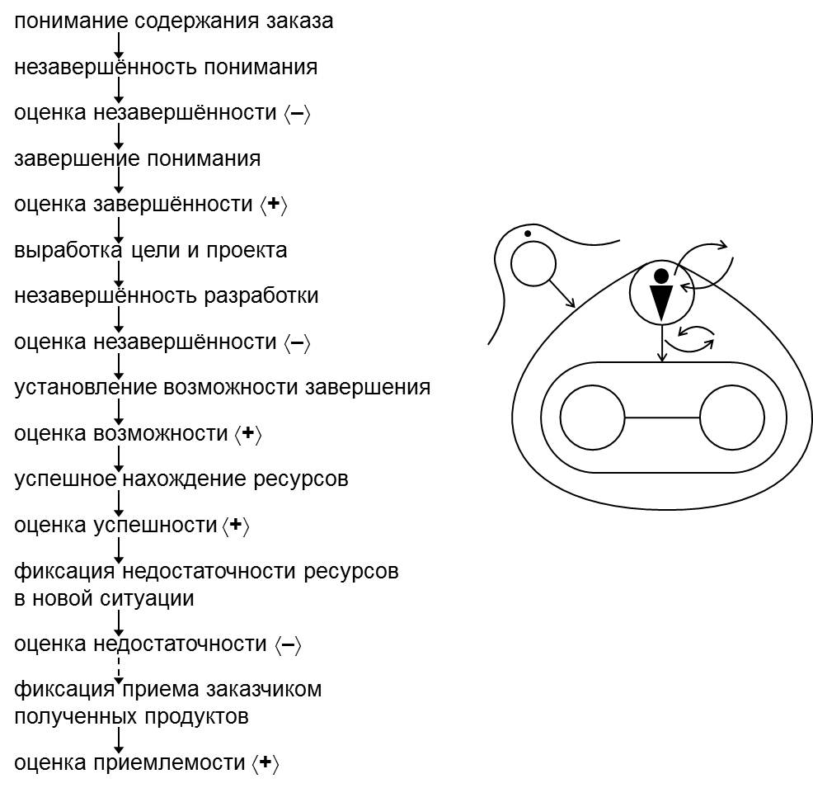
сх.67
типы значимостей в управлении

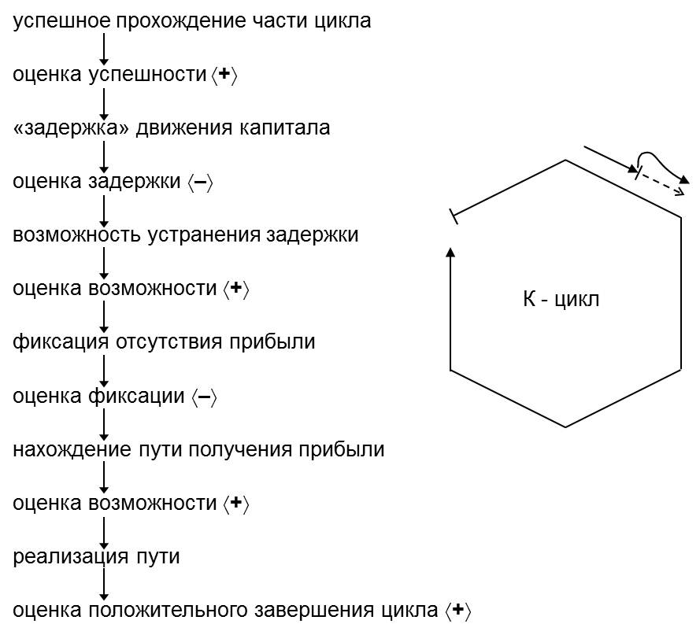
сх.68
типы значимостей в К-цикле предпринимателя
сх.69
типы значимостей в блоке культуры и духовности
Если типологические акцентировки ввести в целостности цивилизационных единиц, то можно заметить и типы потенциалов, уровни потенциалов в разных фокусировках. Поэтому меняя фокусировки на идеальном объекте, мы можем вести «проблематизацию» потенциалов и возможностей цивилизационных единиц (см. сх.70):
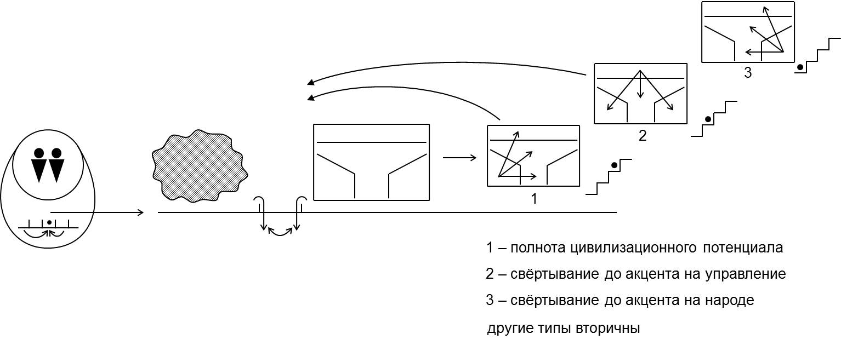
сх.70
проблематизации в цивилизационном подходе
К этому можно добавить влияние внешних факторов, смещающих фокусировки в «положительную» или «отрицательную» сторону (см. сх.71):
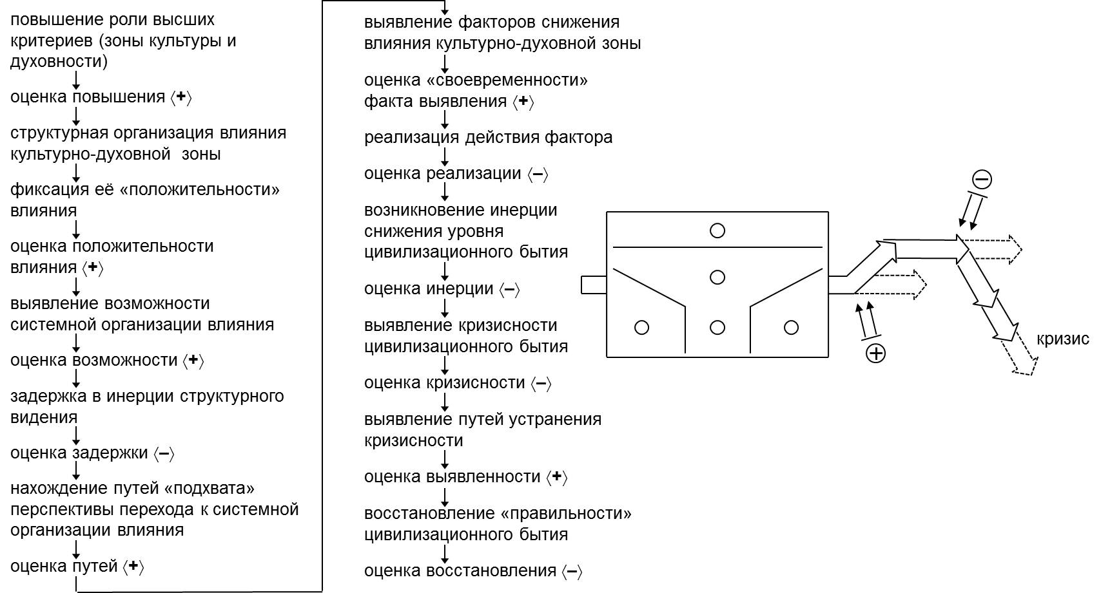
сх.71
факторное влияние на цивилизационную динамику
К.Маркс показал тот тип динамики цивилизационных единиц, в которых главную роль играет экономика капиталистического типа, которая относится к социальной среде спекулятивно, потребительски и делает ее, как и все остальные сферы и механизмы «заложниками» роста прибыли и конкурентной борьбы. При членении типов капитала он показал особую, максимально отрицательную роль финансового капитала, подчиняющего себе капитал торговый и, тем более, производительный. Сама манипулятивность и спекулятивность вносит отрицательную динамику в субъективное бытие социума, атомизирует общество, создает иллюзорные значимости, искривляет социальные стереотипы (см. сх.72,73):
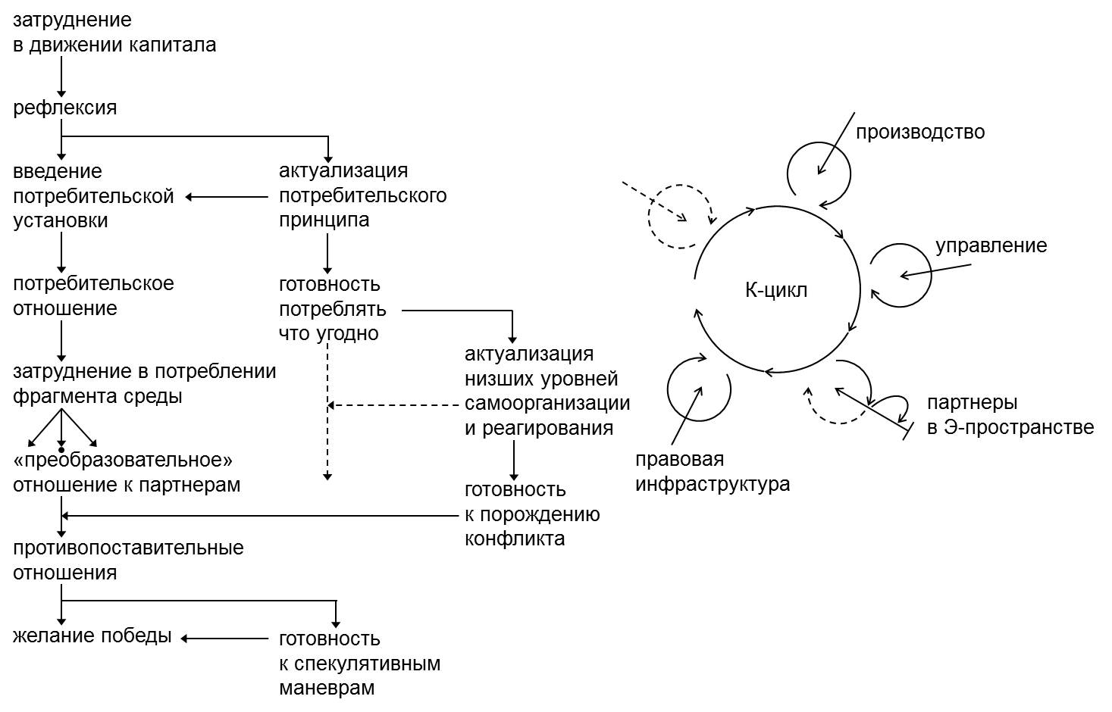
сх.72
потребительское отношение капитала к социальной среде

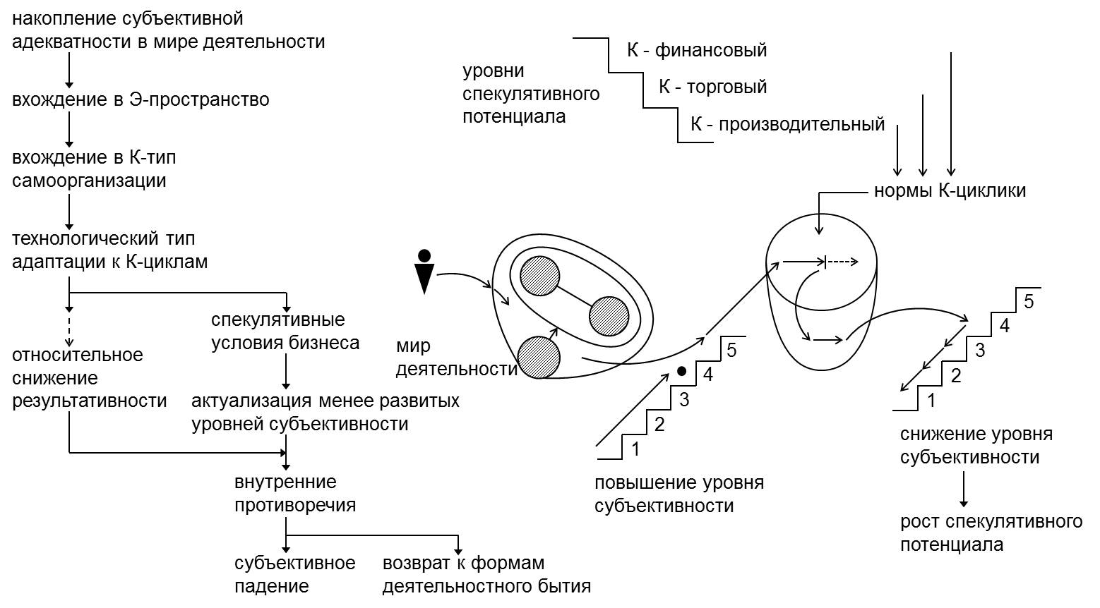
сх.73
спекулятивное влияние на субъективность
Этому противостоит путь роста субъективности и адекватности включенного бытия человека в обществе, если удается нейтрализовать спекулятивно-экономические факторы, если вводятся ценности, исходящие из принципа преобладания «целого» над «частью», что соответствует «светлой» части «метафизического ромба» и соответствующему типу культуры и духовности (см. сх.74):
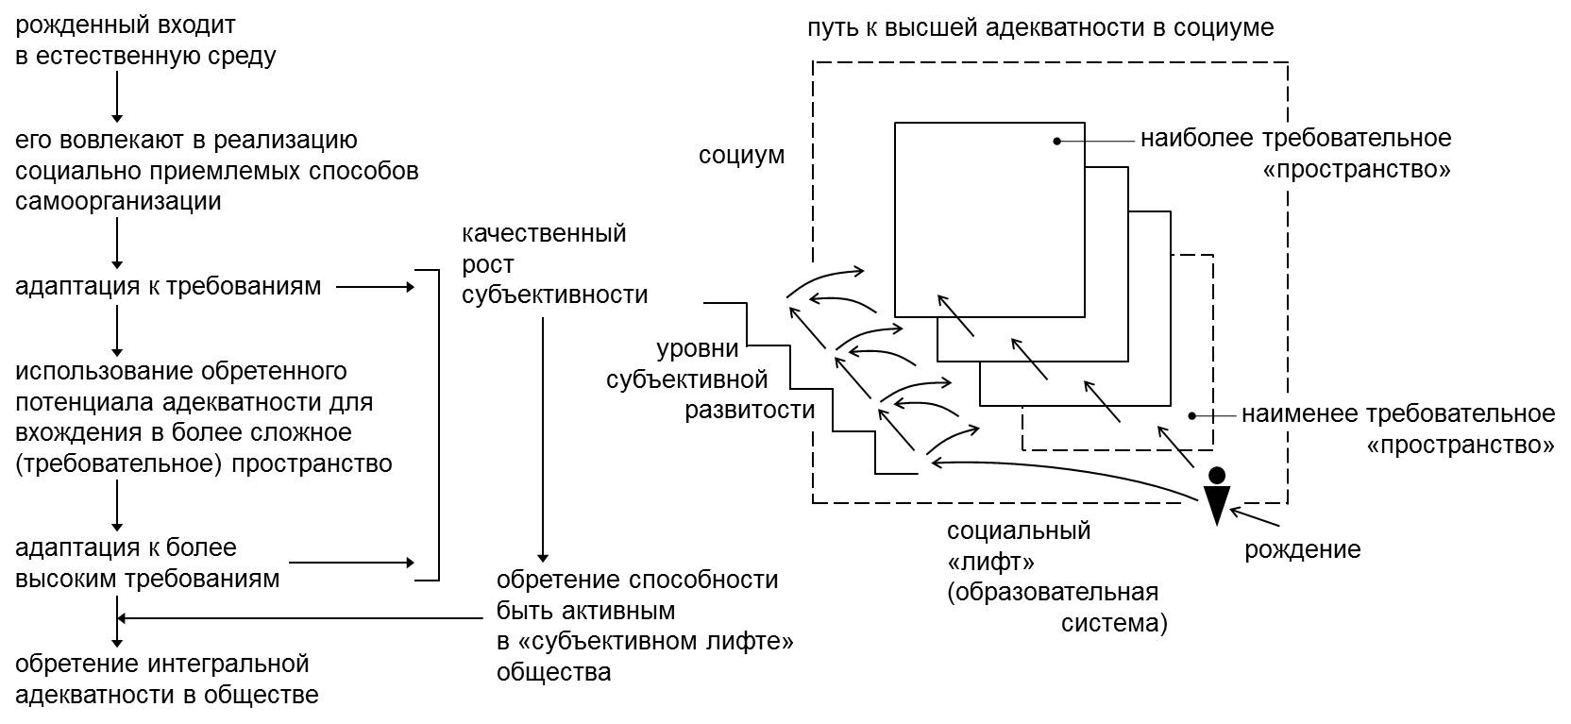
сх.74
путь человека к высшей адекватности в социуме
Вне дедуктивной мыслетехники легко сохранить случайность эмпирических реконструкций, удерживать деформационные или стихийные образы цивилизационных единиц и их комплексных целостностей, к которым и относится и Россия. В рассуждениях упомянутых авторов упоминается дотипологическая линия рассуждения, мало помогающая разобраться в цивилизационной динамике и столкновениях цивилизаций. В то же время даже при преобладании эмпирических форм реконструкций новые авторы русской исторической школы ближе подходят к раскрытию истории. Вносятся другие временные горизонты и их связанность с судьбой славянского суперэтноса, например, у М.В. Ломоносова (Записки по русской истории. М., 2007) или у Классена (Древнейшая история славян и славяно-русов. М., 2005), которые видели славянство и в древней Трое, следовательно, и в Этрурии, изгои которой создали Рим, государство, подчиненное идее завоеваний, противоположной устоям славян.
Б.Н. Кузык и Ю.В. Яковец анализируют кризисы цивилизаций , отмечая, что он является обязательным элементом циклической динамики социальных систем, необходимой фазой их развития, разрушая устаревшие, тормозящие развитие, создающие условия утверждения новых и кризисы предсказуемы, поддаются регулирующему воздействию при заблаговременном предвидении наступления кризиса, диагностике и минимизации потерь за счет направленного инновационного обновления системы, с помощью инноваций, реформ, революций, ведущих изменениям генотипа системы, хотя революции и реформы снижают устойчивость системы (2008, с. 41-42, 46-47). К тому же каждый цикл имеет своих лидеров, групп стран или страну, осуществляющую переворот (2008, с. 48-49).
Такие общие соображения больше относятся к изменениям в мире деятельности и в экономике, в отличие от изменений в цивилизациях, хотя индустрия и подстраивающаяся под нее экономика влияет на цивилизационные смены акцентировок. Возникает вопрос о закономерностях в цепи переакцентировок и их связи с развитием или деградацией цивилизаций. Можно ли сказать, что при индустриализации стран цивилизация делает шаг в развитии?
Приведем примеры из исторической реконструкции в книге В.М. Демина. Он различает «родовой» период, «античное государство», «имперское государство», что охватывает весь период существования Рассении, начиная из миграции из Даарии, основания в Сибири духовной столицы Асгард 106,8 тыс. лет назад до гибели Рассении, в 1535 г. Прежде все используем в построении лейтмотива осмысленной истории книгу Святозара "Быстьтворь: бытие и творение русов и ариев" (Кн.1. М., 2011). В ней, на основе анализа археологии, сказаний, преданий, эпосов и письмен народов мира говорится, что разумные существа, подобные современному человеку и первые поселения, развитые сообщества появились свыше 500 миллионов лет назад, что подтверждает указание на 22 цивилизации, бывшие на нашей земле по индийским источникам (2011, с. 119). К первым переселенцам прибыли Боги-Учителя, Асы, принеся заповеди Высших Богов и Богов и Богов-Сварожичей, а более 600 тысяч лет назад произошло сближение трех солнечных систем и это подтолкнуло Богов-Асов к более интенсивному заселению Земель системы Ярила-Солнца и в числе наиболее подходящих оказались Земли Деи, Ореи и нашей Мидгард, имевшие схожие атмосферу и климат (2011, с. 119). Целенаправленное заселение нашей земли началось более 450 тысяч лет назад и был заселен северный материк, а так как первоприбывшие составлялись из Да'Арийцев, то материк назвали Даарией, а первый город назвали Асгардом Даарийским. Наряду с Да' Арийцами, сероглазыми прибыли и х'Арийцы, зеленоглазые, Святорусы, голубоглазые и Расены, кареглазые (2011 с. 120). Более 200 тыс./ лет назад все они обжили материк и стали осваивать новые территории, поднимавшиеся из-под воды, назвав территорию Асией. Но 150 тыс. лет назад разразилась война с силами Пекельного мира и после ряда военных действий против Земель Деи, Ореи и Мидгард, частичного переселения жителей Ореи на Мидгард-Землю, изменение климата из-за вращения тех лун и др. 113 тыс. лет назад посланники миров Тьмы стали угрожать Мидгард-Земле и Бог Тарх предложил помочь землянам, а жрец Спас, для спасения жителей предложил переселиться на более южные территории, основав на них новых город Богов, Асгард Ирийский в 106, 779 году от 2000 года в настоящее время, создали Рассению (2011, с. 125). На западных территориях род антов заселил остров, названный Атланью, трансформированную по приданиям в Атлантиду. Сведения о гибели Даарии даны в повествовании «Славяно-Арийских Вед», а о гибели Атлантиды сообщают многие источники. Само движение славяно-ариев в земли чернокожих, человекообразных было связано как пишет В.М.Демин, с похолоданием (2005, с. 70). Движение через несколько десятков тысяч лет завершилось созданием огромной державы «Родов Расы Великой», которая и в «Рамаяне» назвалась «империей Рама». Жрецы этой державы около 20 тыс. лет назад послали для обследования освободившихся ото льда территорий на Запад Сканда-Ирийского, дошел до теперешней Скандинавии, а 15-19 тыс. лет назад заселена была Британия, что подтверждается «Велесовой книгой». А около 60 тыс. лет назад после овладения территорией нынешних Китая и Индии началось кровосмешение с чернокожими и появились желтокожие люди в Китае, а в Египте и других местах серые люди, распространявшиеся в Европе. Движением антов вызвало оледенение Европы.
Мы не будем следовать подробно линии рассказа о миграциях и кровосмешениях, трансформациях белой расы. В книге Святозара подробно показан эволюция антов и роль посланце галактической зоны Пекла, приверженцев темных сил, породивших конфронтации Атлантиды с Рассенией за счет перерождения элиты общества Атлантиды. Возникла термоядерная катастрофа. Атлантида провалилась в пучину океана, начались землетрясения, гигантские волны сметали все на своем пути и возник Вселенский потоп, большие пожары, выбросы углекислого газа в атмосферу, появился парниковый эффект, таяние ледников у полюсов, а потепление длилось долго, держался уровень воды. Спастись удалось тем, кто оказался в горах, в которых не было сильного землетрясения. Человечество было отброшено в каменный век. Заселялись постепенно люди разных рас. Движение белой расы было затруднено из-за водных систем и складывались комбинации народов и племен. В течение четырех тысяч лет после катастрофы были созданы основы жреческого арийского общества на Южном Урале, где появился центр духовной культуры Аркаим, в Египте и Перу. В других местах общество собиралось по принципу народного античного государства (2005, с. 84). Жреческое общество возглавляли жрецы, а кастовое устройство способствовало развитию науки и духовной культуры, совершенствованию по закону Рода и Крови, а народные государства возглавляли выборные родовые вожди и князья, а жрецы выполняли роль волхвов-прорицателей и хранителей знаний и мудрости, само же государство было приспособлено для ведения войн (2005, с. 85).
Как мы видим, устройство общества включало в себя «народное бытие», «правление» и высшие критерии, знания, т. е. духовные и культурные устои. Белая раса прежде всего порождала жреческий тип общества, а в результате этнических, генотипических, психотипических трансформаций из-за кровосмешений возникали промежуточные типы обществ, где ведущую роль играли правители. В этом крупноблочном членении были различные подтипы, усложняющие квалификацию конкретных цивилизационных единиц. Важно то, что в условиях лидирующей роли жрецов и их вытеснения в качестве обслуживающего сервиса порождались культурные и духовные стандарты разного уровня качества, соответствующие этногенетическим потенциалам, разные варианты КДК. Потенциал жреческого типа цивилизации был выше управленческого типа цивилизации, особенно когда смещение произошло в пользу народного типа цивилизации, опирающегося на самовыражение народа, с утерей организующей роли правления и критериальной роли носителей культуры и духовности. Типология цивилизаций вытекает из понятия «цивилизация», а общее смещение происходило не в сторону цивилизационного развития, а цивилизационной деградации (см. сх.75):
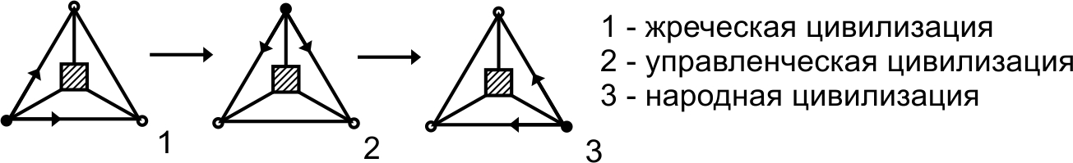
сх.75

Учитывая общий закон бытия «нечто» в универсуме и самого универсума, единица которого в динамике является циклом процессов в отношениях диалектических начал можно «предсказывать», что этапы разотождествления, дестабилизации, «ухудшения» будут заменяться этапами отождествления, стабилизации, «улучшения», прихода к «золотому веку», параллельно с изменениями внешней, космической среды. Онтологически неверно говорить лишь о развитии, так как развитие включено в циклику бытия вместе с последующей деградацией. Но размеры времени этапов, эпох, цикла зависят от масштабов самих единиц, их систем, частей универсума и сопряжения циклов, о чем знали жрецы и волхвы в древности.
Но вернемся к устройствам общества, от особенностей которых зависела динамика отношений, в том числе сплочение и солидарность, к типологии этногенетических предпосылок к сплочению и солидарности. Однако следует подвести предварительный итог характеристике цивилизации «вообще». Мы показали, что, вводя цивилизационную единицу как идеальный объект в рамках дедуктивной конкретизации в качестве «клеточки», самой «идеи» цивилизации выступает соотнесение трех моментов, трех источников сил- «народного бытия», «жречества» (высших оснований) и «правления». Не имея исторического ответа на вопрос о возникновении сторон противоположности, прежде всего жречества, агентов вечных оснований бытия, первоначал универсума, мы уже используем проявление универсумальной диалектики и включаем механизмы «высшего» в диалектическом единстве, в том числе язык и его носителей. Но тогда можно брать исторические материалы динамики возникновения и разрушения диалектических единиц, обобщить их и констатировать наличие всех трех сил как условие воспроизводимого бытия цивилизаций. Опираясь на мыслительное моделирование становления, функционирования, развития, деградации и «исчезновения» единиц бытия, можно утверждать, что этап наличия и самих компонентов и их отношений как ставших компонентов должно завершаться согласованием взаимно приемлемого бытия трехкомпонентной целостности. После согласования и начинается цивилизационное, согласованной бытие как бытие ставшей цивилизации. Иначе стадии цикла уже характеризуются как доцивилизационные или постцивилизационные. А история человечества может пониматься лишь в рамках совмещенного бытия, в «легкой», структурной ил полноценной, метасистемной, либо в промежуточной системной формах. Это и соответствует предпосылкам возникновения типов цивилизаций. Но обратимся к типам механизмов цивилизаций. Используем версию Светозара (2011).
Египетская цивилизация была жреческой, возникшей после катастрофы, войны Атлантиды с Рассенией. Утверждается, что группа антских жрецов во главе с Тотом, имя которого несет характеристику отца этой цивилизации, а не само имя жреца, перелетела на Вайтмане в Египет в поисках оставшихся очагов прошлой цивилизации и выбора мест для благоприятного проживания, посетив Шумеры и они на нашли очагов в близлежащих территориях, ставя вопрос о выживании и продолжении Рода, они выжили и увеличили популяцию белых людей, ставшей господствующей в Египте (2011, с. 203-204). Делались эксперименты смешения с чернокожими людьми, следы которого остаются в Эфиопии, но результаты оказались недостаточными, и жрецы обратили внимание на серых людей, выведенных белыми людьми 20 тыс. лет назад до гибели Атлани и сохранившихся после катастрофы в горных местах. Установив контроль за развитием общин в ходе жесткого отбора, жрецы стали пополнять ряды белого вида в Верхнем Египте, создав жреческое общество (2011, с. 204). Поэтому сведения об Атлантиде дошли до Сонхиса Сонсткого, пересказавшего Солону, а затем их записал Платон. Началось и новое летоисчесление. Другим местом пребывания жрецов антов, еще до гибели Атлани было Причерноморье, которые установили контроль над общинами серых людей. Около 8 тысяч лет назад жрецами было создано там государство, распространявшее свое влияние в течение трех тысяч лет, до катастрофы на острове Санторин, где взорвался вулкан (2011, с. 206). Там возникли пролив Босфор и Дарданеллы. Большая часть цивилизации погибла, самая развития, но жрецы просчитали наступление катастрофы и успели переселить часть антов в предгорье Карпат, где и существовали до 600 г. н.э. Часть антов которая не пошла на кровосмешение в Атлани переселилась в Южную Америку, образовав цивилизацию Наска (2011, с. 206-207). Они влияли на краснокожих людей, что привело к появлению индейских народов, а потомки антов там пережили катастрофу и восстановили цивилизацию в виде жреческого государства (2011, с. 207). Но в последствии жрецы разочаровались в перевоспитании краснокожих людей в IV в. н.э. Зная о цикличности развития человеческой цивилизации они покинули эти места, сообщив ацтекам о будущем прибытии белых людей, которые уничтожат потомков ацтеков.
Какова динамика появления государств, в которых стало преобладать управленческое начало? С точки зрения онтологического расчета диалектическая динамика включает акцентирование и на момент формы, и на момент морфологии. При определенных условиях, внешних и внутренних, может выделиться акцент на морфологию и тогда целое сместится в пользу морфологии. Такое разотождествление с акцентировкой и стабилизацией ведет к акцентированному типу, в данном случае «управленческому» типу цивилизационности. Если не принимать в расчет внешнеприродные факторы, то примером трансформации цивилизации в пользу «имперского» типа является Китай. Около 7700 лет назад русы и арии расселялись и на юг от Саяно-Алтая, выйдя к реке Хуанхэ, лесистым горам, а аримы, предки китайцев, расселялись в северном направлении, и они столкнулись с русами и ариями (2009, с. 209). Борьба шла 150 лет и аримы отказались от своих замыслов, заключили мир 7508 г. по состоянию на 2000 г. н.э. Им достались низины. Рубеж был обозначен, а позднее возникла Великая Китайская стена, завершившаяся в строительстве при императоре Цинь Ши Хуан-ди. В честь победы в сотворении мира в звездном Храме началось новое летоисчисление, просуществовавшее до Петра Первого, искоренившего остатки культуры и прошлого русов под влиянием европейских политиков. Вступив в борьбу со стихией рек аримы были вынуждены объединять людей, а по мирному соглашению жрецы русов и ариев соглашались помогать аримам в организации людей и строительстве сооружений, что вело к культурному влиянию в Аримии (2011, с. 210). Около 7300 лет назад появилось первое государство предков китайцев, обеспечившее успешное развитие на протяжении нескольких тысячелетий. Но овладев секретами постройки плотин, дамб, управления людьми аримы возобновили войны, и они шли не одно тысячелетие и государство приспосабливалось к войнам, верховные правители стали избираться не из глав общин, а из вождей дружин и наиболее организованной части племен, предков китайцев, около 4700 лет назад выделялась династия Ся, которая стала вести успешные войны (2011, с. 212). Была установлена жесткая вертикаль власти, а верховного правителя стали называть императором. Переход к имперскому государству произошел раньше, чем у других народов.
Как мы видим, условие мобилизации сил вели к совместности, сплочению, но внешнего типа, стимулированным не внутренним предрасположением в рамках психогенетических особенностей, а внешней необходимостью и управленческим давлением. Другим вариантом сплочения, в меньшей степени внешней формальности принуждения, но с тенденцией смещения в пользу отхода от высших критериев и роли положительного жречества наших предков к приоритету управленческого начал стали события, проявившиеся в Рассении.
Русо-арийское жреческое общество возродилось в Сибири и Урале в рамках этнической близости и культур, Андроновской на Юге Урала и афанасьевской в Минусинской котловине, совмещения святорусов и х'арийцев, но после катастрофы процесс приостановился, на востоке обособились д'арийцы, на западе анклавы расенов, включая антов (2011, с. 213). И ко времени раскола это был уже единый народ после объединения х'арийцев и святорусов, называемый русами и ариями. Восстановили города, включая Асгард, но столичные функции уже оспаривал Аркаим, откуда жрецы русов управляли страной и обществом. Но возникло похолодание, усилившееся к 5500 году от нашего времени, вынудившее перестраивать хозяйственную жизнь и общество, садоводство и огородничество продолжалось лишь на юге, пришлось на севере заниматься только охотой, рыбной ловлей и частично скотоводством (2011, с. 215). Труднее стало соблюдать Устои и Правила, сохраненные жрецами, и они противились изменениям, возникала напряженность, противостояние и возникло два лагеря с лидерами в Аркаиме Рамой, проявившими догматизм, а на востоке считали изменения неизбежными (2011, с. 216). Рама решился на репрессии, обозлив русов и ариев Рассении, приведя к восстанию под руководством князя Кимака. Около 5200 лет назад произошла битва на поле Курикшетре видимо в Курганской области, и сторонники Рама потерпели поражение, двинулись в Русскую равнину и Дравидию (2011, с. 217).
Победившие ввели большую свободу нравов, но сохранили миропонимание. Важно то, что это случилось в конце влияния излучения Чертога Финиста, стимулировавших надлом. 100 родов под руководством Рамы пошли в Дравидию, а другая часть во главе с жрецом Ильмером пошла в Скандинавию, дойдя до озера, названного потом Ильмерским, ранее Менском, в честь волхва, пришедшего со Скандеи 20 тыс. лет до того. Требовался отдых, но молодежь, воодушевленная князем Одиным, желая идти вперед уже и без жреца, что считалось условием неудач (2011, с. 228). Ильмер разрешил продолжать поход ля разведки пути. Разведка превратилась в победоносный поход около 5000 лет назад. Произошел психологический сдвиг в сознании русов и ариев в войске Одина и выделилась роль удачливого князя. Русы и арии ассимилировали скандинавов и чертой обновленного этноса стало стремление к завоеваниям, прекращение преклонения перед жрецами и надежда на себя, т. е. появился европейский индивидуализм (2011, с. 229).
Индивидуализм предопределял разобщение, снижение сплоченности и солидарности, где входило в противоречие с базисным для русов и ариев КДК. Сплочение без солидарности могло быть лишь внешне формальным при главенстве самовыражения. Однако исходные основы организации бытия и самоорганизации сохранялись на востоке. 4400 лет назад русы пришли в Причерноморье и вскоре был основан Словенск, Великий Новгород, в 2395 г. до н.э. «Велесова книга», «Иоакимовская летопись», «Мазуринский летописец» сообщают, что русы во главе со Славеном, Русом и Скифом идя с Южного Урала быстро, в силу малой заселенности, завоевали Причерноморье до Дуная. Русы назвали себя Скифами, в честь князя. Часть, во главе со Славеном и Русом обосновались у озера Ильмень и на восточном побережье Балтийского моря, назвав себя Славенами со столицей Великий Новгород, другая часть, во главе с сыном Скифа Вендом, пошла на Запад овладев почти все Европой, и кельты оказались в подчинении русов (2011, с. 241-242). Родовая федерация назвалась Венедией, а в Памерании назвали себя пруссами. Часть во главе со внуком Скифа Колем, остались в Причерноморье и назвали себя склотами, а родовую федерацию Русколанью со столицей Гелон.
Подчиненность древним устоям в рамках этногенетического типа и под подчинением своим жрецам, волхвам обеспечивали этнокультурно-духовную идентичность, в отличие от отстранения от подчиненности устоям и своим духовным наставникам с допуском кровосмешения с носителями более низкого потенциала тела и духа. С этим тесно связаны проявления сплочения и солидарности. Используем для анализа книгу А.В. Трехлебова «Кощуны Финиста Ясного Сокола России». Пермь, 2004.
Он считает, что славяне- арии создали в VIII-III тысяч до н.э. Трипельскую культуру и объединение было хорошо организованным патриархальным самодержавным государством духовного типа, которое греки называли «гиперборейским» (2004, с. 88). Но в это время, вместо прежних патриархов - ведунов стали править витязи-монархи постоянным войском, следящим за порядком и безопасностью. Славяно-арии заложили основу культуры в Европе, Иране, Месопотамии, Сирии, Малой Азии, Индии и соответствующей взаимосвязи регионов. Расцвет Трипольской культуры пришелся на III тыс. до н.э. И сопровождался резким увеличением населения.
Самые крупные рассчитаны на 10 тыс. и по ведическому мировоззрению природа не в состоянии сохранить людей в одном месте при большом количестве. Славяно-арии расселялись через Балканы в Малую Азию, до Персидского залива, в Двуречье, назвавшись «сумерами» («Шумерами») т. е. вышедшими из северной страны (2004, с. 92). Греки называли эту часть заселений то скифами, то сорматами, то сколатами, то рустеми. Засуха стимулировала миграции в Евразию. Следует отметить расцвет скифии, центром которой в III в. до н.э. был Крым, и они проникают в I в. до н.э. в Пенджаб, а в Крыму просуществовали до второй половины III в. н.э., их смели тоты из азиатских степей, появились «сарматы», а греков сменили римляне, захватывая земли и торгуя со скифами, вызывая набеги скифов на Рим, принуждая Рим ублажать скифских царей. Скифы часто служили Риму и Византии, составляя лучшую часть войск и 20 человек восходили на римский престол, по мнению Е.И. Классена (2004, с. 100).
Характерной чертой славяно-арийских народов являлось понятие о чести («честь имею!»). А.В. Трехлебов подчеркивает естественное разделение людей по исходным акцентам в субъективности и в телесности, деление на воинов, пахарей, на ловких, на способных выполнять тонкий кропотливый труд, на мудрых, без чего нельзя создать мудрое общество и культуру, а ведуны (волхвы, брахманы, рахманы) являются душой общества, носителями истины, глагола закона, обитая в священных пустынях, витязи- сердцем общества, проводниками силы закона Правды, жившие в заставах, кремлях, веси (селяне)- плотью общества, вместилищем закона общественного бытия, обрядного устава. (2004, с. 101-102). Есть еще смерды, не желающие выполнять законы природы, изложенные в Ведах, отвергаемые обществом. Три основные «варны» типа людей различались по типу биополя, жар-тела, зависящего от духовного развития. Волхвы были «царскими скифами» с праведной жизнью. Геродот в VII в до н.э. считает скифов умнейшими людьми среди ему известных (2004, с. 103). Аварис творил чудеса в Греции, а Анахарсис, по Эфору в IV в. до н.э., был причислен к числу семи мудрецов. Большинство героев древнегреческих легенд были славяно-арии (2004, с. 105). Промышленность скифов опережала таковую всех прочих народов, они имели многие изобретения и открытия, обладали звездочтением раньше других, письма служили образцом греческих, кельтских, гетских алфавитов, говорили на русском языке, а другие на близком славянском языке и т. п. (2004, с. 106). Византийский летописец в VI в. Прокопий Кессарийский подчеркивал, что славяне и анты управляются не одним человеком, а в народовластии, нападение на других у них запрещено, чтобы завладеть имуществом, запрещено торговать людьми и рабов они не имеют, пленные если остаются, пользуются равноправием, отпуская обеспечивают необходимым, они не хитры, не злы, откровенны и добродушны (2004, с. 107). Ведуны исцеляли больных, многие были ясновидящими, вера была бескорыстной, если что-то делали, то по долгу, а не за мзду и молились, многие молчали, в руках держали посох против нечисти, с накопителем психической энергии с помощью кристаллов с выбросом энергии тонким лучом, если же не искали, не имели, но не отказывали женщинам, желающим иметь ребенка, пост был для здоровья и молвили славу богам, а люди приходили за советом, чтобы поступать по божьему, соображаясь с Величием Небес, предоставляя себя в руки Всевышнего (2004, с. 108-109). Воины, особенно характерники, великие воины, владели Казачим Спасом в основе которого лежит способность к переносу сознания на более тонкие уровни бытия, сначала в Навье, астральное тело, затем Клубье, ментальное тело, Колобье, будхическое, и Дивье, деваконическое (2004, с. 113). Наши предки ведали обо всех своих тонких телах, у «Я» было семь тел. Воин в схватке общался с Родом, управлял пространством и временем, с помощью внушения влиял на сознание других людей, уходил от любых нападений, нанося удары, мог останавливать пули (2004, с. 113). Освоить эти приемы могут лишь славяне-арии. В старину пятерки воинов прорубалились через плотную стену войск Дария, разворачивались и прорубались обратно. Всадники скакали обнаженными до пояса, сражались двумя мечами стоя на конях. Обладая ведическим мировоззрением славяно-арии не страшились смерти, страшились трусости и предательства (2004, с. 119).
Они считали, что человек ослепленный ложным эго, подвержен гордости, эгоизму и природа для него мачеха, ближний-враг и т. п. (2004, с. 130).
Эти сведения о своих предшественниках выявляли М.В. Ломоносов, А.Д. Чертков, Е.Н. Классен, А.В. Вельтман, М.А. Максимович, Ю.И. Венелин, Ю.П. Миролюбов, Ф.Л. Мирошкин, С.П. Микуцкий, О.М. Бодянский, В.Е. Вилинбахов, А.П. Жуковская, Е.П. Савельев, Н.И. Надеждин, И.П. Боричевский, П.А. Лукашевич и др. Они доказали, что названные западными учеными Скифами, Сарматами, Венетами, Этрусками, Пеласгами, Лелегами, Антами, Гетами, Вендами, Ругами, Рутенами, Русинами, Склавинами, Ставанами, Роксоланами и др. прозвищами были славяно-ариями. Вводимые мифы о славяно-ариях негативного характера опровергали многие (например: А.Н. Рыжков «Были и небылицы о древней Руси» // Мифы древних славян М., 1993).
Тем самым, образы типовой самоорганизации, индивидуальной, групповой, позиционно-ролевой и т.п. имеют своим источником все уровни «тел», в которых усматриваются проявления, характерные для типа, которые соотносятся друг с другом, взаимно укрепляя или ослабляя, создавая целостный эффект той или иной степени организмической однородности. Если типовые особенности закрепляются в КДК и становятся внешними требованиями, реализация которых обеспечивается организационным механизмом общества, то можно видеть и тип общества, его интересы, его устои, воплощаемые в регулировании реальных проявлений людей. Принципы и основания славяно-ариев, выраженные в источниках, отражающих прошлое состояние суперэтноса, принципиально различаются от тех вариантов, которые не построены на базе духовной чистоты, не опираются на суть Прави. Историческая устойчивость действенности этих принципов невозможна без сохранения психоэнергетического и генетического обеспечения. Кровосмешение и деформация устоев, «поправки» механизмов воспитания духа и форм праведной самоорганизации объясняют исторические тенденции в пользу отхода от чистых эталонов, замены компромиссами и отклонениями, растворение позитивного, «чистого» духа части этноса. Мы видим, что КДК славяно-ариев в разных близких модификациях обеспечивает проявление и сплочение, и взаимопомощи, и солидарности по критериям положительных основ цивилизаций, высоте чистого духа. В диалектике бытия эти проявления имеют свой противоположный знак в пользу устоев и начал «темной», разрушающей направленности. Поэтому структурные формы взаимозависимости являются предметом преобразования, смещение в положительное или отрицательное духовное состояние через этапы системной и метасистемной связанности. Понимая возможность направленности на то или другое возникает и необходимость раскрытия путей защиты и совершенствования цивилизационно типической специфичности, своей идентичности, находящейся под угрозой.
Ведические источники, как отмечает А.А. Трехлебов, утверждают, что истоком человеческой культуры была Даария, и первые жители Земли утвердили веру своих космических предков - Родобожие включающее все законы мироздания, но в послеарктичесике времена эти знания стали предметом искажения (2004, с. 167). Прародитель человечества Ману есть олицетворенное познание законов («Ману» - Закон). У Египтян, почерпнувших законы из книг предков - Эфиопов, первой властью после богов был Ману, учивший людей благопочитанию и жертвоприношениям (2004, с. 168). После 52 царей последователей Ману, явился Кенф, предавший закон проклятью в храме Фив и тогда началось время нашествия на Египет паразитов с богом Озирисом, сыном Кенфа, 13478 лет до н.э. (2004, с. 169). Владычество паразитов продолжалось 511 лет, до Тетмосиса изгнавшего их в Сирию. Духовная суть паразитов-отступничество от изначальной веры славяно-ариев (2004, с. 171). Законодателя Ману заменили Гермесом или Идрисом, а «мана» - мышление, познание, мудрость, религия Гермеса - поклонение единому богу, тем самым, древнейшей верой был шиваизм (сиваизм), закон воплощения жизни (2004, с. 171). Она, вера, была общей верой мира до времен Авраама. Основу ведического учения составила тройственность Всевышнего Бога, тройственность божественных сил. В языке и преданиях Эллинов и Римлян искажены сведения о космическом бытии славян, но видны их следы (2004, с. 175). Искажения осуществлялись сторонниками темных сил, которые сосредоточили всю власть в одном царе-пастыре подготавливая к приходу Антихриста с его неограниченной властью-диктатурой (2004, с. 178). Духовное сословие не защищало самостоятельного господства над людьми, брать обязанность госуправления, воспитания культа поклонения, беспрекословного подчинения, чему учил и Иисус Христос в соответствии с изначальным учением Вед.
Тем самым, три стороны реальной жизни не заменялись одной, также как сочетание «действия», «рефлексии» и «высших критериев» в обыденной социокультурной и др. практике в обществе. Сочетание функций в духовном типе цивилизаций со стороны жрецов не означало моментов замены рефлексии, с переходом к управлению, и критериев одной рефлексией, слияния двух функций с приоритетом власти управления. Это было присуще славяно-ариям, и искажалось при трансформации качельного, чистого сознания. Примером попыток было появление Зороастризма в Аркаиме и вытеснение, а затем и искажением автора искажений, хотя был период воплощения искаженного видения основ в проявлении Кира Великого в Персии. Отрицали Бога и буддисты, веря только в материю, как утверждала и Е. Рерих. «Агни-йога» противостоит вере славяно-ариев (2004, с. 181). Отступничество от веры ведет к слепому исполнению догм. В отступничестве отвергали и санскрит, язык общественный, вводя язык житейский, пракрит, природный. А это аналогично замене культуры «массовой культурой». Славянам было присуще миролюбие, гостеприимство, душевные качества, героизм, умение проявлять власть, ласка к именам женщин, человеколюбие, многостороннее мышление, жизнерадостность, что лежит в основе их культуры (2004, с. 189-190).
Как мы видим, изменение внешних условий вызывает реагирование либо сохраняющее исходные внутренние основания, либо корректирующие их. При сохранении механизма поддержки высших оснований, следовательно, института жречества, способного удерживать устои Заветы Предков уровень адекватного реагирования на изменения, присущий своему КДК воспроизводится. Поэтому жречество славяно-ариев, как и иные типы жречества, было озабочено своим духовным воспроизводством, охраной своих духовных эталонов и защитой их применимости, сохранением потенциала адекватной применимости. Но жречество могло идентифицироваться с динамикой универсума и его доступных частей, в которых жило человечество. Волхвы прогнозировали изменения и опознавали информационно-энергетическую перспективу, отвечая на вопросы о сохранении основ и в негативной перспективе, при неизбежности отрицательной фазы большой динамики. А это предвещало смещение акцентов в поведении, соотношение внутренних сил, как соответствующих своему типу КДК, так и несоответствующих в рамках объективной диалектики. Поэтому они могли опознавать смещение поведения, прежде всего, правителей, элиты в сторону неадекватности этнокультурного, своего КДК, борьбу внутри элиты, а наиболее проницательные видели подобное и внутри самой духовной элиты. Кроме того, темпы снижения позитивного потенциала неизбежно зависели от локализации частей суперэтноса славяно-ариев, и они были выше на соприкосновениях с локализацией иных типов этносов, иных сочетаний многих подтипов на этническом ландшафте Земли. Это достаточно отражено в истории Евразии, в которой Рассения обладала возможностью наиболее длительного удержания своего КДК и институтов его проявления в Державе, влияя на «окраины» на другие части Евразии, где могла поддерживать фрагменты суперэтноса, находящегося в менее комфортных положениях, испытывающих воздействие иных типов, в том числе противоположных по содержанию КДК. Так это было и в Боруссии, Русколани, на западе славяно-арийского мира. Поэтому уровень сплоченности и солидарности в различных частях славяно-арийского мира был разным и динамичным, колеблющимся в различных условиях.
Что было характерно для Рассении как Державы и в чем состояла ее духовная мощь, если учесть источники сведений и иметь в виду послепотопный период, время восстановлений после катастрофы Рассении? Духовная основа черпалась в виде первопредков, в сохранении духовных и мировидческих стандартов и эта вера удерживала народ в единстве. В роду осуществлялось, опираясь на волхвов, жрецов воспитание, а хозяйственная деятельность обеспечивала всем необходимым в рамках стандартов материального бытия. Торжища гарантировали привлечение того, что не хватало, а основой жизни был труд, на благо рода и общества в целом. Глава рода решал текущие вопросы и представлял род в Державном Круге. Для регуляции межродовых отношений выбирали Князей, которые разбирали трения, готовили дружины для защиты Державы. Территории разграничивались по «весям» со стольными городами, и весь возглавлял Великий Князь и Весевой Жрец, выбираемых как наиболее способные. Управление Державой осуществлялось Державным Кругом Жрецов и Правителей. Различие людей по их врожденным качествам и типу склонностей к деятельности было основой устойчивости общества. Жесткого деления на касты как это было в условиях Египта, Индии и т. п., не было в среде «своих». Для Державы «каста» суть лишь объединение людей для выполнения, определенного долга перед обществом и люди добровольно выполняли соответствующие функции ради общего благополучия. Эгоисты изгонялись, а переход из касты в касту не возбранялся, но называть себя иным человек самостоятельно не мог, и он должен был сначала получить знания и посвящение от учителя. В таких условиях сотрудничество, сплочение и солидарность были гарантированы. Реализовались функции безопасности родовой, племенной, державной сохранности генотипической чистоты и идентичности при учете колебаний результатов рождения новых членов рода. Соблюдался принцип типа духовности, предпочтение целого части при уважении частей, за что отвечали жрецы, а правители отвечали за прагматическую эффективность. Отсутствовало принуждение с целью эксплуатации, воспроизводилось бытие по критерию справедливости на благо Рода и Державы.
Но земная жизнь зависела не только от разнообразия этносов и локальных условий. Менялись излучения идущие из Чертогов Галактики по законам универсумальной цикличности. 1620 лет назад солнечная система вошла в преимущественное влияние Чертога Лисы, повлиявшее на изменение миропонимании и мироотношении. У народов, противостоящих славяно-арийскому суперэтносу, окрепли религиозная система и внутренняя организация, соответствующие иному КДК, основанному на принципе предпочтение части целому, стимулирующем эгоизм, опору на страх и наживу. Изгои славяно-ариев получили возможность уходить в иные духовные среды, заимствовать упрощенные ценности, взгляды, а также находить пути влияния на само славяно-арийское общество, прежде всего, князей склонных к усилению «отчужденного» управления. В динамике внутренних изменений возникали возможности соответствующего негативного влияния на часть населения, имевшего склонность к нарушению Устоев. Возникала практика прихода к власти не за счет адекватных способностей, знаний и устремлений в пользу общества, а за счет хитрости, обмана, подлости и предательства, в контактах с другими народами смещения происходили в пользу войн, конфликтов. Негативному смещению помогала ассимиляция с соседними этносами, в том числе реализующими противоположный тип КДК. Следствием всего этого выступало усиление разделенности людей, отсутствие сплоченности и солидарности. Захват женщин в войнах, насилие приводило к рождению детей с ухудшенной генетикой и психотипом.
Мы уже упоминали эволюцию Атлани и деформации духовной и светской элиты части антов, приведших к катастрофе. Упоминали о рождении европейской индивидуализации, в отличие от тех славяно-ариев, которые сохраняли верность Устоям. Например, они поселились на острове Руян, построив город Аркона, духовный центр западного славянства. А князь Кельт продолжил дело князя Одина, завоевав 4,8 тыс. лет назад многие территории центральной и южной Европы. Но происходила ассимиляция местными семитами и через 200 лет русы и арии почти полностью утеряли мировоззрение, заимствовав устои семитов. А через 600 лет они уже оказали сопротивление пришедшим с востока русам и ариям во главе с Вендой. Князь Борей привел русов и ариев на Балканы 4,25 тысяч лет назад, и были созданы родовые федерации, в том числе Троянская, Критская, Хеттская. Так в Трое общество управлялось избранным князем, советом глав родов и волхвов и народным собранием. Это была управленческая, политическая парадигма русов и ариев. Когда Греция в основном была взята ахейцами, носителями альтернативным КДК, то их государства сохраняли инерцию бандитизма, агрессии. Они и инициировали борьбу с Троей, в контексте большой войны носителей противоположных КДК, шедшей с 1400 до 1200 г до н.э. После гибели Трои уцелевшая часть русов и ариев переселилась на Аппенины, создав цивилизацию Этрусков. Общая борьба завершилась для этой локализации русов и ариев поражением, вытеснением из Двуречья, Вавилона и т. п. А в 1228 г до н.э. Земля перешла под влияние излучений Чертога Тура, что усилило деградацию русов и ариев. Появились сомнения в древнем мировоззрении, возникла инициатива Заратуштры, упростившего содержание мировоззрения. Как мы видим, под влиянием многих факторов не только правители снижали свой практикоориентированный духовный потенциал, но и духовные лидеры проходили путь расслоения. Достаточно упомянуть об эволюции духовности в Индии. После ухода Александра Македонского из Индии в ней выделилось княжество Магаджи под управлением русо-арийского рода Маурьев, которое продолжил Ашок, подчинивший в 268-232 гг. почти весь Индостан, создав слаженную систему управления, совет высших сановников, преобразовав судебную систему, ввел веротерпимость. Противоречие каст стимулировало введение нового вероисповедания, разработанного принцем Буддой, призывавшего к мирному разрешению конфликтов. Учитывался быстрый рост низших каст, возможность захвата власти, овладения древними знаниями, которые могут быть использованы против русо-арийских народов. Древние знания были сокрыты, и новая система призывала лишь к самосовершенствованию. Ашок собирал тайных разработчиков, советовался с ними, очищал учеников от противоречий, увековечил места, связанные деятельностью Будды. Древние знания давались лишь в тайном обществе брахманов, в котором систематизировались источники и передавались хранителям. Всем этим Ашок на длительное время определил развитие страны. Как мы видим, при необходимости подлинные знания скрывались от их неадекватного использования и выделялись модификации для доступного и полезного применения в сниженных притязаниях.
Более глубокие негативные процессы возникали на пространстве Русколани. Возникшая Ассирия в 900-850 г. до н.э. начала походы в Русколань, доходя до Волги и Дона и достаточно успешно, но в 800 г. до н.э. ассирийцы встретили скифов, вытеснивших их в Закавказье в 780 г. до н.э. В этот период в войнах применялось коварство и обман носителями отрицательного КДК, в том числе ассирийцами. Обманом были уничтожены князь Мадай и другие скифские вожди. В Русколани начались смуты, подогреваемые ахейцами, усилились торговые кланы семитов, имевшие тесные связи с ахейцами, торговавшими рабами в Малой Азии, Палестине, Сирии. Семиты стали влиять на элиту Рассении, завязав с ней родственные связи, перерождая элиту. Этому противостояло войско кимров, слившееся с русами. Помогала и Винея. Удалось справиться с негативными процессами с помощью скифов. Но подобное повторялось и позднее. Тем самым, внешнее влияние альтернативных сил с иной духовность нередко дестабилизировало положение дел в анклавах русо-арийского мира, а проводниками влияния, заимствования чуждых принципов была часть элиты, склонная к компромиссам в духовном слое самоорганизации. Тем более, что постоянное влияние постоянно снижает потенциал внутренней самозащиты. На помощь приходили менее подверженные негативному влиянию, проявляя солидарность с этнокультурными братьями, демонстрируя пользу сплоченности, идущей от духовности, а не от насилия.
Примером уточнения искаженных устоев, инициированных изгоями этруссков, трансформированных в принципы непрерывного завоевания и вторичного упорядочивания механизма агрессивного государства является путь Рима. Одна из шаек изгоев Этрурии начале VIII в. до н.э. проявила коварство в отношении с местными и опасаясь мщения построила укрепления в 754-753 г. до н.э. В них она разрослась и слилась с латинянами, стала угрожать этрускам. А этруски взяли Рим, поставили наместника и Сервий Туллий реорганизовал римское общество, потом знать стала олигархной, вытеснила поместников, создала республику для ведения войн. В 506 г. до н.э. этруски потерпели поражение от ахейского тирана Аристодема, а Рим освободили от господства славяно-ариев. Борясь за первенство среди латинян стал ведущей силой, создавал «римский народ» в IV в. до н.э., мало отличаясь от ахейцев. В самницкой войне 298-290 г. до н.э. Рим разбил объединенные силы этрусков, сомнитов, умбров и кельтов, овладел Средней Италией, превратился в самое могущественное в Средиземноморье государство имперского типа. Духовно-нравственная основа этрусков была отвергнута. Государство агрессор шло от войны к войне, совершенствуя армию, а при Адриане и правовой механизм, рационализируя его под воспроизводство силового потенциала, вводя проявление силы, но в ином варианте, чем это было в Спарте. Для стабильности механизма государства в его проявлениях должностные иерархии включали мотивацию к обретению опыта в войне, естественный отбор военных талантов и частично политических талантов с опорой на жесткое следование властной вертикали. Группирование по влиянию и размерам богатства, использование коллективного органа власти, в том числе Сената позволяло сочетать последовательность, выборность и насильственное свержения, заговоры как инструменты обретения власти. Чтобы иллюстрировать атмосферу жизни Рима в динамике власти обратимся к зарисовкам из книги «Адриан» М. Ишкова (М., 2015). Описывается переход от правления Трояна к правлению Адриана.
Племянник Трояна Адриан предусматривается в качестве наследника власти императора и для этого Троян желает усыновить Адриана. В разговоре близкого Трояну персонажа говорится, что Троян еще не назначил наследника, но какая будет жуткая свара после его смерти! Противникам Адриана крайне необходимо, чтобы право выбора наследника Троян предоставили сенату, и они ежедневно толкают его на это. В борьбе за власть третьи лица попадают под жернова. Окружение императора особенно возмущали рассуждения Адриана о безусловном предпочтении мира перед войной, что любая война кончается миром, а естественное право должно основываться на силе закона, а не кулака, хотя Адриану всегда было наплевать на мнение плебса. Считалось, что прав тот, у кого больше легионов. Тот, кто пытается принести пользу Риму не понимает, что его постараются разыграть втемную. Адриан ценил искусность ораторов, их использование трогательной речи, мольбы, увещеваний, где искренность искусно сопрягается с умением вводить риторические обороты, внушать энтузиазм. Исконные римляне спесивы, невежественны, презирают все, что не приносит выгоды. В коварстве сочетается использование меча, удавки, мучительный яд или придумки чрезвычайно безжалостного, морят голодом, сваривают в кипятке. Нужно не поддаваться уловкам врагов, держать себя в руках, быть осторожным и проницательным. В то же время Троян свирепел, узнавая, что племянник занимается позорным ремеслом ваяния. Император рвался в Индию. Да и самый захудалый раб грезил сказочной страной с ее сокровищами, бездельники из богатых семей, наводнявшие ставку императора, без конца рассуждали о размерах добычи, которую легионы могут взять в этой стране. Каждый претор, мелкий секретаришка из вольноотпущенных, облизываясь, подсчитывающий трофеи, был уверен, что скоро вернется в Рим героем и богачем. За каждым кандидатом стояла военная сила, свои сторонники в сенате, денежные средства, без которых немыслимо начинать битву за Рим. Они смотрят на соперников волком, ратуя за свои интересы. Вспоминаются змеиные пасы «боевых товарищей» сознательно втягивающих конкурента в безжалостную игру. Надо быть сильным в интригах. Троян не мог предоставить нужному человеку более важную должность, чтобы не возбуждать в своем окружении нездоровые настроения, завистливые упреки и обиды. Нет лучшего способа нажить смертельных врагов, чем точно и до конца исполнить приказ императора. Приличный соратник Трояна с грустью вспоминал как в войне в Дакии, каждый, которого озаряла светлая идея, тут же бежал в императорский шатер излагать свою мысль и тут же начиналось обсуждение, откровенно громили пустую идею. Как правило, подавляющее большинство на совете считало, что лучшим решением является «кровавая баня» для варваров, непокорных, восставшие города равнять с землей, бунтовщиков вешать вдоль дорог. Римляне жестоки и неблагодарны. Трояну досаждают распрями, навязывают частные интересы, а если император возмутится и поставит на место зарвавшихся вояк, то начинаются вопли - что он тиран, деспот. Как только император вновь властно берется за дело войны, его окружение вмиг забывает о внутренних раздорах. В случае с Юлием Цезарем вопли о спасении отчизны, о борьбе с тиранами завершились банальными ударами ножей, которыми Брут и Кассий, истыкали первого среди римлян. Так было и с братьями Гракхами, Цецероном, Нероном, Демицианом, Германиком. Найти исполнителя не сложно, все дело в цене.
Мы видим всю очевидность отсутствия высших положительных идеалов, приверженность к частному интересу в важнейших сюжетах самоопределения и самоорганизации типовых представителей и элиты, и простого народа, со всеми вариациями. Завоевания, качество военной деятельности имели не только «высокий» мотив славы самой по себе, без подчинения ее высшим интересам народа и усмотрением справедливости, истинности и т.п., но прежде всего мотив добычи, возможность стать более богатым и вырваться из бедности, возможность успокоить остальных, иметь народную поддержку через триумфы, распределение денег, части добычи, зрелища, включая гладиаторские бои, бойни преступников друг с другом для утехи публики и т.п. Внешняя демонстративность приличия и скрытое пренебрежение друг к другу, особенно если есть повод и влияние на интересы, коварство, применение тайных средств уничтожения или ослабление влияние конкурента и т. п. Это все есть предполагаемый образом жизни порядок, в который вписываются моменты внешне нравственного самовыражения и искренности, взаимопомощи, солидарности, сплочения, являющиеся критерием бытия общества, включенностью нетипичных для общего потока личных историй. Такие «невписанные» персонажи бывают везде, в том числе и в Риме, например, Марк Аврелий. Можно считать такой образ жизни «типового» римлянина следствием индивидуализации начатой Одином, Кельта.
Но неадекватные сути процессы протекали и в духовной сфере. Во II веке новой эры христиан рассматривали в Риме как секту, не могущую дать ясный ответ на вопросы об основаниях их веры, а экзальтированная приверженность новому взгляду на Бога порождало агрессивное отношение и готовность к уничтожению приверженности. Основания, приводимые христианами, не были понятны римлянам, и то было достаточно для квалификации как вредных сектантов, не готовых демонстрировать ритуалы религии, сложившиеся в Риме. Кроме того, римское владычество было неприемлемо христианам, как правило, иудеям. В это время произошли события на востоке, приведшие к переселениям и походу гуннов на Запад, в том числе и территории Алтая. Используем книгу М. Аджи «Тюрки и мир: сокровенная история» М., 2006.
В начале III века переселения достигли Северного Кавказа и вышли в степь (2006, с.79). За пришедшими закрепилось имя «кипчак» в отличие от имени «огуз», шедших южной дорогой. Переселение стало массовым, а не эпизодическим, как при Ахеминнидах, Аршакидах, Кушанах. Скорость передвижения не превышала 40 км. в год на протяжении двух с половиной веков и появились города, дороги и тракты. Дошли до Яика, потом до Итили, т.е. Волги, в устье которого заложили г. Семиндер, будущую столицу Хазарского каганата. Сюда не заглядывали ни Парфия, ни Римская империя, в эти бесперспективные земли Северного Кавказа (2006, с. 81). Сарматы, поселившиеся здесь в III в. до н.э., ушли от власти Аршакидов, как и аланы, предки осетинов, черкесов, кабардинцев. С III в. росло ядро будущего Хазарского каганата. В 224 г. пала династия Аршакидов в результате заговора жрецов, приведя к власти Сасанидов, и утвердит в качестве веры Зароастризм. Но царь Армении Хазрой обратился к пришедшим с востока, и Армения приобрела гарантию независимости. Западный мир узнал о непобедимом конном войске, около Дербента. (2006, с. 82). Всадники поражали мощью, вооружением, организацией и при создании государства Ахеменидов, покорении Северного Индостана, основании Парфии и Кушанского ханства. Победа на сасанидским Ираном вселила надежду тем, кто томился под властью Рима. Прежде всего, в секте «атеистов», опиравшейся на «Апокалипсис», слова Иоанна Богослова, предрекавшего приход всадников, разрушение империи, необходимости ждать всадников, создание затем царства справедливости (2006, с. 83). Сектантов называли иудеями, греческое слово «Христос» еще не вошло в обиход, не было «Нового Завета», а Рим был языческим. Текст Апокалипсиса приобрел практический смысл.
Армяне первые поняли, что Бог Небесный помогает всадникам, а Хазрой сам был из кипчаков. Но его сын Перидат нашел приют в Риме. Армения тогда была буфером между Парфией и Римом, Востоком и Западом. Рим подчинил Армению, и никто не противился воли Рима, и это была последняя победа Рима. В пророчество верил и Григорий, услышавший по легенде, слова с небес. Он был из рода Аршакидов, знал о Боге Небесном, но его отец, подосланный сасанидами, убил Хазроя. В 301 г. началась Армянская григорианская церковь, принеся веру от гуннов. На Западе появилась первая церковь с новым образом новой религии (2006, с. 87). Возглавил церковь Григорий, потом его сын, внук, а в сан архиепископа Григория возвели алтайские камы, назвав каталык («союзник»). Во время поездки в Каппадокию он вез с собой золотой крест, святыню. Армения стала независимой от Рима, а император Диоклетиан объявил гонения, хотя и в его свите нашлись сторонники новой веры. За Арменией последовали другие народы. Рим разрушался. На Кавказе независимой была и Албания. Царя Урнайра гунны сделали главным лицом в политике Кавказа, он в 304 г. в Дербенте объявил новую веру, учредил церковь и Патриарший престол, где учили богослужению и приобщали к восточной культуре (2006, с. 90). Появился плавильный котел культур, как в Кашмире. Речь гуннов в Албании главенствовала. Главой церкви стал внук Григория - Григорис, святой Григорий. Такой культуры Европа не знала (2006, с.91). Следует отметить, что автор не следил за предысторией славянства в Европе и сводит ее к Римской, Греческой. Сплав культур в Индии и Среднем востоке дал новую ветвь буддизма, зороастризм, манихейство и др., а здесь появилось арианство, шаг к христианству. Но дорога к христианству выстраивалась. С VIII в. Дербент был под властью арабов, изгнавших христиан, разрушивших престол (2006, с. 92). Храмы строились в Албании и Армении на святых местах, святилища уступали место храмам и монастырям, не вступая в конфликт со старой верой, населению меняли мораль с веротерпимостью. Рим же был на задворках духовной жизни, демонстрируя гонения и силу. (2006, с. 94).
Благодаря торговле, Александрии в Египте появились проповедники новой веры в I веке, вместе с ростом Кушанского ханства. Их считали «индийскими общинами» и они занимались торговлей. Гунны знали, веру нельзя навязать, ее можно лишь привить на основе поступков несущих ее людей (2006, с. 96). Коптская церковь вышла из этих общин. Египет принял единобожие официально («копты» - возвышенный»). Армянская, Албанская, Иверийская, Сирийская, Коптская, Эфиопская церкви отличались друг от друга, стоя на почве единобожия. В Египте религиозно-философские идеи получили ювелирную шлифовку (2006, с. 104). Климент Александрийский утверждал, что мудрость греков не оригинальна и задолго до них на Востоке существовали такие учения. О родстве буддизма и христианства помнил Августин Блаженный. Но в Средние века христиане отказались от древних Евангелий, переписали заново, отвергала папская инквизиция (2006, с. 106). Египет принял и новую письменность, а потом у эфиопов, армян, грузин, албан. Армяне же за основу взяли руническое письмо. Переселение утверждало себя не мечом, а духом. Началась война идей (2006, с. 109). Но Рим не обращал внимания. Небольшое число римлян, симпатизирующих Христу, сохраняли обряды иудаизма и обычая, а отвергавшие богов атеисты были люди улиц и катакомб. Редко встречались среди них грамотные. Секта атеистов возникла в период войны 66-73 г. в Иудеи среди отказавшихся защищать родину. Слово Христос сложилось в Малой Азии к IV веку. А Плиний спрашивал у Трояна как относиться к этой секте. Библия христиан появилась к концу IV века, а более или менее законченный текст Нового Завета в 691 г., предав поруганию гуннов, внося откровенные сочинительства, тогда как древняя книга у Иудеев написана по восточным текстам с добавлением элементов иудейской культуры после освобождения евреев царем Киром в VI в. до н.э. (2006, с. 113-114). Переводя иудейские тексты, богословы осуществляли мошенничество. То же сделали и с именем «Христос» Григорий внес Всевышнего. Йешуа -- пророк, пророчества записаны в Апокалипсисе, всадники-посланцы Неба, спаситель рядом, образ дал идею, перерастающую в религию. Идея отражала роль царя и жила она и в иудейской среде, относя ее к Киру, помазаннику. Тогда возникло представление у иудеев о рабе-отроке Божьем, посланном на Землю для спасения людей, страдающим во искупление грехов народа, приносящем свет народам. И это уже не Кир (2006, с. 115). Подобное было и на Алтае. В Библии соединилось целое древнее предание на Алтае, иудеев и сектантов, положив начало христианству. Это и понял Григорий. Узнали и греки, мечтавшие освободиться от Рима, кто-то воскликнул «Иисус Христос!». Сектантов гонители не трогали, в свите императора были и иудеи. А Диоклетиан стал думать о принятии новой веры, поняв, что старые были бессильны (2006, с. 116). Бог всадников сильнее. Царь Армении возвысил своего родственника Григория, узаконил титул «царь», учитывая совместность с высшим священнослужителем дающем «правильность» веры, почитаемость царей. Вера в Бога вселяла дух в рабов и язычество отступало. В 311 году император Галерий прекратил гонение христиан. Новую религию роднило с сектой иудеев лишь почитание Йешуа (Иисуса) остальное было восточным (2006, с. 121). Желая спасти мир, Диоклетиан ввел реформу власти, с двумя императорами, которая вела к вражде восточных и западных провинций. А религия превратилась в инструмент политики, так как конкурентов на власть устраняли руками «новых христиан» (2006, с. 122). Мастер интриги Константин победил в 312 году. Веру он не принял и его интересовал военный союз, сделал ставку на восточные провинции, где мечтали о свободе и привлечении гуннов, желание греков было ему на руку в борьбе с императором Максенцием. Всадники помогли Константину. Появились знамена с крестом, звучала молитва в Риме во славу Бога Небесного. Константин утвердил себя в Западной части империи с помощью сторонников новой религии, а сподвижник Лециний в восточной части, но стал бороться с верой, а всадники помогли бороться с ним. Осуществлялась сделка веры и политики (2006, с. 124). Император хотел сделать веру подручным. А греки избрали путь искажений, и император не остановился ни перед чем и строил Византию, где с первых дней веру превратили в политику, слугу императора (2006, с. 125). А всадники стали солдатами, не обращенными в рабов, отвернувшимися от родины добровольно. Византия при Константине стала цветущей страной имея самую мощную армию, диктовала условия Египту, Сирии, Палестине и даже Риму. А в 325 г. в городе Никее созвал съезд подвластных епископов для создания Греческой церкви, но не по восточному образцу. Ради этого он хитро унижался перед гуннами. Христианство обрело современный вид. Запад не смог усвоить восточную философию, так как для него важнее была материальность, а не идея (2006, с. 129). Возмущения на Соборе он преодолел угрозами и силой. Заступился египетский пресвитер Арий. Он и его сторонники не отрицали Христа, но не равняли его с Богом. Сын есть сын. Появлялись догматы. Константин начал поиск христианских святынь в Палестине, о которых ничего не слышал, решил «христианизировать» Палестину. «Нашли» гроб Господень, хотя евреи не хоронили в гробах. «Нашли» крест, на котором распяли Христа. Ложь стала христианской религией. К 381 г. сочиняли варианты Нового Завета, объявив, что «нашли» записи учеников Христа (2006, с. 132). И никого это не смущало.
Как мы видим мировидение и мироотношение в Римской империи было совмещено с практикой жизни посвященной завоевательской деятельности, агрессивному самовыражению, что проистекало из особенностей ее становления. Созидатели Рима, изгои этрусков, отклонявшиеся от русо-арийских стандартов самоорганизации в практическом, действенном и мотивационном, отношенческом аспектах, отношениях к внешнему и внутреннему, были альтернативой созиданию устремленности на включенность в целое, что характерно для эгоизма, противопоставительности, разрушению внешнего, предпочтению «себя» части другим частям и целому. Но сохраняя, хотя и в искривленном виде, стереотипы этрусского бытия, они интересы целого совмещали с принципом предпочтения части целому и создали совместный эгоизм и совместное агрессивное бытие, совершенствуя его и подчиняя индивидуальный эгоизм «корпоративному эгоизму». Империя совместила и организовала совместный эгоизм, взращивала организаторов, лидеров и стереотипы «ценности», принципы подчинения индивидуальных качеств этим надиндивидуальным требованиям, в том числе «этику», законы организованного «правильного» проявления эгоизма и агрессивного самовыражения. Наличие субъективного потенциала, не соответствующего самой надындивидуальной идее эгоизма и агрессивности, в том числе и таких, как Адриан, Троян, Марк Аврелий, Цицерон и др., в их положительных самовыражениях не меняло стратегию бытия и вносило лишь тактические модификации, делающие видимость иного образа жизни империи и лишь временно делающие подобие реализации альтернативных идей, вносящее разнообразие и временную пользу лейтмотиву бытия Рима, удлиняя это бытие. Мотивационным моментом единого бытия было и верование.
Верование не могло не соответствовать прагматике жизни и поведения. Оно было видимостью ведических прототипов, переносимых из мироотношения этрусков, славяно-ариев, искажающей модификацией. Ритуалы, даже если они были похожи поведенчески на сохраняемое от подлинных, субъективно обеспечивали сохранность отрицательных устремлений, т.е. содержательно были иными, не противоречащими, для основной массы римлян, базисным потребностям империи. Искривленность духовности отражалась на оценки иных вариантов духовного проявления и основ самобытия. Это касалось и иудаизма, его атеистической модификации и т.п. Преодоление инерции оценок и допусков духовных самопроявлений различных фрагментов общества, тем более завоеванных этносов, возникало лишь в периоды кризисов, стимулирующих поиск иных модификаций базисной мотивации. Однако коррекции «духовной» основы как опоры практического самовыражения не могли менять тип практического самовыражения, тип исходной потребности, тип бытия и при оценке новых возможностей, новых вариантов духовных парадигм само содержание парадигм подстраивалось под базисные интересы. Это продемонстрировал и Константин, внося политику в духовное самовыражение, что соответствовало метафизическому совмещению положительной формы с отрицательной морфологией, при ведущей роли отрицательной морфологии, «политизации веры» при отрицательном типе политики (см. сх.76):
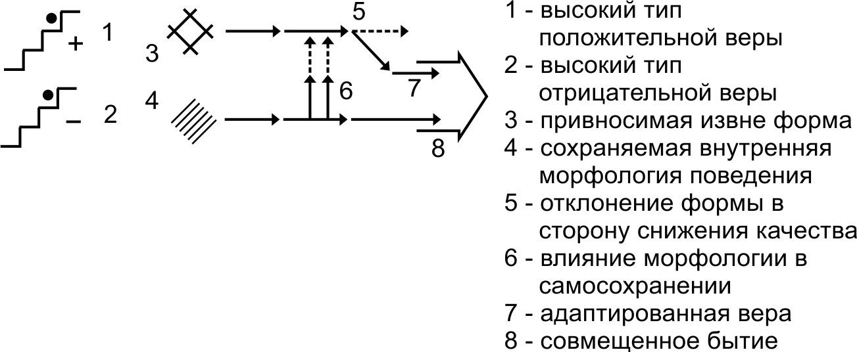
сх.76
Выделение Византии и появление «православной» веры в ней, совмещенной с практической политикой, подхватило указанный тип внесения момента деформации веры, подчиненной политике. В этих условиях допускалось и подлинное духовное самовыражение отдельных духовных лидеров, но как временное «возрождение» чистоты духовного бытия, интегрированного в целостное проявление церковности, как временное колебание при благоприятных условиях общественной жизни и помощи со стороны влиятельных сил, чистоплотных представителей власти. Однако это не могло быть лидирующим, меняющим цивилизационный тип Византии и инерцию искривленной духовности. Поэтому Софьи Палеолог в Московию к Ивану III, создание в Москве тенденции манипулятивного политического и нравственного самовыражения, внесение уродливости действий привлеченных активистов «греческой» команды, конфликтная линия и т.п. были неслучайны, и оно поддерживалось папой Римским, во многом учителем самой Софьи Палеолог. В случае потребительского «присвоения» восточной веры в период прихода гуннов на Запад и создание мифологий под интересы политики Рима и Византии, конструирование «христианства» усилиями Константина и его последователей мы видим еще и пример умелого манипулирования сознанием всадников, трансформирование под интересы увядающей империи, добровольного обслуживания интересов манипуляторов. Но сохранность самоорганизационных стереотипов у всадников не могла не тревожить манипуляторов и это привело к особой внутренней борьбе с пришедшими и интегрированными, к стратегии вытеснения и искоренения славяно-арийского фактора в Европе. Присмотримся к материалу книги М. Аджи.
Совмещение интересов практики и мотивов к ней, а также субъективного обоснования действий было представлено на масштабах страны политикой и духовной деятельности, создавало вопросы о двоевластии, светской и духовной сторон власти. В приложении к христианству Геласий изложил версию совмещения в послании византийскому императору Анастасию как существование двух учреждений, освящающего авторитет высших иерархов о королевской власти, бремя священников рассматривается как более тяжелое из-за отчета перед судом Бога и за деяния которой, тогда как в мирских делах император подчиняет священнослужителя (2006, с. 250). Это было иным, чем в устройстве правления в Европе и иное оправдало себя в Индии, Иране, Египте, Эфиопии, Судане. Предполагалось двоевластие вместо подчинения церкви императору. Геласий заявил, что Христос разделил власть между королями и епископами и наместник Христа на земле, папа, вправе вершить суд над каждой христианской страной, над каждой церковью, светская власть двигалась в подчиненное положение и так шло до XI века, до раскола христианства на восточное и западное крыло (2006, с. 261). Церковь провоцировала войны, устраивала дворцовые перевороты, тайные заговоры, убийства, демонстрировала абсолютную власть папы и дым костров инквизиции. Геласий начал составление списков запретных книг для христиан, вторгаясь в миропонимание, вводил цензуры для диктата народам своей воли, чтобы лепить удобных людей (2006, с.261-262). А половина населения Европы было славяно-арийским, воспитанным на абсолютном доверии духовным учителям. И с Геласия духовенство стало бояться Востока и себя, так как чтобы научать надо иметь много высоких качеств, которых и не было. Истина становилась опасной (2006, с. 262). Церковь превращала себя в цензора. И шла изнурительная борьба за власть разных правителей и пап в Средневековье. Запад видел залог побед в католичестве. А Библия совмещала около восьмидесяти произведений разных авторов, анонимов и текст был разнороден с редактированием церковью, наряду с богослужебными и философскими частями, пришедшими с Востока (2006, с. 263). Текст неоднократно пересматривался с учетом изменений в политике. Греки добавляли в Ветхий Завет то, что отсутствовало в еврейской Библии. Здесь имелось и алтайское представление о вечности души, ее перерождении, чем проникся буддизм. В I веке царь Канишка в Индии проповедовал это учение. У папы не было шанса на будущее, кроме завоевания душ гуннов и других славяно-ариев духом самих пришельцев (2006, с.268). Да и желание мира толкало пришедших к папе, католичеству, отдаляясь от своей родины. Усиливая христианство, папа ослаблял веру в Бога как политик на фоне борьбы церквей, Западной и Восточной (2006, с. 269). Язычество возвращалось в рамках католичества, начало продавать должности епископов и даже папы за деньги отпускали грехи и было много причин для недовольства. Церковь превращалась в самый богатый субъект государства, а народ нищенствовал. А на востоке не боролись за веру, там с Богом рождались и умирали (2006, с. 277). «Еретики» прибегали и к массовым самосожжениям, но это не замечал папа. Церковь оставила оппонентам столько свободы, сколько считала нужным и до прихода в XIII в. Батыя терпеливо смотрела на «еретиков», давая им самим иссохнуть, стимулируя шумные праздники. Пользовались латынью, смесью восточного и иных языков, язык католиков. Протестуя кипчаки уходили на север Европы, за Рейн, где сохранялся дух свободы. Менялась и сложившаяся там культура (2006, с. 291). На севере было арианство, и христиане смотрели на них как на врагов. Север и Юг говорили на одном языке, но опирались на разную духовную культуру. Арианство было привнесено с Востока за долго до христианства, было в Индии, Тибете, Кушанском царстве, оно сохраняло стойкость в вере и духовной чистоте. Карл Великий был из династии Каролингов, ветви славяно-ариев. После захвата Северной Европы католиками, словам «арийство» богословы политики подбирали значения далекие от изначального. Уничтожали восточный след (2006, с. 298). Ариане не уничтожали католиков физически, давали свободу вероисповедания, тогда как католики действовали по канонам римской империи, не утруждая себя диспутами, шли напролом. Важно, что Константин покаялся в грехе и предоставил все права арианству и с 336 г. оно господствовало на континенте (2006, с.300). Но противопоставился Феодосий I, сторонник католичества. Арианская Европа не имела потенциала и опыта власти, который был в бывшей римской империи, но имела природные ресурсы. Духовенство Рима оказалось сильнее и изворотливее (2006, с. 309). Протестуя народ создал «протестантов»; кальвинисты, лютеране, сохранив арианство в католичестве. А церковь в позднем Средневековье становилась межнациональным институтом власти (2006, с. 322). Все подчинялось ей. Монастыри превратились в оплот католицизма, туда доставлялся яд для отравлений, кинжалы для удара исподтишка. Потоком шла неправда. Монахи убивали, травили, убивали. А в Византии христианизация позволяла без войны разложить Дешт-и-Кипчак изнутри (2006, с. 327). В руках было много денег, политика в Северо-Восточной Европе строилась на личной дружбе, согласии, династических браках, гостеприимстве, а не на монахах и монастырях, как это делал Рим (2006, с. 329). Лев Исавр и его сын Константин V сами боролись с гуннами, хотя и включили многое в культуру Византии от востока. Нанесли удар по монастырям, брали лучшее в исламе, от кипчаков. Сын пытался выстраивать дворцовые интриги, требовал соблюдения закона, идя против греческой элиты. И император казнил, наказывал разложившуюся элиту. Но сыновья сами уничтожали себя, подрывая авторитет, боролись за власть, устраивали заговоры против отцов. Но они шли на Север (2006, с. 330). Разделяли и властвовали, шло идеологическое вторжение, начавшееся с Исавров. Оно было невидимым, тянущимся десятилетиями, поражая орган за органом, орудуя слухами, оговором, враждой и золотом, считая, что шли с добрыми намерениями (2006, с. 331). Детей приглашали на учебу в Константинополь, так, например, из Великой Булгарии, оказывали почести, воспитывали будущих царей в христианском мировоззрении. Так они дошли до Киевской Руси -- в 882 году. Киевляне были связаны с арианством (2006, с. 348). Вместе с Рюриковичами продлился и век арианства, старой веры. Под оком папы после X в. жили Скандинавия и Киевская Русь (2006, с. 399). Миссионеры- католики под видом венецианских и генуэзских купцов бывали в Сарае и Батыя, склоняли хана к христианству, и он первым Орде усомнился в вере отца и дяде, и он крестил жену и сына и по случайности не крестился сам. Ордынцы за предательство презирали Батыя, а тот начал уничтожать независимо мыслящих людей, за любую шутку (2006, с. 400). По традиции хана убить не могли, но и видеть не желали. Знать стала покидать Орду, лучшие. Часть уходила на земли Руси. Они становились военачальниками, духовными лидерами, учеными, правителями. Аристократические роды получали приют и из них создавалось дворянство. А у бывших гуннов, ставших служить Западу, было новое оружие, церковь, ордена и продуманность беспощадность боевого духа, тогда как Восток опирался на армию (2006, с. 406). В монастырях строился союз религии и науки, строились новые пути к обретению силы и возрождению Рима, в политике, в жизни, опираясь на Ясу Чингисхана-инквизиция, стремились стереть следы востока в Европе до последнего гунна. Об инквизиции заговорили в Тулузе, 1229 г., потом в Лионе, 1245 г. после похода Батыя в Европу, по совету монаха Доминика, потомка Алтая, задумавшего в 1220 г. о создании ордена для инквизиции (2006, с. 407). На герб ордена поместили псов, вынюхивающих ересь, жаждущих казней и пыток. И европейцы прятали свою культуру, ее корни и себя. Возникали новые языки. Все переплеталось. Замысел церкви понимали не все. Много было жертв жестоких и кровавых. Инквизиция это и политика, сметала все, давая начало новой жизни. И европейцы вычищали себя. Грязную работы выполняла власть, а устраивало духовенство. Упрямые шли на самоуничтожение. Инквизиторы получали состояние жертв «еретиков», т.к. те лишались прав и имущества. Аристократы сопротивлялись первыми, побеждали монахи. Религия превращалась в орудие проходимцев. Аппарат репрессий рос. В 1229 г. церковь орудовала еще руками рыцаре-крестоносцев. Еретиком могли назвать каждого (2006, с. 412). Чаша весов склонялась в пользу Запада. Татары не хотели возвращаться в юрты и из мягкого климата. Языковые следы мешали, и стали создавать новые языки. В разных местах инквизиция проходила по-разному. На Балканах она привела к тому, что христиане повернулись к исламу, а уже треть Запада исповедовала ислам. Еретики таились, а потом становились христианами, что было великим достижением церкви. Зарождалась реформация, которая приведет в XVII в. к расколу католичества. Протестанты потом кальвинисты, англичане, баптисты, адвентисты, староверы были связаны с Алтаем (2006, с. 419). Единомышленников хватало, потребность в них сохранялась. Акценты расставлялись иначе. Активность инквизиции успокоилась в XVI в. На смену пришли иезуиты, подчинившие себе университеты (2006, с. 432). Они переустраивали европейскую культуру без Бога Небесного. Игнатий Лойола был гением интеллектуальной войны и немногочисленный орден подчинил себе Запад, потом и остальной мир. Это вершина восточной духовной культуры, трансформированная католичеством. Иезуиты провели интеллектуальную инквизицию, назвав ее «Возрождением» (2006, с. 433). Воплощались идеи манихейства в политике церкви. Мечта о неограниченной власти. Новые земли открывали колонисты, двигались к мировому господству. Потомки Чингисхана развалили, прокутили все, что собрал их предок. Ни духа, ни желания, изменяя вере предков.
А Софья Палеолог, вошедшая в брак с Иваном III в 1472 г. по инициативе папы Римского, воспитавшего Софью, стала править в Кремле. Ради сплочения народа были заложены новые монастыри арианского устава. Отношение на Руси к Религии было серьезным. Москва побеждала умом, захватила и Север, не вызвав подозрения Орды. Захватывались города, княжества. Москвичи продолжали традиции кипчаков, брали то, что знали, с учетом условий. Судебник не расходился с Ясой Чингисхана, но были и отличия. По-разному собиралась Русь, но по-семейному, сильнейший брал власть. Уделами управляли члены семьи, рода Рюриковичей, под разными фамилиями. Род царей делали бессмертным. А греки умело вживляли в сознание русских мысль восторгаться Западом, принижая свое, Древняя Греция и Рим превращались в центры мировой культуры, собственное прошлое уходило в небытие (2006, с. 454). Софья выписывала из Европы зодчих, художников, например, А. Фиораванти. Москва желала стать наследницей Византии. А Орда напоминала Западу о прошлом, которое он выжигал из памяти. На восток Европы шли гонцы церкви, собирая сведения о стране, включая Марко Поло. Потом переписывалась русская история. От летописи «повести временных лет» остались название и несколько фрагментов, остальное было переписано (см. А.А. Шахматов. Древнейшие судьбы русского племени. Пг., 1919). Суть политики ордена иезуитов выражена словами: «Воины Христа ни о чем другом не помышляют, кроме обращения язычников в христианство». Они дошли в 1542 г. до Индии, с прибытием правой руки Лойолы Франциска Клавье. Иезуитов боялся даже губернатор португальской колонии. К этому шло и в Москве. Ивану Грозному дали время подумать, а встретив отказ - отравили ртутью (2006, с. 471). Сила ордена достигала Индии, Японии, Америки, мусульманского востока. С 1801 г. штаб-квартира ордена переселилась в Россию. Поручали писать историю в петровские времена В.Н. Татищеву, который управлял заводами на Урале, потом губернией Астраханской, а работу курировал Я.В. Брюс, идеолог петровских реформ, без его согласия царь и шагу не ступал. Такие реформаторы, ставленники папы, иезуиты окружали Романовых (2006, с. 472)
Почему мы останавливаемся на этих эпизодах истории? При обычном взгляде на события виден калейдоскоп, синкретическая динамика и нить то возникает, то ускользает, если пытаться следовать Аристотелю и разыскивать причины и следствия, усиливать требования идеей непрерывности и каузальности. Обычный подход сохраняет бесперспективную случайность эмпиризма, позволяющую любому найти свое, желаемое и строить любое количество версий. Совершенно очевидно, что сплоченность общества, как и сплоченность коллектива, опирается на взаимопомощь, на соучастие, на признанность партнеров. Это можно наблюдать в любой практике, в тех или иных обстоятельствах. Также, как и обратные процессы - непризнанность, несоучастие, невзаимопомощь, несплоченность, несолидарность. В любом фрагменте истории есть фрагменты и сплочения и антисплочения, дружбы и вражды. Условия, созидающие эти явления, различаются и требуется совмещение многих факторов, положительных и отрицательных, меняющееся сочетание, чтобы перейти от понимания одного сюжета, а затем другого. История становится понятнее, если какие-то факторы являются лейтмотивными, долговременными, воздействующими на меняющееся, монообъектное или популятивно-объектное. Общество -- популятивный объект, совмещающий разнородное. И только в цивилизационном подходе обнаруживаются подлинно долговременно действующие механизмы и их факторное проявление в больших средах. Не оперируя идеальными объектами типа «цивилизационная единица» нельзя различить принципиальные причины изменений макросистем типа «страны», «народа», так как такие объекты совмещают диалектические противоположности, идущие от «тела» и «духа», от народного самовыражения по законам природы и от лидеров, идеологов, высших ориентиров, оснований, что соотносится, в том или ином варианте, в управлении, в лидерах властных механизмов общества.
То, что в Европе инициатива во властвовании была в руках «правителей», а высшие ориентиры лишь факультативно сопровождали действия правителей, являлось следствием эволюции, начатой Одином, откреплявшегося от патронажа жрецов, надеявшегося на собственные силы. Демонстрация приоритета волевого прагматизма общеизвестна в Риме, но и в Греции, особенно при оформлении ахейского беспредела, в отличие от рационализированного управления в Спарте под патронажем жречества или в Трое, при сознательном отношении к роли жречества. Уже в Македонии Филипп II оттеснял жречества от решающего слова, хотя Александр еще не забывал своего наставника Аристотеля. Да и Кир Великий гармонизировал отношения с жреческой службой, восприняв учение Зороастра. Полезность совмещения воли и высокого ума, достигающего понимания миропорядка, высокого отношения к бытию и его роли в самоорганизации была понятной, в той или иной мере и интуитивно признавалась большинством правителей, независимо, следовали ли они такому пониманию. Чтобы сделать понимание принципиальным, и в мыслях, и поступках, необходимо решить метафизические задачи, применить способы, ведущие к высшей неслучайности ответов, учтя проблемы, которые стояли перед Аристотелем и Гегелем (см. Анисимов О.Л. Гегель: Мышление и развитие. М., 2000; Мышление стратега: модельные сюжеты. Вып. 35. Тайны гегелевской философии (методологический очерк). М., 2014; Вып. 41. Высшая мыслетехника в цивилизационной аналитике. М., 2016). А это проблемы диалектической дедукции (см. также: Анисимов О.С. Аналитика: зов перепарадигматизации. М., 2014).
В рамках дедуктивного движения мысли с учетом первооснования, соотношения формы и морфологии, совмещающихся в «организованности», или «системе», «нечто», роль правителя состоит в создании форм совместных усилий и насыщения их морфологией, адекватной для фиксированной формы, что означает разработку интегральных норм и привлечение ресурсов в рамках критерия эффективности, а не только результативности. При этом в силу стратегической позиции правителя в разработке норм, стратегий, он использует высшие критерии, заимствуемые в философии, а не только в науке, с обращенностью к содержанию, т.е. к объекту управления, «страна» и т.п., и к форме оперирования содержанием, семиотика и логика (см. сх.77):
сх.77
эффективность в управлении
Но тогда в своих действиях правитель прагматически ответственен и является «главным» в кооперации с «народом» и «жрецами». Ему «жрец» помогает придать стратегии неслучайность и, частично, в реализации стратегии, как «консультант» и даже «аналитик». Но когда правитель заинтересован в предельной неслучайности и согласуется с мнениями «жреца», то он подчинен и должен понять не только сказанное партнером, но и служить содержанию сказанного. Ответственным является сам «жрец», а правитель предоставляет свою версию для возможности поправок и внесения содержательности (Анисимов О.С. Основы метафизики в 2-х т. М., 2007). Отсюда вырастает двоевластие. Оно может быть с акцентировками в пользу либо критериев, либо ситуации, в том числе ресурсной и с ролью «народа», как участника воплощения требований стратегии. Есть и гармонический тип совмещения. Но в управлении, обладающем ответственностью, нельзя формально подходить к «гармоничности», т.к. акцентировка должна быть учтена лишь в дедуктивной конкретизации, начинающейся с полноты сущностного «истинного», с «клеточки» в дедукции. Учет акцента, как возможного в дедукции, допустимого и в зоне «правильности», переходит в соотнесение с ситуационным материалом, информационной картиной, всегда исторически случайной. Поэтому правитель, или его аналитический сервис, если не владеет техникой дедуктивной мысли и в диалектике, онтологической содержательности, он не может надежно выявить путь реализации «идеи» двоевластия. Но только устремленный на «истину» и «правду» управленец к этому может подойти, а не спекулятивный манипулятор. Спекулятивность обеспечивается оформлением эгоцентризма, потребительства, т.е. низким уровнем позитивного самоопределения и в случае следования «темным» ценностям, служению «темных» первоначал.
Тем самым, если гунны несли с востока приверженность к «правде», к «истине», «Единобожию» в указанном миропонимании, а римляне, западные и восточные, в Византии этому не следовали и продолжали противоположное в мироотношении и практической реализации своего эгоизма, опираясь на весь опыт существования Рима, как силовой, так и умственной в хитрости и обмане своих партнеров, воспринимаемых как противников, то очевидно, что привлекая всадников для решения прагматических задач, прежде всего для силового воздействия и в организации жизни, римляне не могли допускать реализуемость ценностей «правды», «истины», обращаясь к себе, к своей самоорганизации, не допуская возможности идентификации с всадниками и могли лишь надстраиваться над ними, манипулируя ими. С другой стороны, автор не раскрывает те факторы, которые разъясняет В.М. Демин, касающиеся состава гуннского войска и всех переселенцев, не учитывает, что, придя в Европу гунны были уже иными по составу. Племянник вождя Руга, т.е. Атилла, имел другой психотип, более близкий римлянам, чем славно-ариям, а в составе войска большинство состояло уже не из славяно-ариев, а привлеченных по пути взамен погибших, т.е. греков, римлян и др., которые не следовали устоям Востока, допускали агрессивность, грабежи, убийства и т.п., что пугало Европу более всего и давало повод рисовать гуннов в самых темных тонах. Но это не исключало наличие и полноценной, культурной элиты. Само следование призывам римлян, византийцев идти во служение Западу, введение и отношение к соблазнам, смещение фокусировок в сознании и самосознании, без чего не обеспечивалось бы движение в сторону интеграции с Западом, не обсуждается, что ослабляет содержательность описания, подстраивает под восхваление «тюрков».
Следовательно, от доминирования правителей, имевших высокую или низкую практическую мотивацию, следования интересам индивидуализма и корпоративной форме эгоизма, едва сдерживаемой ритуальной жреческой духовностью. Запад, вдохновленный свежим потенциалом высокой духовности и гармонической сопряженностью с действиями правителей, демонстрирующейся в военном деле и во всем, решил поправить свои дела, привлекая профессионалов востока и оставляя себе главенство на плоскости мотивов и устремлений, духовной прагматики, но подчиняя ее практическим интересам политики. Этим создавался измененный вариант двоевластия, эффективная сторона которого отдавалась прибывшим профессионалам, а манипулятивная, подчиненная главным интересам и самой эгоистичности, присваивалась через механизм папства и всех его сервисов, как силовых в насилии, так и информационно-психологических, за счет иезуитов. Отлаженное двойное управление стабилизировала, позволяла накапливать потенциалы и расширять зоны влияния, подчиняя Север Европы. Затем Восток Европы и далее на пути к мировому господству. Все, что мешало, трансформировалось или уничтожалось, влияя на совершенствование управленческого механизма, но устраняя следы восточной парадигмы. Двойственность, состоящая в сочетании прагматической и манипулятивной эффективности, сохранилась до сих пор, выраженная в порождении идеологий под сохраняемые сверхценности, исключающих «правду» и «истину», прагматизируя эти сверхориентиры в рамках индивидуализма. Хотя, наряду с псевдовоззрением в конце средневековья появился фактор соединения потенциала техники, индустрии, науки, глобализации через путешествие и транспорт, который открыл новую перспективу в торговле, а затем во взлете капитализма. Эгоизм правления и манипуляции сознанием в религиозных формах «переселился» в экономический процесс, оказавшийся более эффективным для исходных сверхценностей, сделав управление сервисом эгоцентрического капитала, а рабочую силу ресурсом, обеспечивающим рост прибыли, основного инструмента завоевания мира.
Иначе говоря, механизм триединства - «народ», «правители», «жрецы-церковники», сместил фокусировки с преобладания «правителей» на преобладание «жрецов-церковников», принявшим форму духовных наставников и содержания как правителей умов и устремленности под прагматические интересы власти и богатства. Духовная практика приняла обличье идеологического управления, идеологического прагматизма видимостью «истинности», «существенности». А это не может обеспечивать искреннюю, честную, подлинную признанность значимости партнеров, совместимость, сотрудничество, сплочение и солидарность. Эти моменты совместности носили искаженный или искусственно организованный, подкрепляемый силой или обманом и манипулированием характер. Цивилизационность имела альтернативный чистоте духа, заражающая своей извращенностью и сам Восток, включая становящуюся Россию, создавая явление «западничества», извращая содержание культурно-духовного кода в практике его воплощения, прежде всего царствующей элиты, со всеми индивидуальными колебаниями.
Двоевластие в Европе больше напоминало перетягивание каната с различной степенью активности и применения маневров на основе лжи, временных компромиссов, противостояния и иных средств борьбы. Проиллюстрируем сюжетами из книги Ю. Андреевой «Фридрих Барбаросса» (М., 2014). Сам Фридрих был достаточно рационален и неагрессивен и как немец был не только прагматичным, но и склонным к различным согласованиям и совместности на основе искренних отношений с теми, кто относился к его друзьям и товарищам по реализации понятных многих идей. Он был предопределен к несению бремени власти в одной из частей Германии XII в. повествование ведется от имени Фридриха.
Король и отец короля находились в непрерывной грызне с понтификом. Какой дурак станет благословлять того, кто все время наступает ему на больные мозоли?! А как оттеснили братьев Гогенштауфенов от трона, то тут же решили и добить. Возглавил заговор архиепископ Майнцский, который раздобыл королевские инсигнии у вдовствующей королевы Матильды. После чего все претенденты были приглашены на выборы. Наш дедушка Генрих Черный думал да гадал, на чью сторону перейти. Отец оказался в меньшинстве и был вынужден присягать. Хороший правитель обязан со всех сторон сведения собрать и только после этого выводы делать. Отец посадил управлять своими владениями не родственников, как это было принято, а наемных чиновников, которые трудились за жалование и не имели возможности вдруг отделиться от герцогства, признав подвластные земли своими. За наемными чиновниками будущее, только они должны быть специально выучены, потому как можно родиться герцогом и не иметь ни малейшего представления, как вести дела, командовать армией, вершить суд. Да мало ли что еще! Как-то избрали сразу двух пап и народ не ведал, кому подчиняться. Архиепископ решил смести обоих и посадить своего ставленника. Поняв, в чьих руках сила, император безропотно подчинился архиепископу. Новый папа, спасаясь от преследования сторонников своих конкурентов, смиренно поддерживая стремя его святейшества на глазах у люда, молча шел у стремени. Не выборы были, а обычный захват власти. Папа сказал, что в любом случае мы должны оставаться людьми. И мое предназначение на свете остановить войну между нашими родами. Два года длилась междоусобная война между ними, пока дядя не сообразил собрать во Франкфурте-на-Майне рейхстаг, на котором отдал Генриху Льву герцогство Саксонию. А итальянцам выгода, пока в Германии смута. Папские легаты поселились у нас, корни пустили, ездят по городам, собирают богатые дары, возвращаются в Италию, припрятать награбленное. За всем следят, во все дела вникают, и, если император выдвинул человека, неугодного папе, тут же ябеды в Рим и ставленника снимают. Создали обширную сеть поставщиков информации. На него, доверенного лица папы, работают монахи монастырей и он умеет настроить на нужный лад многих влиятельных вельмож. А это подстрекательство к измене! Дядюшка Конрад трусостью своей надоел, бездумным преклонением перед папским престолом, никакого достоинства, император называется! Сицилийцев да ломбардцев распустил дальше некуда. К чему держать собственное войско, если к делу их не приспособишь? Да и супружница моя прилетела, мол скинем немощного правителя, собственные законы издадим, по рыцарскому уставу заживем! С одной стороны, король поперек папе Евгению III слова сказать не может, а с другой дядя - предатель. Можно заговор раскрыть, а как незаметно своим войском из лагеря выбраться? Безвинных воинов на смерть бросить? Но налетели императорские войска и разгромили дядю. Я вышел без оружия, пал на колени перед королем, повинился за себя и за каждого, кто был со мной. Нет, сначала за них, потому как солдаты не виноваты, их куда ведешь, туда и идут. Всех простили, и я попросил дозволить мне присоединиться к крестовому походу. Рейхстаг состоялся в 1146 году, где аббат предстал перед собравшимися. Голос Бернара сразу занял весь собор. Святой старец захватил зал, так что все мы уже кивали на его слова, топали ногами, вскакивали со своих мест, подтверждая его правоту или возмущаясь бедствием цвета нашего рыцарства. К концу многие бились в истерике, вопили, рыдали, разрывая на себе одежду, требуя, чтобы аббат дал им крест. Задние ряды теснили передние, на которых сидел король и его приближенные. Положение спас император, схватил за спинку кресло и долбанул им о мозаичный пол, перекрикивая фатуга и толпу. «Ныне я познал Божью милость, хочу служить ему, когда бы он не позвал меня!» Восстановилась тишина. Мы приняли крест и, упав на колени, Бернар возвестил, что первое чудо крестового похода свершилось. Но пока вся верхушка знати в Святую землю за подвигами отправилась, Генрих Лев не только Баварию - престол захватит. Я заезжал в города, старейшины которых месяцами не могут отправить письма - отчеты. Писари никуда не годятся, купцы - пройдохи, где же честных брать? Хороший хозяин про все в своих владениях должен знать. В Италии, Византии молодые люди, прежде чем заступить на должность должны учиться в школах, университетах. Отметил для себя, что очень трудно удержать немцев от воровства. Не надеясь на помощников предпочитал в любое дело войти лично, дабы все изучить и руками потрогать. Приезжал с внезапной проверкой. Я начинал императорское собрание несколько раз, приглашал известнейших законников, чтобы подсказали выход из положения. Людям вообще нравится, когда от кого-то что-то отнимают. Надо шепнуть матери, что на троне любимчик и года не вытянет, отравят или придушат оного, пусть не сопротивляется, герцогство иметь тоже неплохо. 9 марта 1152 г. был коронован, принял имя Фридрих I и в новом статусе стал оказывать любовь и уважение папе римскому, защищать церковь и всех ее служителей, а также вдов и сирот, обеспечивать всем своим подданным мир, право и порядок. Папе нужно, чтобы король был добрым католиком и способным защитить его монархом. Порядка в Империи нет, римляне в году по двенадцать раз восстают, папу либо в крепость Ангела заточают, либо куда подальше. Доверенное лицо папы сведения добывает для него, посох себе епископский зарабатывает. Папа хочет власть над всеми земными владыками взять. А король умнее прочих быть обязан. Я бы усовершенствовал высказывание - не по воле Божьей, а получил власть свою непосредственно от Бога. Если тебя ставит человек, ты ему должен быть благодарен всю оставшуюся жизнь, встанешь на защиту его золота, земель, дочь отдашь. А тут ничего отдавать не придется, а ты еще ставленник Бога и стоишь выше всяких политических дрязг. Был папа Григорий VII, который считал, что как Бог над всеми земными королями и князьями, так и церковь выше царских палат. Бог отправил на землю два меча - духовный для папы, светский-королю. И были мечи равными, каждый занимался своим делом. Папе Григорию этого мало, и нынешнему, хочет главенства церкви пред светской властью. Отсюда неразберихи и раздоры. Запомни, говорит, твоя власть от Бога, но церковь ты всегда поддержишь и защитишь. Народ зрелищ требует. Я не могу помиловать, дабы не погрешить против справедливости, караю и милую не под настроение, а по закону. Наши господа не прочь отправиться в поход, разбить какой-нибудь город во славу своего короля и забрать законную часть добычи. Если мы хотим преобразований, то делать политику должны молодые люди, которых будет объединять вера в силу и мощь Империи и вместе с тем искренняя дружба, и взаимный интерес. Друзьям везде хорошо вместе и в походе и дома, друзья для того и существуют, чтобы чуть что, на помощь прийти, поддержать. Мои друзья должны были убедить папу заменить старых архиепископов, аббатов новыми, способными принять свежие веяния, уверить, что ученых людей среди духовенства достаточно много. А все понимают, что папа костьми ляжет, но не допустит, чтобы две Империи вдруг начали совместные действия. Полномочные легаты получили право помочь мне произвести чистку в рядах наших церковников, перепуганный слухами о моих шашнях с Византией. Папа был заинтересован в императоре для личной защиты, мне же необходим папа, чтобы получить императорскую корону. Легаты назначили синод, чтобы судить тех представителей имперской церкви, которые недостойны своего сана. Пусть молодые берут власть в стране, с них проще спрашивать, да и нагружать можно. Бунты против власти даже не плохо! Мятежные города приходится брать осадой, затем имущество побежденных достается победителям, все получают богатую добычу. Империя должна быть у молодых и сильных телесно и духовно, долой козлобородых дедов, учащих нас, как следует поступать в этой жизни. Есть в Италии более интегральные дела, чем разбирательства жалоб одних городов на другие, не стоит забывать, что суд есть неотъемлемая прерогатива императора. Нужно что-то делать с большими городами, живущими по собственным законам, не желающими признавать ни прав императора, ни законов Империи. Пока они сыты и довольны, они ропщут на власть, стараются не доплатить в казну, а как осадил крепость, так кричат спасите! Куда смотрит император! В Италии все имеет свою определенную цену, в ходу звонкая монета, а не товарообмен, более свойственный Германии. Монеты от лежания не портятся. Надо понять, что делать в Болонье, о чем с учеными мужьями толковать, как правильно ставить вопросы? Как запахнет жареным, так - где вы немцы, а стоит навести строгий казарменный порядок, так мы сразу из спасителей папского престола превращаемся в убийц и тиранов. Я подошел к святейшеству, опустился на колени, по обычаю облобызал сафьяновую туфлю с крестом, попросил и мне подарить поцелуй мира. А он не желает меня целовать, пока я не исполню традиционную, которую короли, желающие сделаться императорами, оказывали. Не хочется, а пришлось. Гордость гордостью, а дело делом.
Мы видим, что пребывание «правителей» и «церковников» в своих позициях носит эгоцентрический характер как вне зависимости друг от друга, так и во взаимодействия. Кооперативные связи в силу эгоцентричности, осуществляются по критерию «структурности», не входя в рамки «системных» отношений, тогда как общество предполагает необходимость разнородных воздействий на «народ», каждый тип которых направлен на принесение пользы, прагматической или нравственно-духовной. Но и в позиции «правителя», как и в позиции «духовного наставника» преобладают эгоцентрические отношения, что зависит и от индивидуальности входящих в эти позиции, например, большая склонность к комфортным, дружеским отношениям, совмещенность в достижении важных и полезных для общества, государства целей с участием молодых сил элиты. В случае Фридриха Барбаросса, хотя показываются образцы противопоставительности и несовместимости других персонажей, более типичных для европейского пространства. Механизмы согласования, дискутирования в элитной, властной среде, например, в рейхстаге, имеющие демократические предпосылки, реализуются по эгоцентрическим стереотипам. Те же формы отношений показаны и в церковной среде, хотя по сущностной, функциональной особенности эти отношения в гораздо более высокой форме должны реализовать принципы взаимопризнания, согласованности, совместности, взаимопомощи, сплочения и т. п. Даже организационная основа бытия в лоне церкви и в позициях элиты, лидерства, включал позицию иерарха, «папы», мало отличается от реализации принципов светского взаимодействия с акцентировкой на эгоцентричность, противопоставительность. Во взаимодействиях с иерархией светской власти стремление к далеко не духовному подчинению лидеров, королей, императоров, остается лидирующей и по тем же прагматическим критериям, обеспечивающим как саму властность, так и обогащение, потребительство. В таких отношениях интегрируется и информационное сопровождение для выявления того, что считается негативным для нужд религиозного властвования, в его духовных и светских рамках, для принятия корректировочных воздействий с моментами умеренного и неумеренного насилия. В то же время, при здравомыслии, которое проявляет сам персонаж, Фридрих I, следование духовной подчиненности сглаживает противоречие.
В феодальном обществе конкуренция двух типов власти сопровождалась реагированием народа, зависящего от условий воспроизводства своего природного бытия. Поэтому преодоление возмущений и их возможности в Риме понимали, как следование принципу «хлеба и зрелищ». А «хлеб» приобретался либо в личном труде, в остаточное время от труда для хозяев жизни, либо за счет деления добычи, либо в ходе торговли и т. п. Момент торгового обмена выделялся как служебный для реализации слоев населения, следовательно, зависимый от владельцев и потребителей, но и имеющий свои преимущества, особенно при накоплении торгового потенциала и средств обмена, денег. Зависимые от власти могли помогать власти и делать власть временно зависимой от них. Появился, механизм универсальной власти на базе специфических преимуществ торговли, прежде всего, продаж для нуждающихся и возможность спекулятивного использования потребности в потреблении. А спекулятивные маневры вызывают отчуждение и противостояние. Торговцы имели свое преимущество на фоне пребывания между «молотом и наковальней» неприятия и гнева партнеров в обмене.
Исторически сложилось этногенетически обусловленное предпочтение иудеев к торговле и осознание выгод торговли в ее спекулятивных формах. Преимущества базировались на лжи, использовании трудностей покупателей, устремленности к выгоде, эгоизме в отношениях, что создавало мотивационное единство с теми, кто вносил коварство в отношениях силового противостояния. Этим коварством и наглостью обладали ахейцы, ассирийцы и др. Так используя коварство ассирийцы, по реконструкции В.М. Демина (2005), нанесли, с помощью коварства поражением кимрам, славяно-ариям, в 677 и 673 г. до н.э. Обманом был уничтожен скифский царь Мадай с его элитой. Ахейцы стимулировали смуты в Русколани, используя долговременное отсутствие войска. Семитские кланы усиливались в торговле с ахейцами, промышлявшими работорговлей. Семиты влияли на верхушку Русколани, способствуя ее отделению от войска, используя родственные связи через женщин, перерождая верхушку. Лишь войско прерывало эти тенденции. Великие князья скифов Сал, Октамасад и Атеф управляли огромной страной, но уже различавшейся от богатства в верхах. Нередко греки воспитывали детей элиты в духе, чуждом для русов, в преклонении перед чужим. Русколань оказалась заложницей отношений с греками, которым выгодно было иметь хорошие отношения с Русколанью, и они переносили стандарты жизни в элиту. На фоне войн в Причерноморье греки хлынули туда и создали Боспорское царство, торговавшее рабами. Они натравливали Ассирию на Русколань, которая из-за устремленности к богатствам уже разучилась воевать, терпела поражения. Поражение гибельно сказалось на судьбе македонян, фракийцев, даков и на 500 лет утратилась связь с восточными славяно-ариями. В судьбе гуннов на востоке также играло роль возникшее изобилие, ведущее к падению нравов, к расколу в верхах, гражданской войне. Иудеи, умело торгуя и используя хитрости, достаточно быстро обогащались и использовали потребности ведущих войны в деньгах «помогали», приобретали и властные ресурсы дальнейшего обогащения, и влияя на поведение самих «покупателей» в свою пользу. Помогая арабам, они вызвали гнев императора Византии в 723 г. н.э., решившего крестить иудеев. А они мигрировали в Хазарию. Их приняли гостеприимно, и они наладили торговлю в Итиле, так как хазары не проявили интерес к торговле. Накопив к 800 г. большие денежные ресурсы, иудеи стали давать ссуды ставке хазарского князя и способствовали изоляции ставки от большей части войска, воевавшего против арабов. Используя женщин и личные связи, они стали играть главную роль в «совете товарищей». В 800-803 гг. при помощи подкупленных «товарищей» иудеи осуществили государственный переворот.
После принятия христианства родовое общежитие на Руси раскололось. Выделились богатые и бедные, после отчужденности власти. Дружинники превращались в жандармов, боеспособность войска снижалась, молодежь не стремилась в дружины, стали привлекаться наемники. Когда в 1068 г. появились половцы (кимаки), славяне-арии из востока, их восприняли как врагов, в чем сказалось различие развития западных и восточных русов и славян, длительная разделенность, проникновение христианства, возникновение новых укладов жизни. Половцы участвовали в междоусобицах. Но и половцы в XIII в. разделились на западных и восточных, противопоставлялись друг другу. Уже в 1223 г. вождь тумена из Рассении дошел до Калки, столкнувшись с половцами и аланами, а половцы попросили помощи у Киева. После гибели Чингисхана новый лидер монголов Угедей в 1235 г. принял решение идти на запад за пополнением для борьбы с чжурженцами на востоке и мусульманами на юге, так как славяно-арийская компонента в Монголии стала уменьшаться. Нужна была Киевско-Половецкая Русь, которая отдалялась от основного массива славяно-арийских народов. Но уже при Угедее Монгольскую державу захлестнула эрозия. Этому способствовали китайские советники. Потом разразилась гражданская война и Хубилай перенес ставку в Пекин, создал империю «Юань». Тем самым, в различные периоды, в разных ситуациях, соотношение сил русо-арии, славяно-арии входили в контакты с окружающими этносами, в том числе проявлявшими активность в манипулировании политического, экономического и т.п. характера. Соотнесение нужд как управления, так и хозяйственной жизни осуществлялось в зависимости от традиций, стереотипов самоорганизации и совместной организации. Славяно-арии в проявлениях на этой почве часто проигрывали, исповедывая устои древности, следуя «правде», входили в зависимость от тех, кто с хитростью применяя и власть, и «правила» торговли, и способы борьбы. Подвергаясь влияниям, обретая сниженный потенциал генотипа и психотипа через смешения, применения «партнерами» тактики использования женщин и семейных отношений и т. п. русо-арии, славяно-арии присваивали стандарты конкурирующих, противопоставительных отношений, внедряли междоусобицы, не распознавали этнических «родственников», устраивали борьбу, ослабляли друг друга. Нравственное растлевание и общее ослабление этнокультурного потенциала порождалось в славянской среде, но имело свою инерцию прежде всего там, где социокультурный фактор и его проявленность снижались в среде активно действующих носителей альтернативных культурно-духовных кодов, встраивающих своих носителей в среды, требующие формированные или сниженные типы субъективных потенциалов. В средневековье особую роль в этом играла торговля, дающая простор для инвалидизации нравственных качеств, опирающейся на механизмы манипулирования в отношениях. Дадим иллюстрацию атмосферы торгового бытия на примере жизни Венеции во времена Марко-Поло, изложенную в книги В. Пронина «Завещание мессера Марко» (М., 2014).
Как и всякий венецианец, Марко Поло мечтая разбогатеть, снискать уважение сограждан, жениться на красавице из знатной семьи, иметь верных телохранителей и слуг, к почтенному возрасту надеть мантию сенатора или даже шапочку дожа. Все было возможно в процветающей и веселой Венеции. Богатство поможет увидеть иные порты, места, скупость драгоценности, дойти до сказочной страны индов, полной несметных сокровищ и чудес. Монахи сотнями толкутся по улицам, навязывая горожанам ладанки и бутылки со святой водой, готовые состряпать за плату прошение или донос, лжесвидетельствовать на суде и даже украсть, если представится возможность. Приходится нередко втираться в доверие к честному человеку. Монах спрашивал нерешительно и вкрадчиво, видя истинного сына Венеции, предлагал заведомо жульническую сделку, но сомневался в успехе. Кругом торговали чем придется, обманывали, уговаривали, расхваливали товар, рвали друг друга за грудки, хватали ускользающего покупателя за полу. Кругом хохотала смуглая, горластая, бессовестная венецианская толпа. Зеваки окружали пострадавшего, не думали им сочувствовать, радовались как дети неожиданному развлечению, острили. Костюмированная процессия в крестном ходе была не более смешная и напыщенная, чем любая другая игра, придуманная людьми. У собора Святого Марка орава нищих выпрашивала милостыню. Среди попрошаек, говорили, что не мало состоятельных людей. Мелкие монеты, иногда и серебро сыпались в грязные ухватистые ладони. Многочисленные паломники спешили обеспечить себе спасение души. В темных одеждах с ханжески постными лицами люди двигались к собору из дальних селений и городов. Среди них оживленно спорили и смеялись разодетые коммерсанты, профессиональные игроки в кости, богатые бездельники, начинающие день со сплетен и гуляний на Пьянцетте. Но сегодня шулера разочарованно расходятся, а плотники торопливо сколачивают помост, готовится казнь. Это не слишком редкое, привлекающее внимание. Словно в насмешку пороли, вешали, рубили голову и жгли на кострах на месте официальной свободы. Лишенный сана патер долгое время скрывавший под личиной благочестия и учености свои мерзкие мысли, уличенный в богохульстве и осуждении действий отцов церкви приговаривался к сидению в церкви, а потом ссылался навечно в дальний монастырь. Толпа ревела, гоготала, когда вольнодумца волокли, летели плевки, гнилые яблоки, комки мусора. Богомольцы, нищие, воры, приказчики и подмастерья старались дотянуться кулаками или палкой. Был осужденный мастер, обвиненный в разглашении цеховой тайны, производственной. После изгнания из славного цеха, конфискации имущества его уговаривали к ударам кнута и пожизненному заключению в крепости. Решение суда показалось всем необычно милостливым, так как подобное преступление подрывало основы богатства Венеции, а это каралось смертью. Венецианцы расходились, обсуждая поведение каждого преступника и скоро вновь послышался беспечный смех и болтовня, как будто только что не наблюдали пыток и казни. Марко, как и большинство венецианцев, несмотря на запрет властей, носили с собой кинжал. Славян высоко ценили за качества, необходимые морякам, физическую силу и выносливость, их вербовали на корабли. В толпе теснились римляне, флорентийцы, пезанцы, лукавые византийские греки, английские купцы, суетливые венецианские евреи, гордые и изысканные их собратья из Александрии, посредники между мусульманским миром и торговыми домами Европы. Гул восклицаний, увлеченных жаждой наживы. Ожидали судов с рабами, поглядеть красоток для перепродажи во Флоренцию. Первыми сошли доверенные венецианских работорговцев. Они раскланялись с хозяевами, приготавливались к отчету. Из трюмов двигались, передвигая ослабевшими ногами мужчины и женщины. Мальчиков и мужчин в огромном количестве покупал египетский султан для своей армии рабов-мамелюков. Толпа зевак возбужденно обсуждала достоинство невольниц, считали, что женщины русов прекраснейшие на свете. В Константинополе, утратившем прежнее великолепие, разграбленном, но оживленном, генуэзцы с помощью греков постепенно захватили все рынки, повсюду притесняли венецианских граждан. Неожиданно появлялись греческие, генуэзские, венецианские галеры, нападая друг на друга, отбирали имущество, людей бросали за борт или увозили на невольничьи рынки. Случалось, что выплывали арабские или сицилийские пираты, молниеносно приближались, забрасывали галеры банками с ядовитыми змеями, метали дротики, стреляли из арбалетов горящими стрелами и превращали недавних победителей в пленников. На берегу поджидали свирепые горцы или грабители-феодалы. Порядка не было, мира не было -- лишь злоба, нищета и насилие. В селении латинян ограничения и ложь сопровождают людей от рождения до смерти. Никто не смеет оснастить корабль и отправиться торговать без особого разрешения нескольких стариков, присвоивших себе власть стяжением и обманом. Патеры призывают отказаться от брака и посвятить жизнь восхвалению распятого бога. Все делают вид, что согласны, но нигде он не видел бесстыдного разврата и такого алчного стремления к наживе. Он давал векселя, затевал тяжбы, жестоко судился с родственниками и посторонними людьми. Был алчным и деловым венецианским купцом. Он ничем не нарушил установленные обычаи и порядки в XVI веке.
Мы видим, что естественное желание войти в обмен с партнером, у которого есть то, что отсутствует у инициатора обмена, превращается в воспроизводимое действие без наличия личной потребности в воспроизводстве своего бытия. Появляется интерес к процессу обмена для новых потребностей, обогащения, для роста того, что только может быть когда-нибудь полезным в личной или семейной жизни, а затем и вне будущего потребления, интерес к процессу обмена, возможности внести неадекватность в обмен, обман. Сочетание обмана и накопительство богатства, а затем и накопления возможности обогатиться, воплощенной в деньгах, их количестве, потенциала власти денег, с помощью которой можно менять состояние социальных, экономических, политических, силовых и т. п. отношений. Все эти переакцентировки отделяют от исходных отношений между людьми, от искренности, от взаимности, от помощи друг другу, от радости единодушия, сплоченности, солидарности. Возникает все более искусственная для нравственно здорового человека жизнь, полная псевдозначимостей, искривленностей, извращенностей, равнодушия к бедам других и т. п. Естественное желание полноты жизни, радости, встречи с новизной, неожиданностями сочетается с приемлемостью чужой беды, несчастий, любопытства в динамике страданий, соревнования в деформациях поведения, отношений, в отходе от реальных потребностей и в поиске реальных стереотипов, и в поиске вредных стереотипов «манипуляций». На этом фоне возникают и устойчивые установки и «ценности», например, в накопительстве для свободы реализации неограниченных потребностей, в излишестве как отложенных потреблениях, во властвовании и т. п. Распространение манипулятивной торговли на большие пространства связывалось с развитием перемещений, дальних плаваний, возможности роста накопления за счет лжи, коварства, надувательства тех, кто еще не имел защитных привычек в общении, возможность быстрого изъятия ресурсов, используемых в функции денег. Так складывалась новая ситуация в экономическом взлете Европы за счет грабежа удаленных от нее территорий, за счет быстрого совершенствования оружия как средств принуждения к изъятиям, средств подавления сопротивления.
Используем книгу О. Григорьева «Эпоха роста. Лекции по неоэкономике» (М., 2014). Как известно К. Маркс рассмотрел теоретически цикл кругооборота капитала, включающий зависимость между торговлей и производством, торговлей и банковской системой, банковской системой и производством. Для воспроизводства циклики движения капитала и стабилизации торговли, ее воспроизводимостью, в том числе на рынке труда, без которого не порождается прибавочная стоимость и прибыль, необходимо надежное производство, могущее гибко реагировать на изменение спроса и стимулировать спрос. Поэтому само становление буржуазной экономики, в отличие от более ранних форм экономики, прежде всего, акцентирующей внимание на торговле и ее силовое административное и т.п. обеспечение, предопределилось развитием механизма производства, промышленной и научно-технической революцией.
О. Григорьев отмечает, что после распада Римской империи в Европе деньги отделились от власти, население ушло в сельскую местность, производило продовольствие, главным богатством являлась земля, прежде всего для феодалов (2014, с. 319-320). Феодалы старались отнимать земли друг у друга, пользуясь феодальной раздробленностью. Вместо денег влияние шло через право. Драгоценные металлы становили сокровищами, в руках вождей и церкви. Механизм власти строился на деньгах, развитием денежной системы, налогообложением, концентрации денег у власти для покупки услуг у элиты, для сохранения власти нужны были издержки с устремлением на присвоение денег за счет статуса. Деньги накапливались за счет привлечения купцов с Востока и оплатой жизни, размещения, выкупом территорий, появления вольных городов (2014, с. 312-313). В городе размещалось войско феодала, вассалы, ремесленники, земледельцы, в том числе свободные, платящие аренду. В нем размещался и рынок, проживание купцов, наличие сбора с них, акционерных обществ. В это время власти противостояли, светские и церковные, закончившееся с ликвидацией Священной Римской империи, германской, в 1806 г. (2014, с. 325). На Востоке власти совмещались, жестоко прорывались. В экономике движущим фактором выступал финансовый сектор (2014, с. 319). Но на фоне разделения властей церковь ввела идею национальных государств вместо единого христианского народа с одним императором и появились свои монархи, получающие власть от «нации», с исполнительской властью, а «нация» вводила законодательную власть, «народную» при наличии контроля жизни людей священнослужителями (2014, с. 326-327). Вольные города обращались к юридической защите от притязаний и делились политической властью с войском для обеспечения безопасности (2014, с. 336).
Важно отметить, что на Востоке власть и деньги соединялись и преобладало беспроцентное кредитование с получением доли в бизнесе, а на Западе вводились проценты, что вело к возможности стать более богатым, чем кредитор, получить более высокий социальный статус (2014, с. 328). Беспроцентный подход позволял консолидироваться элите и реализовать проекты элиты, идти к увеличению властных полномочий. На Западе сначала владельцы денег оставались вне социальной структуры, но за процент уже получали включенность. Власть оставалась без денег, но имела полномочия. На Востоке стабильность сохранялась в социуме, но нарастал экономический застой (2014, с. 330). На Западе использовали географические открытия и ограбление абориген для обретения денег, для создания свободной торговли, создавали протекционизм, монополизацию источников товаров. Сначала процветал север Италии, Генуя, Венеция и, потом прибежищем свободной деятельности переместился на Недерланды, позднее Англия к началу XVIII в. проявила себя, пользуясь преимуществами острова (2014, с. 377). Благодаря промышленной революции сосредотачивались люди, ищущие лучшей доли, концентрировались финансы, сохранялась высокая стоимость труда с высокой ответственностью. Возникал средний класс. Изобретения снижали трудоемкость и повышали эффективность производства. В Венеции регистрация изобретений началась с XIV в. (2014, с. 340). Добыча драгоценных металлов, присвоение золота и серебра в Америке вели к росту инфляции в Европе и его экспорту на Восток за счет переплавки золота, насыщая деньгами и выравнивая развитие регионов (2014, с. 343). Пытались удержать деньги. Снижалась трудоемкость производства и увеличивался объем товарной массы. Осуществлялся протекционизм, способствующий развитию техники и развитию организации производства (2014, с. 350). Уходило прошлое Европы, окраина экономического мира, где рабы были единственным конкурентоспособным товаром. Снижение издержек делало товар доступным многим. Англия выходила на внешний рынок. Затем инициативу захватила Америка, США.
Эмпирические описания и обобщения скрывают сущностную основу явлений. В них можно найти влияние различных факторов и выделить как положительное для относящегося к содержанию процессов, так и отрицательное. Так для выделяющего активность самовыражающегося участника экономических процессов и входящего в отношения с различными участниками взаимодействия, пребывание в торговле, и производстве, и финансовом обеспечении обмена, снабжения для производства оставляет повод и причину энтузиазма поиска, решения многих вопросов, требующих находчивости, таланта, ведет к удовлетворению полученным результатам, выходом из трудных положений, к постоянному накоплению знаний, постижению ранее не встреченных факторов, разгадкой разнородных и разносложных тайн, к появлению все новых вопросов, требующих ума, опыта, проб и ошибок, самоопределения и т. п. Если же выделяется зависимость людей друг от друга, влияние на настроение, на ход мысли, на принятие решений, на возможность способствовать преодолению затруднений, способствование усматриванию личной и совместной перспективе, уверенности и надежности ближайшего и отдаленного будущего, обустроенности жизни и возможности нейтрализовать вредное воздействие окружающей природной, общественной среды, то многие процессы, неизбежные в торговом обмене, в производственных отношениях, в финансовых отношениях и т. п. могут вызывать не только огорчения, но и накопление пессимизма, вести к постижению темных сторон в межперсональных взаимодействиях, вписанных в «объективную» логику циклики невидимого, но предопределяющего все процессы капитала, если цикл имеет своей целью прибыль и рост прибыли во имя интересов того, кто созидает и организует, движение капитала в цикле. Темная сторона этой циклики раскрыта, в различных моментах, многими, но теоретически и концентрированным образом в «Капитале» Маркса.
Если в рассмотрении частей цикла движения капитала видны особенности различных отношений между вовлеченными в единое цикла, и потребителя, фиксирующего спрос, готового купить желаемое, созидаемое на производстве, если он обладает запасом денежных средств, либо значимых для партнера в торговле товаров, которые может предложить для обмена, и созидателя производства, реагирующего на спрос, планирующего деятельность, снабжающего его всем необходимым и для этого входящего в ресурсные рынки, включая финансовый, в рынок труда, в рынок материалов и средств производства, контролирующего и корректирующего процессы введения и использования ресурсов, входящего в реализационный рынок, анализирующего соотношения трат и возмещений, наличие и масштабы прибыли т. п. всех кого вовлек созидатель цикла в те или иные места в проекте цикла, всех, с кем приходится входить в отношения по ходу движения процессов в цикле, будучи открытым для встреч с любыми представителями общества, сочетая свои, «циклические» интересы и интересы представителей общественной среды, то усмотрение лейтмотива динамики всего происходящего достигается лишь при особом видении всего, почти бесконечного разнообразия явлений. После того, как созданы условия для порождения указанных циклов, когда все механизмы, нужные для цикла готовы в обществе, когда они готовы не только для единичного совмещения в цикле, но и для воспроизводства конкретных циклов, для модификации циклов под изменение спроса, под изменения в каждом типе механизмов, под реагирование на изменения в обществе, как положительные, так и отрицательные, после того, как сам анализирующий приобрел способность выявлять в связанности процессов лейтмотив, общую основу того, что Маркс фиксировал как «самодвижение капитала», как «саморост стоимости», как «интенсификация возрастания прибыли» и т. п. «видящий аналитик» замечает главное. Порождение цикла как реакция на возникший спрос, энергетически, мотивационно обеспечивается на непрерывность движения денег как капитала, обретая различные воплощения, дохождение до источника роста капитала за счет неоплаченного труда и завершение цикла, когда спрос удовлетворяется для внешнего «заказчика», а для себя констатируется возвращаемость капитала и его рост, в качестве прибыли. Капитал, увеличившись потенциально готов к новому циклу, к новому реагированию на спрос, при готовности к любой смене содержания спроса, но с учетом пользы от сохранения инерции следования содержанию уже установленного типа спроса, если она сохраняется для будущего. Потенциальность готовности капитала к новым циклам или другим типам отношений, в которых главную роль играют деньги, политическим, идеологическим и т. п., направляет энергию на накопление, на «производство» прибыли вне конкретного спроса, «принципиально». И тогда придание принципиальности в конкретных циклах ведет к поиску любых, законных и не законных маневров, ухищрений для обеспечения роста прибыли, любых форм борьбы с конкурентами, а корпоративно и к созданию в обществе и в глобальном пространстве любых «полезных» для такого процесса сюжетов, вплоть до мировых войн, как показано в статье Агеева А.И. и Логинова Е.Л. (Новая большая война: хроника хорошо забытого будущего. // ж. Экономические стратегии. 2014, № 6-7). Субъективная сосредоточенность на выгоде, прибыли, спекулятивном применении техники порождения циклов движения капиталов и является характерным следствием капиталистического типа реагирования на спрос, в котором общество и привлеченные становятся заложниками экономического механизма. И в этой «логике» нет места взаимопомощи, сплочению, солидарности как цивилизационному и человекоцентрическому явлению. Она не является нейтральная и становится противостоящей человеку, обществу и человечеству, если не введена в рамки воспроизводства общества, его совершенствования и развития, если не преодолевается динамика указанной устремленности.
Торговая составляющая «самороста» капитала принимает форму купеческого цикла- купить дешевле и переместить туда, где можно продать дороже (2014, с. 369). Поэтому потребление превращается в притягивающее прибыль. Манипуляции с ценами обеспечивают, в зависимости от направленности, и инфляцию, и дефляцию (2014, с. 377). Налоги на прибыль входят в финансовый сектор экономики, так как прибыль представлена деньгами и этим государство соучаствует в финансовой динамике, но вовлекается в потребительский сектор, влияя на его динамику. Поэтому экономическая аналитика не может быть осмысленной, если не учитываются все метаморфозы денег и денег как капитала, все типы отношений, экономические и иные, неизбежно присутствующие в реальной динамике общества. Чтобы преодолеть случайности расчетов, необходимо в мыслительном поле оперировать всеми типами идеальных объектов в их совмещенности друг с другом, как структурном, так и системном и даже метасистемном (Анисимов О.С. Структура. Система. Метасистема. М., 2011). Цивилизационная аналитика придает определенность и существенность раскрытию внутренних причин подчиненности экономической, в том числе и финансовой, динамики «темным» и «светлым» началам жизни человечества, служению типу КДК, раскрывает особенности экономического соучастия в межтиповых цивилизационных отношениях, место сплочения и солидарности в экономической динамики, связь субъективной самоорганизации активных участников экономического процесса с привлечением факторов сплочения, солидарности или противопоставительности, конкуренции, борьбе за интересы потребительства, эгоизма.
Если неоплаченный труд является общим источником прибыли в цикле движения капитала, маскируемым в согласовательном процессе на рынке труда, то согласование на финансовом рынке при установлении процента для возврата кредита имеет еще более высокую значимость в механизме созидания прибыли. Привлечение различных маневров дающей займ стороны является особой заботой донора, чтобы максимально реализовать идею своей «успешности» в ценностях «темного» типа. Присмотримся к размышлениям А.Д. Ничволодова в начале XX в. («От разорения к достатку». М., 2009).
Роль золота в экономической политике государства очевидна, и чем больше запаса золота, тем лучше для государства. Увеличение запаса золота может осуществиться пятью способами: добыча из недр земли, прилив из-за границы при расчетном балансе в пользу государства (России), внешними займами, вкладами иностранцами в промышленные предприятия, завоевание новых рынков и расширение старых (2009, с. 8). Привлечение иностранных капиталов сводится к эксплуатации или отечественных богатств и рабочих рук страны, а затем вывоза за границу золота, приобретенного в стране за продажу продуктов производства. Общее благосостояние местности, где возникают крупные производства, обязательно понижается по законам Г. Джоржа. Понижается общее благосостояние и высасывается золото из страны (2009, с. 10). Без войны, без затрат, без человеческих жертв иностранцы все более побеждают нас каждые 5-6 лет, нанося нам финансовый разгром, равный разгрому Франции в 1870 г. Вопрос об увеличении притока золота путем завоевания новых рынков для нашей промышленности нелеп, ввиду ее младенческого состояния сравнительно с соперницами, английской, германской, французской и США. Попытка создать такую промышленность в ущерб сельскому хозяйству привела к миллиардным тратам с занятием в долг золотом и привела к погибели нашей незначительной торговли за границей с Северо-Восточным Китаем, так открыли удобный доступ в него с моря иностранным товарам (2009, с. 11). Соперники теснят со всех сторон, благодаря сравнительному превосходству своей культуры и нам приходится думать не о расширении старых или завоевании новых рынков, а о сохранении тех, которые мы имели. Каждая победа на внешнем рынке будет даваться путем всего большего разорения у себя дома (2009, с., 12). Да и финансовая политика десятилетия с целью удержания золота в стране, сделала все, чтобы усилить нами вывоз. Отчеты Военного Министерства дают поражающую картину постепенного возрождения нашего, когда-то самого сильно в Европе народа (2009, с.12). Получается заключение, что несмотря на то, что наша страна находится на пути самого потрясающего разорения, единственное возможное направление государственной жизни в дальнейшем состоит, чтобы временно удержать у себя наши золотые деньги, идти к еще большему разорению и идти неудержимо в еще большую кабалу к владельцам золота, международным торговцам деньгами (2009, с. 13). Их портфели обременены многочисленными обязательствами из долгов всего человеческого мира, храня завет Моисея: давать в займы, не беря в займы, господствуя над народами, а над тобой не будут господствовать (2009, с. 14). Есть ли возможность бороться?
Количество денег определяется запасом золота, если бы принцип золотой валюты был проведен с идеальной чистотой! Но везде выпуск кредитных билетов разрешается с допуском % против золотого запаса, денежных знаков больше, запас знаков не соответствует потребности человечества. Поэтому прибегают к займам золота, и сумма превышает вдвое наличность золота на земле (2009, с. 15). Мы по долгам должны золотом более половины всех золотых денег на земле. Раввин говорил: когда мы сделаемся единственными обладателями всего золота, власть фактически перейдет в наши руки, золото -- величайшая сила на земле, это орудие всякой власти (2009, с. 15-16). И далее: наша задача еще более облегчить способ заключения займов, и мы сделаемся распорядителями всех ценностей. В уплату процентов и погашения долга должны платить золотом, а это значит отбирать золото у соседей в промышленной конкуренции, в удешевлении труда своих подданных занимать с уплатой процентов. И как бы не увеличились в будущем производительные силы наций они не уплатят золотом своего долга, который будет все нарастать. Это при настоящей денежной системе (2009, с. 16).
Фикция и возможности существования в жизни идей свободы, равенства и братства сделала евреев полноценными гражданами, кроме России, во французской революции и первой войне Империи. Анархия во Франции во время революции вызвало страшное возрождение денег и обогатила всех, кто ими торговал. И с тех пор евреи стали руководителями всякого революционного движения. Наша смута организована также евреями и все нити ее в руках международного тайного еврейского сверхправительства, т. е. верхней ложи всемирного союза масонов. Войны им показали, что распри всегда выгодны для них, обе воюющие стороны покупают для войны деньги (2009, с. 18). Сильное развитие промышленности в середине XIX в. это результат накопления в руках банкиров после войн запасов денег, и результаты развития техники, разделения труда, перехода к денежному хозяйству, а развитие транспорта, телеграфов умножило обороты в торговле деньгами. В протоколах сионских мудрецов говорится также: гениальность нашего ума, сумели представить дело займов в глазах гоев, что они считали их выгодными для себя, а заем доказывает государственную немощность, а он висит над головой правителя, вместо того, чтобы брать у подданных на особые нужды временным налогом, перемещая деньги из кармана бедняков в карман своих богатых подданных. До 1873 г. во всех странах, кроме Англии деньгами считали золото и серебро. Но Германия получила в золоте контрибуцию с Франции. По совету еврея Бамберга правительство решило перейти на золотую валюту, не считая серебро деньгами. Этому последовали Франция, США и др. Кроме Мексики и Китая. Это привело к возрождению денег. Выгоды извлекают только торговцы золотом. Цены на все товары падают, уплата увеличивается, задолженность увеличилась на громадную сумму. Возникли с/х кризисы. Когда в Рейхстаге Кардорф произнес в 1880 г. речь о возвращении к биметаллизму, он был освистан (2009, с. 21). Поддержал лишь фельдмаршал Мольтке. В США речь Брайана в 1896 подняла половину США. И мы попали в золотую кабалу (2009, с. 24). Россия первая страна в мире по государственной задолженности. Все это совпало с целями масонской программы (2009, с. 28). Получился заколдованный круг при введении золотой валюты: золото переходит из рук в руки и обратно, но одни богатеют в возрастающей прогрессии, а другие разоряются в той же прогрессии, впадают в рабство без всякой надежды (2009, с. 28). В масонском протоколе № 23 говорится также: доклады для правителей гоев их временщиками составлялись под внушением наших агентов, удовлетворяя недальновидные умы обещаниями (2009, с. 33). Цель масонства -- создать всемирное царство главарей капитала на развалинах государства бессознательными каменщиками, разрушающими свой государственный строй, свою свободу, здоровье, нравственность, затемняя сущность денежной системы армией мошенников из подкупленных государственных людей, проводимых масонами подкупом и учеными масонами, проповедывающих на научных началах неизбежность разрушения современного строя, чтобы вновь создать его для всемирного счастья и братства (2009, с. 33). А золото само по себе никакой ценности не имеет, не имея практического применения, а служит лишь знаком обмена всех реальных ценностей.
Характерно, что вожди социализма, призывая пролетариат всех стран к борьбе с капиталистами, под ними понимают только земледельцев и фабрикантов, ни слова не говоря о банкирах, о биржах (2009, с. 39). А количество знаков в стране, чтобы искоренить торговлю ими, должно быть обусловлено лишь ее потребностями в этих денежных знаках (2009, с. 42). Излишек денег может быть извлечен путем внутреннего займа и деньги будут погашаться. И они в разных странах не могут служить предметом международной торговли в значительных размерах (2009, с. 43). Каждая страна в прежние времена имела свои трудно соизмеримые деньги, не имевшие цены в других государствах. Нужно перейти на бумажные, не разменные на золото деньги (2009, с. 60).
Мы видим, что в стране капиталистических стран принцип эгоизма, конкурентности, противопоставительности дополняется структурной иерархичностью, предопределяющей спекулятивное, потребительское отношение ко всем тем странам, экономика которых рассматривается как потенциальный ресурс иерархического звена, стирающего значимость и самостоятельность партнера. Партнер рассматривается лишь как источник потока золотого запаса, механизм, поставленный в условия бесконечной задолженности, наряду с выращенным сознанием «естественности» роста долга, справедливости введенных «донором» рамок возврата долгов. Вносимая иллюзорность справедливости требований к механизму возврата, к технологии вытягивания золотых ресурсов, порождаемых лишь для отчуждения в пользу спекулянта, оставляет субъективную основу невозникновения прозрения, реалистической оценкой динамики отношений, перспективы вскрытия обмана. Тем самым, несправедливость в экономическом процессе приобретает иную форму, чем несправедливость в политических и духовно-религиозных отношениях, опирающуюся на мощь иллюзий, маскировок, подмен самого сознавания эгоистической манипуляции на фоне «объективных» составляющих единого механизма соучастия в достижении экономических целей. Включенность в цикл обращения и роста капитала заслоняет то субъективное мошенничество, которое выявляется лишь при достаточно углубленной рефлексии, недоступной в обычной, созерцательной рефлексии. Тем более, что скрытность негативного манипулирования усиливается в самом нормотворчестве, создании законодательных рамок для простора манипулирования. Масштабы такого типа отношений не имеют границ, совмещая локальные и глобальные проявления одинакового типа принципов, стереотипов, закономерностей.
Очевидно, что именно финансовый механизм обеспечивает неограниченность манипулятивных процедур и он порождает весь комплекс мер по маскировке, по манипулированию сознанием и бессознательными возможностями жертвы, легкой доступности к торговому, производительному капиталу, в любой деморализации, доступности к глобальным эффектам, к подчинению механизмов общества манипулятивным потребностям, деформациям общества с устранением реального сотрудничества, сплоченности, солидарности или сведение к ритуальности, бессодержательности и т. п. Извращенность спекулятивного капитала и экономики в целом не только противоречит искривлениям в проявлениях власти и религиозных структур, но и стимулирует их дальнейшее падение, как условие успешности решения своих, экономических задач и проблем в рамках негативной парадигмы. Если многие негативные стороны бытия указанных источников, власти светской, религиозной и экономической, в XX веке, особенно после успешного строительства нового общества в СССР, стали корректироваться заимствуя опыт СССР и этим снижая потенциал критики капиталистической парадигмы, создавая все более надежные компенсаторы базисных явлений спекулятивного капитала, то это касается только тех сторон бытия, которые являются внешней периферией, не затрагивающей глубинные источники и их воздействие на динамику бытия капиталистического общества, его устройства. Сами позитивные стороны измененного бытия превращаются в предмет манипулирования сознанием и устремленностей и соучаствуют в тех значимых и принципиальных проектах, которые подчинены совершенствованию циклической динамики «производства прибыли». Такие манипуляции обеспечиваются информационным манипулированием в СМИ и в «массовой культуре», соответствующими технологиями управления массовым сознанием.
Введя ряд материалов, иллюстрирующих различие в поведении компонентов цивилизационного целого в масштабах страны и подчеркивая контраст между «положительным» и «отрицательным» типами цивилизационности в динамике проявлений мы можем обратиться к проблематизации сложившейся в России ситуации в аспекте консолидации общества. Если возникает вопрос о состоянии консолидированного общества и динамике этого состояния, то следует учесть этапы, которые прошла страна и общество в XX веке. Можно отметить этап вхождения России в первую мировую войну и положительный настрой в аспекте консолидации. По мере затягивания войны и агитационной работы социалистически ориентированных сил консолидация исчезала и росло противоречие между сторонниками и противниками участия в войне. Кризис разрешился в октябре 1917 г. На фоне установления нового типа власти и государственности. Гражданская война разделила общество на две стороны, каждая из которых имела свою содержательность в консолидации. Победа сторонников нового пути движения общества создала предпосылки нового содержания консолидации. Решение лидеров большевиков начинать переустройство экономики и всего механизма страны на новых основаниях переместило акцент содержания консолидации в пользу мирного строительства и оттеснило момент безопасности изменений страны. Так как дискуссии в партии, руководстве страной о вариантах пути, стратегии движения задерживали самоопределение активного слоя населения, то рост новой консолидации складывался вместе с победой группировки И.В. Сталина, введением стратегии строительства социализма, на фоне борьбы с противниками такой стратегии, в том числе и индустриализации, кооперации и т. п. Консолидация имела многослойный характер и начиналась консолидация в верхах партии, стратегическому самоопределения и перехода к активному строительству социализма. К концу 30-х годов консолидированность сил, активно участвующих в позитивной работе, стала преобладающей при всех сложностях различных форм сопротивления этому рода слоев внутри партии и в населении, испытавших трудности индустриализации и кооперации на селе. При этом завершался период «диктатуры пролетариата», происходило смещение в сторону построения общенародного государства, проявлением которого стало введение Конституции. Великая отечественная война сместила акцент консолидации в пользу защиты Отечества. Консолидация обрела всеохватывающий характер и народ, организованный партией, победил, а СССР обрел среду дружественных и однонаправленных стран. Консолидация стала иметь международный, глобально значимый характер. Она вошла в рамки инициированной США и Западом в целом «холодной войны». Внутри СССР консолидация приобрела особенности восстановительной активности, дополненной и контекстом нового типа безопасности -- «ядерной». Последовательность мобилизационных периодов в жизни страны и сосредоточения ресурсов на общезначимые цели с минимизацией их использования в индивидуальных целях создавала потенциал сомнения в сложившейся форме консолидации. Это проявлялось в большей степени в слоях интеллигенции, сохранявшей значимость индивидуального потребления и самовыражения, вытеснявшей более высокие типы самоопределения и устремлений, а также в тех слоях, которые были склонны к осознанной потребительности, ранее именуемой «мелкобуржуазным отношением к жизни». Чаще они касались всего, связанного с механизмами распределения, торговли и т. п. Они инициировали настроение «усталости» от мобилизаций, желания «нормальной» потребительски ориентированной жизни. Рост таких настроений и поддержка их индивидуалистически ориентированной интеллигенции, особенно после масштабных «разоблачений» культа личности и отрицание энтузиазма сталинистов, подготавливал сосредоточение антисоциалистических сил, созидание «антикоммунистической» консолидации с использованием внутренней и внешней сторонами применения информационно-психологических, идеолого-психологических технологий. На фоне формалистичности действий значительной части партии и комсомола, под руководством «партократов», снижалась консолидация того типа, который был характерен для 30-40 х гг., но росла консолидация, созидательная для деструкторов и интуитивная для основной части самоопределяющегося населения в пользу перемен. Невоенная форма холодной войны вела к победе прозападных сил.
Либерально-рыночная революция, криминальная приватизация, перестройка механизма страны при сохранении иллюзии строительства справедливого, дающее творческое самовыражение, обретение подлинных «ценностей» в уподоблении «свободному» и цивилизованному Западу с устремленностью единства с ним, с саморазоружением и т. п. явлениями, с резким ростом противоречий, конфликтов в пространстве бывшего СССР существенно изменили все политическое, идеологическое, социально-экономическое бытие. Такие изменения разделили общество на тех, кто приобрел и кто не приобрел, кто потерял материальные, морально-нравственные, интеллектуальные, идеологические, духовные основы и средства существования, стереотипы самоорганизации, дающие приемлемое, надежное и перспективное бытие. Расслоение стало ускоряющимся, углубляющимся и выходящим за привычные Западу рамки и масштабы. Незначительная часть населения приобрела новый оптимизм, а остальная часть, с различными вариантами, возможность одуматься и идти в новое самоопределение, самоотношение, к новому типу консолидации на почве критики сложившегося бытия. Острота критичности зависела и зависит от степени обнищания, от маскировок несправедливости, от эффективности средств маскировки, информационно-идеологического воздействия, соучастие в этом партий и т. п.
Приход В.В. Путина к власти, постепенное складывание слоя рационализаторов поведения в сложившихся условиях и их конституциональной поддержке, отход от крайних форм неприемлемых, социокультурных, политэкономических, идеологических стандартов, возвращение здравого разума и устремленности на обустройство жизни укрепляли позиции тех, кто вытеснял либерально-рыночный механизм и оголтелое прозападничество. Постепенно возникали предпосылки опознавания своей идентичности и ее проявление в политическом, социальном, экономическом и иных слоях поведения, в том числе в сфере безопасности.
Возникала потребность в целостном самоопределении как источнике наличия или отсутствия консолидации и выбора типа консолидации. К настоящему времени осознана двойственность сложившихся тенденций. С одной стороны, Россия обрела негативный и позитивный опыт во внешнеполитическом поведении и положительный опыт, особенно в последние годы, включая действия в Украинском кризисе и в Сирии, в арабском мире поддержан населением. С другой стороны, действия внутреннего характера, прежде всего, в слоях экономики и социальной политики, а также в образовании, науке и т. п. вызывают отрицание различных вариантов контркритики со стороны политического руководства, продвижение основных принципов либеральной парадигмы с введением защитных «убедительных» аргументов, маскирующих дефекты всего либерального подхода, используя отход от крайних форм проявления парадигмы. Доверие к рациональности, национальной ориентированности, искренности патриотизма, близости к народному типу общения и т. п., осторожность в критическом самопроявлении и опасение новых разломов сдерживают критический настрой в отношении к стратегическим аспектам текущей политики. Соответствующие условия для полноценной консолидации не складываются на фоне социальных контрастов в стране. Преобладание интуитивного несогласия со многим и касающимся основных вопросов жизни страны предопределено отсутствием высоких форм стратегической аналитики, их демонстрациях в открытых дискуссиях, ощущением иллюзорности доказательств основных положений политики, неспособности дать убедительные ориентиры для будущего, слабости фундаментального слоя политической мысли, некритичности заимствования исходных оснований на Западе и т. п. на фоне отсутствия заботы о формировании стратегического потенциала мысли в стране и сокращения допрофессиональных форм использования здравомыслия в политической полемике.
При общем ощущении особенностей этнокультурного менталитета народа, его культурно-духовного кода, разнообразия сложившихся типов, их исторической взаимосвязанности и опыта положительного совмещения вариантов духовности достаточный для организованного движения в сторону сплочения и солидарности всех национальных сил уровень ясности осознанности, доказанности отсутствует. Разработка исходных оснований, идеологической базы, «идеи» и «идеала» страны носит допрофессиональный характер, ненужный и факультативный, не могущей вести к полноценной стратегической надежности. Страна не имеет своего «лица» в плоскости «идеи», «идеала», культурно духовного и этногенетического кодов, их совмещенности в стратегической рамке. Прагматичность в подобной работе преобладает, что делает результаты уязвимыми в соотнесении с версиями наиболее самоопределенных и самоопределяющихся стран. Без создания своего духовно-стратегического, цивилизационно-типического лица процесс консолидации мы не можем проходить эффективно.
Понимание неоднородности самоотношения и позиционирование России в мире сдерживает реализацию потенциала сплочения и солидарности, присущего России. Вне отхода от заимствования неприсущих сторон оснований индивидуальной, совместной и общенациональной самоорганизации, вне внутреннего типоцивилизационного самоочищения и приведения всех сторон к соответствию отечественного культурно-духовному коду консолидации общества остается зависящей от колебания внешних условий, неустойчивой, нереализующей гигантский потенциал духа народа. Тем более, что варианты характеристик этого духа, указывают на приоритет единого, целого над частями, на значимость прежде всего высшего типа целого «универсума» и его первопричин, что и лежит в основе «богоподобности» отечественного духа и вторичности прагматических сторон самоотношения. Для осознания значимости такого взгляда необходима историческая рефлексия, знание истории человечества и цивилизационной динамики, место нашего суперэтноса в этой динамике, реалистичность знания о сути бытия и мироотношения в рамках присущей нам цивилизационности. Инерция следования сложившимся версиям истории, прошедшей практике конструирования истории и мировоззренческих картин под «руководством» известных манипулятивных сил прошлого и настоящего сдерживает процесс самоидентификации и мешает успешной консолидации. Россия поставлена историей в позицию всеохватывающего конструктора будущего цивилизации на Земле в силу сохранности наследия «ключей» к разгадке истории, механизмов цивилизации и тенденции к аккумуляции всего наследия интеллектуальной и духовной культуры, сложившейся в последние десятилетия, но еще не вышедшей в публичный план.
Поскольку источником отрицательной энергии в поведении людей и сообществ выступает образ «несправедливости», а положительной энергии - образ «справедливости», то рассмотрим в завершении анализа сущностные характеристики «справедливости». «Философский энциклопедический словарь» трактует ее как характеристику о должном, соответствующем представлении о сущности человека и его неотъемлемых правах, как категория морально-правового и социополитического сознания, требования соответствия между практической ролью человека, социальных групп в жизни общества и реальным социальным положением, правами и обязанностями, деяниями и воздаянием, заслугами и признанием, как наказание за нарушение нормы, как равенство в пользовании средствами жизни и правами (1989, с. 622-233).
Тем самым, должны быть представления о сущности человека, социальной группы, его правах, исходящих из содержания сущности человека или социальной группы, с одной стороны, и о сущности того «места» в устройстве общества, всех допустимых для пребывания мест, с другой стороны, а затем сущностной характеристики вхождения, пребывания, выхождения, перемещения в иное место, с третьей стороны, что трояко определяет содержание «должного» в пребывании человека и социальной группы в обществе. Если реальный человек, социальная группа приводят себя в соответствие с должным, они оцениваются как «адекватные» для общества. При неследовании должному, нарушении норм, исходящих из содержания должного, этим персонажем назначается наказание, если персонажи не корректируют свои поступки при обращениях внимания на несоответствие. Обращение к «справедливости», как средству оценки поведения, возникает при негативном отношении к коррекции, наказанию и обосновании отношения. Корректирующий, наказывающий обосновывает допустимость коррекции и ее необходимость в силу показа несоответствия должному и необходимость возврата к соответствию и предъявления основания, содержания должного, имеющего неоспоримость, потенциал абсолютного приоритета и авторитета. Если наказывающий ошибается, не точно, не корректно или манипулятивно предъявляет претензии, отклоняется от содержания должного или от точности реконструкции поведения, порождая неверное соотношение должного и реального в поведении оцениваемых, то оцениваемый может доказывать наличие ошибки и «несправедливость» обвинения или/и наказания. Однако в самом акте установления несоответствия реального поведения должному не заключена обязательность обращенности к критерию и квалификации события как несправедливое или справедливое. Необходимость использования критерия и квалификации проистекает при появлении достаточного объема, масштабов последствий, вреда из-за несоблюдения требований должного.
Следовательно, зная должное и опираясь на него, человек или социальная группа реализует требование должного, защищает свою адекватность и негативно оценивает те воздействия и факторы, которые уклоняют от должного, являющегося для них значимым, предпочтительным и т. п. Внесение в отклонение от должного требовательности, обязательности вызывает сопротивление и противодействие. При опоре на имеющееся представление о должном как неоспоримом и, как основание общества, которое соответствует высшей желаемости и предстает как «идеал», оценивающий рассматривает такое общество как «справедливое» и все действия, соответствующие должному, как «справедливые». Поэтому пока общество, в котором живут указанные персонажи, не опознано по линии «должного» и не оценено как «справедливое» во всех частях, любые ситуационные оценки не имеют оправданности как со стороны утверждения, так и отрицанию по критерию «справедливости», остаются лишь частными мнениями.
Используем «частные мнения» автора серии книг «Как возродить экономику России» В.М. Симчеры, изложенные в интервью 25.03.2016 г., задающий вопросы попросил прокомментировать высказывание одного из вице-премьеров, что «мы ни разу нигде не предоставили ложной информации», что официальные лица уверяют, что еще весной 2015 г. прошли «дно кризиса», наладили эффективное импортозамещение, обуздали доллар и инфляцию и т. п. В.М. Симчера считает, что в России почти всегда дело решает не факт, а мнение о нем. Объективный факт или доказательное суждение, основанное на нем, опровергающее ущербное официальное мнение и сам автор вызывает «патриотическое отторжение». Если это понятно для чиновника, то характерно на сегодня то же самое и для широких масс обворованных жителей страны. И это удивительно. Этим массы поддерживают многие необоснованные и безобразные процессы в стране. Здесь рост цен и тарифов, обвал рубля при неограничиваемом вывозе капитала, снижение уровня жизни из-за урезания наличных денег и зарплаты при неконтролируемом росте безналичных денег и казнокрадства, разгул измышляемых штрафов, сборов, поддерживается даже падение темпов роста из-за неправильных властных решений, потерь, упущенных выгод, ухудшение положения России в мире, обесценивающее былую привлекательность в развитии науки, образования, культуры и отраслей.
Тем самым, В.М. Симчера, самый большой специалист в сфере статистики, сомневается в реализме официальных мнений, считает, что инерция антиреализма остается и затемняются, обессмысливаются факты негативной динамики. При этом широкие массы поддерживают излишний или спекулятивный оптимизм официальных лиц в отношении экономических процессов в России. Достаточно вспомнить сопротивление все же незначительной части участников научного процесса попыткам деформации Академии наук со стороны власти, ее невежественных аналитиков и проектировщиков при равнодушии основного массива ученых. При более масштабном сопротивлении ухудшению положения дел в образовании эффект остается подобным. Еще более широко обсуждается продовольственная корзина, качество продуктов, лекарственное снабжение и цены и т. п. Можно при этом говорить о консолидации народа? О терпении можно говорить, об опасении социальных напряжений и кризисов. Но это сохраняет скрытость негативных потенциалов, на которые рассчитывают приверженцы Запада и либеральные реформаторы, ждущие своего часа.
В.М. Симчера считает, что фактическая инфляция в России в среднем 15% в год, а у бедных и пенсионеров — за 20%. Официально она трактуется в 2-3 раза меньше. Не стесняются обманывать, корректируют инфляцию только денег, без учета издержек производства и цен на товары и услуги, которые кратно выше. Степень износа основных фондов превышает 80%, а по оценке Росстата - 48% и т. п. Для убыточных предприятий превышает 66 % - а по Росстату - 35%, предприятий с участием иностранного капитала - 70% по Росстату -17% в промышленности и 33 % в торговле. Темпы роста ВВП, инвестиций и др. несколько лет в минусе. В прошлом году на 30% упали объемы ВВП предприятий российской юрисдикции, на долю которых едва 1/3 общего объема, а объемы ВВП иностранных и оффшорных юрисдикций не упали, несмотря на кризис и санкции. Какую Россию тогда опекают власти и призывают народные массы любить? Демонстрируется словесная благопристойность. Реального роста материальных благ (конкурентоспособных машин и т.п.) давно нет. Растут подтасовки. Без них объем снижается наполовину. Остается общероссийская игра за народный счет в цифры. Лидирует идеология дезинформации. Наука по умолчанию становится становится соучастницей в этом.
Если представить себе типового жителя России, который любит страну, вносит посильный вклад, заботится о своей семье и узнает, что предлагаемые официальной статистикой цифры неверны, что это не только ошибки, но и умышленные корректировки реальных замеров или следствие неналаженности самих механизмов фиксации динамики происходящего, то он может и должен, как гражданин потребовать устранения произвольной или под удобства манипулирования настроениями коррекции, потребовать реализма в освещении динамики. Однако есть и другая сторона. Само измерение в исследовании работа рутинная, если отработаны технологии измерения. Другая сторона состоит в создании технологий, методов, в построении исследовательских программ и в технологии трактовки результатов измерений. Как бы не мерил враг температуру больного, он данные должен интерпретировать, ответить на вопросы, касающиеся наличия или отсутствия болезни, типа заболевания, состояние болезни, пути возврата в здоровое состояние. Но для этого следует иметь понятие о здоровье, об организме, его состояниях, динамик, положительной или отрицательной. Не цифры дают ответ на вопросы, а правильное применение ключевых понятий, учитывая результаты измерений. Такие требования далеко превосходят запросы по измерению, так как необходимо мыслить, оперировать идеальными объектами. Можно ли сказать, что взрослые граждане знают сущность государства, страны, цивилизации, региона, области, стратегии, тактики, кризиса, развития и т. п.? Как правило, об этом знают специалисты, более точно-теоретики, еще глубже-философы, трактующие один и тот же эмпирический материал, эмпирические или иные замеры. Тем самым, житель весьма вольно трактует цифры и без помощи специалиста он не приблизиться к существенности трактовки. А если специалист сам не владеет абстракциями, понятиями, не вовлечен в культуру мышления, не имеет творческую связь с теоретиками, философами и т. п., то трактовки сводятся к мнениям лаборантов, измерителей, со всей случайностью трактовок. Поэтому ответственность и за цифры, и за трактовки должна быть высокой и осознанной. Если чиновники не чувствуют этой ответственности и легко допускают искажения, подстройки к мнениям «начальников», а жители опознают такие способы появления важных утверждений как в СМИ, так и в прямом общении, то вероятность доверия, вхождение в совместные дела, сплочение, солидарное отношение резко падает и население вновь отходит от активного участия в судьбах страны. При теперешнем отношении к науке и образованию, больше организационно-техническом, нежели по сути базисного процесса, культура мышления не нужна и случайное мнение высокого начальника будет иметь для принятия решений более высокую значимость, чем усилия по раскрытию сущности происходящего, чтобы поставить диагноз и наметить путь лечения.
Соотношение содержания мысли официальных лиц и ряда противоречащих этому высказываний либо альтернативных по политической мысли представителей, либо аналитиков, либо размышляющих журналистов, что стало привычным в условиях демократии, нередко стимулируют вопросы о том, кто же прав, у кого мнение ближе к реальности. Самостоятельно житель страны чаще всего не может ответить на эти вопросы и оценивает значимость в длительном ряду открытых дискуссий. На вопрос о реалистичности высказываний А. Улюкаева, касающихся ожидания роста экономики В.М. Симчера подчеркивает, что это игра. Нельзя верить, что кризис пройден, гарантируется импортозамещение, что новых урезаний социальных расходов не будет и новых налогов, а нормы индексации пенсий тоже не будет, что во второй половине 2016 г. начнется подъем и т. п. Напротив! Указы президента, много обещаний, прогнозов не находят подтверждения. Наносится вред гражданам России, урон нравственности и законодательной деятельности такой практикой введения в заблуждение. Беда не только в многомерности процесса и многофакторности анализа в управлении, но и в неграмотности тех, кто этим занимается, нет признанных специалистов в вычислениях, матричном и сетевом моделировании, эвристическом-риск менеджменте, графострунной информации. Я с В. Геращенко выступал против назначения Э. Набиуллиной. Поэтому нет и не будет управления инфляцией. В убытке бедный люд России. Нужно знать технологии не спекулятивного накопления фиктивного капитала и ростовщического накопления, а процессы ценообразования, производства, управления, чтобы снижать издержки, удешевлять стоимость, повышать качество благ и услуг. Из-за отсутствия фундаментальных знаний теряются капиталы. Нужны конкурентоспособные проекты с учетом профилей потребителей и гарантированной эффективностью. Во многих местах рыночная цивилизация привнесла халтуру и еще при использовании устаревших технологий. В конкуренции с Западом следует выстроить не менее совершенную линейку налогов, контроля качества, оплаты труда и социального обеспечения. И на 10-15 лет такая задача не разрешима при сохранении нынешних порядков. Мало построить 300 тыс. заводов и фабрик. Надо отказаться от ложной стратегии и возвратиться к культуре производства и потребления отечественных продуктов на основе собственных ресурсов.
Чтобы учесть ориентиры, указанные В.М. Симчерой, требуется кардинальное изменение отношения к мыслительной работе участников управления, при естественной предпосылке высокой нравственности и духовности, понимание ключевой роли внутреннего мира человека и законов сплоченного и солидарного общества, введенных в общую рамку того типа цивилизационности, которая специфична для нашего народа, предпочитающего «правду» и «истину» вне всех спекулятивных наслоений. Необходима новая и реальная «культурная революция» в образовании, всех типов высокоинтеллектуальных и нравственно значимых работ, аналитике, культурных и духовных разработок, нужна кардинальная реформа воспитательного процесса. Без осознанного отношения и понимания сущности «человеческого потенциала» и следования своему типу идентичности успехи могут быть лишь временными и непринципиальными. Опыт великих свершений 20-30-х гг., обращенной к материальной предпосылке нового типа общества, но проявившийся и в созидании нового человека, следовать использовать и модифицировать под более сложную кардинальную предпосылку будущей цивилизационной мощи России, связанную с ростом национального духа, «сущностного» и «практического». Для этого есть все базисные предпосылки, скрытые, потенциализированные в нашем этногенетическом и психотипическом потенциале и оттесненные в великой истории, пока еще неизвестной народу, но выходящей во вне с помощью нового поколения историков и наиболее честной части старого поколения. Все недоразумения мысли и их последствий, о который говорит В.М. Симчера, являются лишь следствием падения духа, а также зараженности чуждыми влияниями. В стране необходима иерархия мысли, которая невозможна в «демократической» практике дискутирования, легко превращаемой в «мыслительный ринг» без перспективы прихода к истине, что является «нормальным» лишь для эпохи до появления Сократа, до введения позиции арбитра в мысли, критериального устремления к высшим основаниям, а этим и к культуре мышления.
На вопрос о будировании «новой приватизации» В.М. Симчера отвечает следующим образом. Нельзя проводить национализацию или приватизацию по политически мотивам, идя на убытки. Власти готовы пожертвовать национальными активами в условиях доминирования низких цен, что полезно лишь «прихватизаторам». Механизмы легко создают благовидные предлоги. Нельзя играть на слабости и нужде бедных людей, прикрывая несостоятельность экономических властей. Такая компенсация ничего не решает. Активы попадут спекулянтам-перекупщикам, а не креативному предпринимателю, имеющему мозги и руки, способные творить чудеса. Дело решает искусство возможного, надо насытить наш рынок собственными товарами, доступными по цене нашим жителям. Неважно, что еще не лучших мировых образцов. Необходимо устранять производительные издержки, размеры которых превышают госбюджет в разы, следовательно, и уйти от дефицита бюджета. Секвестировать незаконно присвоенные деньги, что понятно для народа. А главное людям нужна работа по душе, по призванию. Мешает отсутствие грамотных кадров управления, так как 70% и выше не имеют базового управленческого образования. Этим предопределяются провалы в реформах, в том числе и реформирования управления, использование порочных методов реформирования.
Мы видим, что совмещение полуграмотности и манипулятивных установок в самоорганизации управленцев, особенно на высших должностях, предопределяет как наивность в попытках искреннего принесения добра и вкладов в жизнь страны, так злонамеренность в предпочтении личных потребительских и эгоистических интересов интересам общества, невольно превращаемой в то, что осуществляли в 30-х гг. «враги народа» под разными личинами. Страна во многом является пока заложницей вредоносных слоев в экономике и в политике, успешно демонстрирующие приятные для общества риторические стереотипы. Ресурсы страны растаскиваются по многим спекулятивным технологиям, создаются не эффективные издержки на каждом шагу и в любых значимых сферах для стяжательства. Выявление и наказание не дают решение проблем, так как само устройство страны и ее формы, конституции не очищено от огромного числа ненужных сторон, значимых лишь для реализации спекулятивной парадигмы. Сущностные типы технологий и методов отсутствуют в управлении не только из-за спекулятивных интересов, но из-за отстранения потенциала культуры мышления, основной базы взлета мысли в стране. Эффективность, как критерий, не раскрыт по сути, прагматизирован и в поверхностном слое, смешивается с результативностью, согласовываясь с критерием минимизации затрат. Но для самых неслучайных, сущностью оправданных технологий и методов нужен субъективный ресурс, адекватный требованиям норм. Чем выше тип эффективности, тем более высокий уровень развитости требуется от деятеля, мыслителя, тем выше должна быть его деловая и культурно-духовная готовность к делу. Самая главная забота руководства страны должна быть как об уровне развитости культурно-духовной сферы, так и о стратегической составляющей управленческого корпуса, стратегического образования, обеспеченного высшей научностью, философским сопровождением и высшим уровнем мыслительности, что возможно лишь при наличии специальных развивающих «инкубаторов» развивающих людей. Они пока отсутствуют и замещаются примитивизированными «машинами», по сообщению сведений.
В.М. Симчере задали вопрос о разрыве в доходах 10 % самых богатых и самых бедных не в 16, а в 28-36 раз, который констатировался в недавнее время и изменилась ли динамика, величина разрыва. И на это В.М. Симчера ответил, что положение резко ухудшилось. Реальные доходы бедных упали, а у богатых, несмотря на кризис и санкции, увеличились. По его оценкам пропасть увеличилась в 44 раза, что в 10 раз превышает мировую норму. Контрасты имущественные и социальные чудовищны. Если депутаты и министры имеют 400-700 тыс. руб. в месяц, то у «эффективных менеджеров» зарплата фантастична, миллионы долларов в месяц, в сравнении с прожиточным минимумом 7-9 тыс. рублей. Доплаты граничат с подаянием нищим. Так защищается безмолвное бедное население, 25-30 миллионов. Это депрессивная часть жителей, не удовлетворенная жизнью и работой, лишенные возможностью заниматься тем, чем хочется, нравится, протестующие против несправедливости, не верящие в пустые обещания, никому не нужные люди, неудачники по разным причинам. Опустившихся на дно алкоголиков и наркоманов почти 20 миллионов, которые не учитываются, и они более проблемны, чем бедные. Наши контрасты таковы, каких нет в других развитых странах. Компенсировать упущенное крайне сложно. Иначе нам грозит разброд в обществе или даже слепым, беспощадным бунтом. Эти люди чувствительны к безобразиям, творимыми вокруг и озлобляются, разочарованы обманами, так как разрыв между ожидаемым и реальным положением доходит до 140 раз. Поэтому теряется социальный статус и иммунитет, что и создает самую большую опасность для страны.
Если прийти к реалистичности мнения В.М. Симчеры, то характер постановки проблем в рамках принятия решений должен существенно измениться. Сохранение направленности на консолидацию общества предполагает, что все слои внутренне готовы или могут быть готовы для установления положительных отношений друг с другом различной степени «близости», в конечном счете уровня сплочения и солидарности. Но во всяком согласовании и сближении должны быть основания и внутренняя, сначала, потенциальная, готовность к сближению. Она и выделяется, и согласуется в качестве «надиндивидуального» критерия конкретного содержания договоренности. В наиболее абстрактном виде это сводится к содержанию того, что такое «добро» и «зло». При наличии указанных контрастов понимания «добра» и «зла» легко расходится у разных групп населения. В то же время этногенетические и психотипические особенности населения имеют свое действие на внешне и внутренне выражаемое поведение, могут во многом уравнивать старт и некоторые этапы трансформации готовности на определенные типы поступков для различных слоев населения одного этнокультурного кода. Для понимания проблемы, важно учесть ряд сведений, изложенных в книге «Кощуны Финиста» А.В. Трехлебова (Пермь, 2004).
Белокожее население Земли называется РАСА, т. е. белый, чистый, светлый, изначальный, наряду с наличием народов, наций и их много, а РАСА - одна (2004, с. 10). Представители РАСЫ первыми заселили планету 1,5 миллиарда лет назад, прибыв с Земель (планет) в созвездии Малой и Большой Медведицы, Льва, Лебедя и Кассиопеи, отличаясь цветом радужной оболочки глаз, зависящего от цвета спектра их солнц - Да'Арийцы, Х'Арийцы, Святорусы и Рассены. Они имели разные качества Д'Арийцы - предводители-воины, Х'Арийцы ведуны-священнослужители, Святоруссы-ремесленники, Рассены-обслуживающие, общительные (2004, с. 10). В космической войне союзниками их были желтокожие, краснокожие и для них РАСА выделила определенную территорию (2004, с. 11). На стороне противников воевали негроидные люди и их планета в войне была уничтожена, их, из сострадания, разместили на непригодную для белых людей территорию, экваториальные джунгли. Люди - богорожденные существа, в отличии от богосотворенных существ (например, иудеи - от Адама и Евы, Адам из праха сотворен иудейским богом Саваофом, Ева - из ребра Адама, клон). Тварные существа не способны к перерождению, не имеют совести, не могут взрасти душу, обрести тело света, т. е. полевую форму жизни, стать мощностью (2004, с. 11). Твари поклоняются под страхом наказания. Великие войны, Ассы, происходят через определенные промежутки времени, Сварожьего Круга и 99 кругов жизни, через 40176 лет (2004, с. 11). В одном из боев Вайтмара, корабль, потерпел крушение и приземлился на Мидгард-Земле с пассажирами, представителями четырех народов РАСЫ. После ремонта часть осталась на Земле. К ним добавились люди из Ингард Земли, разместились на материке, Даарии (2004, с. 12). Прибыли потом и из других Чертогов. Прибыли и представители Пекельного мира, тайно, имевшие серый цвет кожи и глаза цвета мрака (2004, с. 13). Они создавали ложные культы и пытались очернить культуру и веру РАСЫ, используя ложь, лесть, проникая в доверие, принося распри и войны, совращая от мудрости и к безделью, без чести и совести (2004, с. 13). Белокожие имеют 16 каналов восприятия мира (8 мужских, 8 женских), желтые 12 каналов, серокожие 10 каналов, краснокожие 9 каналов (5 мужских и 4 женских), чернокожие 6 каналов (2004, с. 13). Каждый народ имеет свой эгрегор, информационно-энергетическое поле, своего народоводителя.
Мы видим, что типологически этносы отличаются, имея различный масштаб информационно-энергетической связи с макропространством двеи, с разным распределением мужского и женского начал, генетической диалектики, борьбы и единства противоположностей. Локализация универсумальных центров с различием направленности энергии, на созидание (белые люди) и разрушение (представители Пекла), включенность в универсумальную диалектику и соотнесенность с ними психогенетической энергетики типа человека разъясняет многие законы бытия людей и их общностей. В том числе и законы сближения и отдаления носителей субъективности, потенциала «атомизации» и «совместности» отдельных людей и их общностей. Более детальнее типизация раскрывается при соотнесении принципов «структурности», «системности» и «метасистемности» (Анисимов О.С. Структура. Система. Метасистема. М., 2011). А.В. Трехлебов предложил историческую версию во многом похожую на версию В.М. Демина. Для нас важно то, что при типологическом анализе людей и сообществ раскрывается различие поведения людей в однородных обстоятельствах и сюжетах жизни. К этому относится и различие между терпеливостью и нетерпеливостью для разных типов. Но после определенного преодоления границы терпимости происходит переакцентировка и нетерпимость может вести к огромным последствия для общества, к бунтам, насилию, непоправимым потерям.
Иначе говоря, и в однородной этно-культурной среде создание различных условий для жизни, различных возможностей для самовыражения, для обретения обустроенности своей жизни, жизни семьи, близких людей, «своей» среды и т. п. ведет к размежеванию не по природной склонности к творению или управлению и др., а по «искусственной» для одной части сообщества и приемлемой, желаемой «естественной» предопределенности к образу жизни, к возникновению социальных, социально экономических, социально-идеологических и т. п. противоречий, могущих переходить в конфронтацию, в которой невозможно проявлять сплочение и солидарность. Поэтому сплочение и солидарность становится «искусственной» соответствующей схожести условий жизни, интересов в ней, следовательно, и обращенной к отношениям, различного типа, с иными консолидированными слоями общества. Если культурно-духовный код определяется типом этничности и устремлен на созидание, то консолидированные группы могут прилагать свои усилия на устранение причин разнонаправленности и противопоставленности, на создание условий для преодоления уродливости условия бытия тех, кто попал в тяжелые для жизни условия и не может выйти из них. Эта помощь масштабного характера требует ответов на множество вопросов совмещения различных слоев с корректировкой либо способов бытия, либо источников несовместимости с иными слоями, либо самокоррекции ради созидания единого, согласованного, в том числе и сплоченного, солидарного общества с сохранением естественных склонностей и самобытностей. Эта борьба не замена или не ведется в России, хотя культурно-духовный код предполагает указанную работу по согласованию и совмещению различного в обществе.
На вопрос о положении среднего класса в России В.М. Симчера ответил следующее. Средний класс стал самой уязвленной и депрессивной частью общества. Люди вложили в свой бизнес последнее, в том числе и жилье, обманутые несбыточными посулами, ожиданиями, затем разоренные с миллионами растоптанными контрактами и горькой судьбой обманутых вкладчиков являют пример гибельных начал в развитии России. Если бедные в основном старые люди, то здесь это экономически активные люди средних возрастов, могущие, желающие работать и из-за бездарной организации производства вынужденные искать судьбу вне России. Уцелевшему и здоровому малому и среднему бизнесу нужно открыть доступ ко всем делам. Там масса талантов и могут в разы превосходить расхваленный бизнес — модераторов, приближенных к власти, заранее бронирующих высокие должности. Где здесь справедливая конкуренция в социальном государстве? И мы топчемся на месте. Уполномоченных государства едва ли не больше работников малых и средних предприятий, и они имеют лишь произносимые намерения помогать и расширять, укреплять малый бизнес. И это при непомерных налогах, кредитах, снижающих эффективность работы. В 2015 г. ликвидировано 600 тысяч таких предприятий, численность среднего класса убывает. Как и раньше все делится друзьям и их сынкам.
В этих констатациях отражается яркая по негативности несправедливость. Если классическая характеристика капиталистического общества, данная К. Марксом, подчеркивает переход от здорового отношения к общественному спросу, проявлению частной активности, поддерживаемой обществом, к вовлеченности товарной манипулятивности, а затем и финансовой манипулятивности, к собственно эксплуатации рабочей силы и самого общества, то в условиях рыночных реформ в России по как бы «западным лекалам», активизации подверглось спекулятивное настроение, быстрое захватывание народного достояния без каких-либо трудовых усилий, втягивание в международные спекуляции, внесение криминального обеспечения борьбы за сохранение и увеличение собственности с поддержкой властных структур. Риторически власть, следуя указаниям «старших партнеров» на Западе призывала к массовому бизнесу «внизу» и лучшие, активные, здоровые, привыкшие к творческому самовыражению или мечтающие этого силы делали попытки войти в конкурентное пространство, вписаться в «цивилизационный бизнес». Но все стереотипы манипулятивного бизнеса на основе целеустремленного захвата госсобственности объективно противостояли частной конкуренции и порождали образцы «честных» рингов принципиально неравных бойцов по потенциалу противостояния, прикрываясь общими принципами законности прибыли и конкурентной борьбы. Государство обслуживало и, к сожалению, обслуживает, неравный ринг, иллюзию равной конкуренции и вносит множество помех в самовыражение принципиально менее мощной стороны ринга, ритуально соглашаясь с законностью попыток этой стороны устоять на своих ногах. В самом аппарате государства сторонников уравновешивания условий борьбы на ринге меньшинство, и они не играют главную роль в постановке конкуренции, так как основная часть регуляторов экономики тесно связана с мировой экономикой, с теми, кому не нужна конкурентоспособная Россия. Эта часть активно продвигает принцип абсолютного приоритета экономики, в ее спекулятивно ориентированной форме, под руководством мирового финансового олигархата, подчиняющая глобальным проектам не только экономическую динамику менее развитых стран, в том числе России, но и все обслуживающие экономику сферы -- науки, образования, здравоохранения и т. п. Неудивительно, что политика в этих областях бытия мало соответствует миссии этих сфер и Россия продолжает отставать в них, как бы забыв о прежних преимуществах, которых она достигла до рыночных реформ. И все это массивно маскируется в СМИ, хотя здоровая часть общества, в том числе и в журналистском сообществе, прилагает силы для устранения иллюзорности заботы об этих сферах, как и заботы о здоровой части бизнес пространства. Сформировавшееся направление в руководстве страной в пользу национальных интересов, с приходом В.В. Путина еще не стало преобладающим, могущим вытеснить спекулятивный «экономизм», хотя достигло некоторых успехов в возрождении способности защищать интересы в военной сфере, в вопросах общей безопасности. Страна в проявлениях движущих сил раздвоена и не может совместить противоположные лагеря, «здоровый» и «спекулятивный», не может вытеснить тлетворное, не соответствующее своему культурно-духовному коду, своей идеи и идеалу. В.М. Симчера лишь подчеркнул на примере факторов бедности и некомфортного бытия малого и среднего бизнеса источники опасности для будущего России.
Можно лишь добавить, что Россия, в лице лидеров, не самоопределилась в конфронтации базисных парадигм «капиталистической» и «социалистической», легко, без серьезного анализа устранив значимость второй парадигмы, прислоняясь к менее негативной модификации первой на словах и в веровании, но не придавая принципиальной значимости реальному проблемному полю в ее проявлениях в России. Поскольку население России видит реальности ринга в пространстве бизнеса и его властное сопровождение, то скептический потенциал относительно консолидации общества не исчезает и может стать опасным в условиях обострения отношений с Западом, имеющим огромный ресурс в глобальных манипуляциях, стереотипы навязывания неравного ринга.
В.М. Симчера фиксирует неблагополучие и в региональной динамике. Разрыв в условиях валового продукта по регионам достиг 50 раз. Долги регионов растут, как и манипуляции в рейтингах деловой активности, инвестиционной привлекательности, конкурентоспособности на фоне неэффективной работы местных властей и отсутствия, за исключением Москвы, реальной экономической базы для самостоятельного развития. Регионы предстают в качестве подсобных хозяйств устремленной власти. При этом во многих местах люди знают, как поднять регион, но они оттесняются от влияния на решения и дел. Местные резервы и ресурсы не вовлечены в развитие на 2/3. Губернаторы в основном бесправные наемные люди, работающие во благо центра, соблюдающие навязываемые правила и коррупционные схемы, что увеличивает потенциал пассивности и отписок от просьб обездоленных при сохранении высокой безработицы. Не используется потенциал закалившихся в этих условиях самостоятельных, дельных хозяев. Если бизнес зарабатывает, то на спекуляциях, наживе, а не в производстве, отвернувшись от населения. Нужна инвентаризация проблем и активов, потенциалов совершенствования, нужна мобилизация, ее реалистические планы на принципах рачительного использования всех ресурсов и активности населения и выявление подлинных лидеров, сделать власть именно народной. Успех одних регионов чаще связан с урезанием ресурсов других, кредитов и т. п., опираясь на неравноправные отношения с центром, нередко в десятки раз. Если заставить погасить кредиты, то регион станет банкротом, за редким исключением. Да и роль власти разного уровня в успешном развитии преувеличивается, рейтинги не соответствуют темпам развития и падению уровня жизни. Природные и интеллектуальные ресурсы используется на 15-20%. Курс руководства одобряют 35%, а рейтинг Президента 82 %.
Как мы видим, если В.М. Симчера прав, то неналаженность регионального управления, неумелое использование местных ресурсов, реализация не эффективных методов и технологий, игнорирование интеллектуального ресурса и духа населения, желающего принести пользу своей малой родине и Отечеству и достойно жить, и т.п. является не только факторами дестабилизации страны, но и слабости и даже отсутствия устремленности к консолидации, атомизации единого. Для нейтрализации таких угроз должна быть воля с опорой на подлинное знание, нужна та нравственность и духовность, которая противостоит уродливой прагматике сложившегося бытия, наследия псевдореформ 90-х годов. Нужна стратегическая устремленность, конкретизирующаяся в делах. Фактически проблема кадров, соответствующих зову времени становится ключевой как главный источник коренного перелома в движении страны. Но изменение в кадровой политике невозможно без лидеров, обретших ясное видение происходящего, лишенных иллюзий и знающих суть бытия и служащих ей применительно к происходящему в России и мире. Но это соответствует тому, что было характерно для жрецов, волхвов «светлого» типа. Прагматизм торжествующий сейчас в России и мире, с его отрицательной модификацией, является основным фактором, поддерживающим и углубляющим цивилизационный кризис. Лидерский корпус, разделенный на служение разным типам ценностей, даже в своей положительной части принципиально не готов к антикризисным усилиям, соответствующей ясной мысли и волевому проявлению. Уровень содержания источников кризисов иной, чем то, на что реагируют здравомыслящие силы в управленческом и аналитическом корпусе России. Сталинское утверждение о том, что кадры решают все справедливое для настоящего времени во всей полноте. Зов времени есть, знание истории России, ее предшествующих эпох в качестве Рассении, Русколани, Киевской Руси, Владимирско-Суздальской, Московской Руси позволяет выявить цивилизационные первоначала, опыт нашего духа, есть интеллектуальные сверхопоры на основе мировой культуры мысли, позволяющие оформить все типы стратегических устремлений, есть талантливый народ, но нет адекватной «головы» сочетающий потенциал «жреца» и «правителя», нет инкубатора таких вождей и осознания крайней необходимости в них и инкубаторе. Однако целое предопределяет бытие частей и поэтому сама ситуация в ближайшем и более далеком космосе сдвигает соотношение сил в динамике в пользу энергий «положительного» типа, следовательно, и устремлений такого же типа и это приводит к иному соотношению сил на Земле. Россия имеет большой потенциал чувствительности к такой динамике и это гарантирует качественный переход. Остается следовать ему, служить качественному скачку в цивилизации и используя типологические преимущества этнокультурного кода. В.М. Симчера также имеет, хотя и осторожный, вероятностный оптимизм, отмечая роль кадров, свободы, творческого труда.
Иначе говоря, проблемы консолидации общества выражают отрицательную динамику общественного бытия и зависят от преобладания общественных сил того или иного типа. Понимание соотношения сил предопределяется качеством применяемых в аналитике мыслительных средств, прежде всего тех, которые предназначены для анализа миробытия, бытия человечества, отдельных людей в нем. Имеющееся средства такого мышления указывают на универсумальную диалектику, на цивилизационную диалектику, на диалектику жизни общества, управления им, типологию всех уровней единиц, как «положительной», так и «отрицательной» направленности и т. п., что гарантирует обсуждение благополучия и неблагополучия в динамике консолидации. Для облегчения такой работы и для введения ориентиров мы использовали материалы различного типа. Свои соображения о будущем России и технологических моментах его прогнозирования и проектирования мы предъявили в ряде публикаций последних лет.

